FORMULACIÓN DE PROYECTOS DE INVERSIÓN

Plan de Desarrollo: Un nuevo contrato social y ambiental para el siglo XXI
Sector: Ambiente
Entidad: 126 - Secretaría Distrital de Ambiente
Propósito: 2. Cambiar nuestros hábitos de vida para reverdecer a Bogotá y adaptarnos y mitigar la crisis climática.
Proyecto Estratégico: Logro 20. Incrementar el nivel de separación, reciclaje, reutilización y adecuada disposición final de los residuos en la ciudad.
Programa: 38 - Ecoeficiencia, reciclaje, manejo de residuos e inclusión de la población recicladora
Objetivos estratégicos de la SDA:

Nombre Proyecto de inversión: Control, evaluación, seguimiento y promoción a la cadena de gestión de residuos. Bogotá
Tipo de proyecto: Conservación y manejo ambiental
Versión: No. 1 fecha 05/06/2020

MÓDULOS

IDENTIFICACIÓN

Plan Nacional de Desarrollo

Contribución al Plan Nacional de Desarrollo

El Plan Nacional de Desarrollo 2018-2022, titulado “Pacto por Colombia, pacto por la Equidad” fue adoptado mediante la Ley 1955 del 25 de mayo de 2019. Está conformado por 3 pactos estratégicos, 13 pactos transversales y 9 pactos regionales. Tiene como pactos estratégicos la legalidad, el emprendimiento y la equidad (Equidad = Emprendimiento + Legalidad).

El PND 2018-2022 “Pacto por Colombia, pacto por la equidad” es una apuesta por la equidad de oportunidades, en donde concurren los esfuerzos de diferentes niveles de gobierno para generar un verdadero cambio social, dinamizar el crecimiento económico y alcanzar un mayor desarrollo del país. En este contexto, la sostenibilidad hace parte de este gran pacto en la medida en la que busca un equilibrio entre el desarrollo productivo y la conservación del ambiente que asegure los recursos naturales para nuestras futuras generaciones.

El Pacto por la sostenibilidad es transversal al desarrollo, por lo que potenciará las acciones integrales y coordinadas entre el sector privado, los territorios, las instituciones públicas, la cooperación internacional y la sociedad civil para adoptar prácticas sostenibles, adaptadas al cambio climático y bajas en carbono. Así mismo, busca afianzar el compromiso de las actividades productivas con la sostenibilidad y el crecimiento verde, la reducción de impactos ambientales y la mitigación del cambio climático a través del impulso de la economía circular, la movilidad sostenible, las energías renovables, la Bioeconomía, la lucha contra la deforestación, la consolidación del Sistema Nacional de Áreas Protegidas (SINAP) y el pago por servicios ambientales.

El PND reconoce el país sigue un paradigma de linealidad, en el que extraemos, producimos, consumimos y desechamos. Esta situación lleva al gobierno nacional a proponer lineamientos estratégicos que detonen la transición a una economía circular. Estas acciones están orientadas a concebir productos y servicios menos intensivos en el uso de materiales, promover su consumo responsable y apoyar el desarrollo de infraestructura para el cierre de ciclos, al tener como meta aumentar la tasa de reciclaje al 12% para el 2022. Para concretar los lineamientos definidos en los diferentes instrumentos de política, el Gobierno nacional con el liderazgo de MinAmbiente y el apoyo de MinCIT y el DNP formuló una Estrategia Nacional de Economía Circular, pionera en Latinoamérica y el Caribe enfocada hacia la innovación de modelos productivos sostenibles y eficientes en el uso de los materiales industriales, de envases y empaques, de construcción, la biomasa, el agua y la energía.

Bajo este contexto las subdirecciones de Recurso Hídrico y Suelo, de Control al Sector Público y de Ecourbanismo y de Gestión Ambiental Empresarial avanzará en la vigilancia, seguimiento, control y promoción para que las actividades productivas se desarrollen cumpliendo la normativa ambiental, y con enfoque de sostenibilidad se reincorporen los residuos al flujo de los materiales de diversas cadenas de valor.

La articulación de este proyecto de inversión con el Plan Nacional de Desarrollo se relaciona con el programa 4003 - Acceso de la población a los servicios de agua potable y saneamiento básico, y específicamente con la línea estratégica 300802 - 2. Agua limpia y saneamiento básico adecuado: hacia una gestión responsable, sostenible y equitativa.

Otro programa puede ser el 3201 - Fortalecimiento del desempeño ambiental de los sectores productivos, la estrategia transversal denominada Pacto por la sostenibilidad: producir conservando y conservar produciendo, y específicamente con la Línea estratégica A. Sectores comprometidos con la sostenibilidad y la mitigación del cambio climático en los Objetivos: 1. Avanzar hacia la transición de actividades productivas comprometidas con la sostenibilidad y la mitigación del cambio climático, y 3. Acelerar la economía circular como base para la reducción, reutilización y reciclaje de residuos y la Línea Estratégica D. Instituciones ambientales modernas, apropiación social de la biodiversidad y manejo efectivo de los conflictos socioambientales en su Objetivo 2. Robustecer los mecanismos de articulación y coordinación para la sostenibilidad.

Aportando desde el seguimiento, control, vigilancia y promoción de las actividades económicas a las metas del PND:
Tasa de reciclaje y nueva utilización de residuos 12% (Línea base 9%)
Residuos peligrosos y especiales sujetos a gestión posconsumo 565.995 ton (Línea base 218.427 ton)

Plan de Desarrollo Departamental o Sectorial

El Plan Departamental de Desarrollo 2020 – 2024 “Cundinamarca, ¡Región que progresa!” incorpora estrategias de gestión de residuos y economía circular en dos de sus cinco líneas estratégicas: 11. LÍNEA ESTRATÉGICA + SOSTENIBILIDAD en los programas 11.1. Programa Seguridad hídrica y recursos naturales para la vida, 11.1.4. Subprograma: Residuos sólidos amigables alternativos, 11.3 Programa El cambio está en tus manos, 11.3.1. Subprograma Alternativas verdes para el crecimiento, 11.3.3. Subprograma Cundinamarca, resiliente al cambio climático, y 12. LÍNEA ESTRATÉGICA + INTEGRACIÓN, 12.1. Programa Región, economía imparable, 12.1.1. Subprograma Cuna de la productividad.

Plan de Desarrollo Distrital o Municipal

El Plan de Desarrollo Distrital – PDD 2020-2024 “Un Nuevo Contrato Social y Ambiental para la Bogotá del siglo XXI” posee un eje ambiental transversal a los cinco propósitos y treinta logros establecidos por la administración actual como directrices de la gestión a desarrollar en la ciudad en los próximos cuatro años, dado lo anterior, el quehacer de la Secretaría Distrital de Ambiente toma especial relevancia por lo que los proyectos de inversión de este sector serán de vital importancia para el mejoramiento de las condiciones sociales y ambientales de la ciudadanía.

Además, particularmente en Propósito 2 del PDD que corresponde a “Cambiar nuestros hábitos de vida para reverdecer a Bogotá́ y adaptarnos y mitigar el cambio climático” agrupa las problemáticas ambientales presentes en el territorio de la capital del país, tales como la afectación sobre la Estructura Ecológica Principal – EEP, el incremento en las emisiones de gases efecto invernadero, afectación de los recursos naturales y la gestión inadecuada de residuos causadas por la relaciones no armoniosas entre la sociedad y su entorno natural. De esta forma, se espera que por medio del presente proyecto y su énfasis en el aprovechamiento y disposición adecuada de residuos ordinarios, peligrosos, especiales y de manejo diferenciado, se aporte de manera directa e indirecta al cumplimiento de los logros de ciudad, programas y metas, en los que se encuentra inmerso:

- Logro de Ciudad: Aumentar la separación en la fuente, reciclaje, reutilización y adecuada disposición final de los residuos de la ciudad.
- Programa: Ecoeficiencia, reciclaje, manejo de residuos e inclusión de la población recicladora.
- Meta: Controlar la disposición adecuada 43.000.000 de toneladas y promover el aprovechamiento de 11.000.000 de toneladas de residuos peligrosos, especiales y de manejo diferenciado.

d. Alineación con el ODS

La disposición adecuada y el aprovechamiento de residuos ordinarios, peligrosos, especiales y de manejo diferenciado se alínea con el objetivo de desarrollo sostenible número 12. Garantizar modalidades de consumo y producción sostenibles, de acuerdo a las metas de la agenda 2030 la economía circular se relaciona especialmente con las siguientes:

- Aplicar el Marco Decenal de Programas sobre Modalidades de Consumo y Producción Sostenibles, en lo referente a Información al consumidor, Estilos de vida sostenibles y educación, Compras públicas sostenibles, Edificaciones y construcción sostenibles, políticas, programas y estrategias de Producción y Consumo Sostenible, pequeñas y medianas empresas (PYMES) y gestión integral de residuos.
- De aquí a 2030, lograr la gestión sostenible y el uso eficiente de los recursos naturales.
- De aquí a 2020, lograr la gestión ecológicamente racional de los productos químicos y de todos los desechos a lo largo de su ciclo de vida, para el caso de este proyecto de inversión especialmente en los residuos peligrosos y especiales, incluyendo aquellos que están sujetos a los sistemas posconsumo obligatorios y voluntarios.
- De aquí a 2030, reducir considerablemente la generación de desechos mediante actividades de prevención, reducción, reciclado y reutilización.
- De aquí a 2030, asegurar que las personas de todo el mundo tengan la información y los conocimientos pertinentes para el desarrollo sostenible y los estilos de vida en armonía con la naturaleza.

A nivel nacional la disposición adecuada y el aprovechamiento de residuos aporta a la META documento CONPES 3918: Aumentar los residuos peligrosos aprovechados y tratados de 210.132 toneladas en el 2015 a 2.806.130 en el 2030.

Problemática

Análisis de situación inicial "Árbol Del Problema".

Según lo establecido en el Decreto 109 de 2009, “Por el cual se modifica la estructura de la Secretaría Distrital de Ambiente y se dictan otras disposiciones” se desarrolla el análisis de la situación, en los cuales se identifican impactos principalmente negativos, resultado de las actividades productivas que no han logrado cumplir los requisitos ambientales ni realizan el aprovechamiento o la disposición adecuada de los residuos que generan; para el análisis detallado se aplicó la metodología de árbol de problemas del marco lógico que se muestra en la figura 1, donde se identificó como problema central:

LIMITADA GESTIÓN DE RESIDUOS ORDINARIOS, ESPECIALES, PELIGROSOS Y DE MANEJO DIFERENCIADO GENERADAS POR ACTIVIDADES INDUSTRIALES, CONSTRUCTIVAS, DE SERVICIOS PÚBLICOS Y PRIVADOS EN LA CIUDAD DE BOGOTÁ D.C.

Figura 1. Árbol de problemas
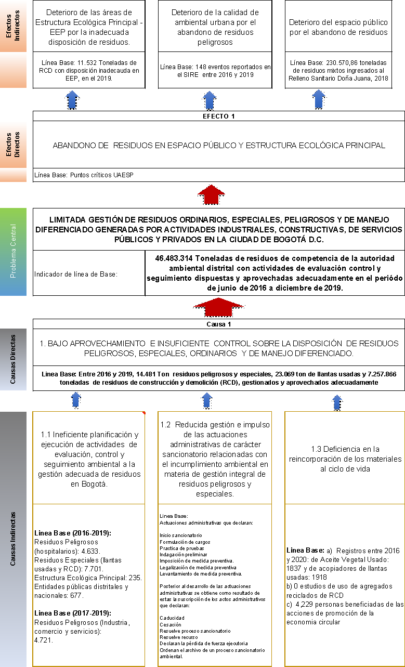

Se definió una causa primaria para el problema principal: Bajo aprovechamiento e insuficiente control sobre la disposición de residuos peligrosos, especiales, ordinarios y de manejo diferenciado, cuyas causas indirectas son:

- Ineficiente planificación y ejecución de actividades de evaluación, control y seguimiento ambiental a la gestión adecuada de residuos en Bogotá.
- Reducida gestión e impulso de las actuaciones administrativas de carácter sancionatorio relacionadas con el incumplimiento ambiental en materia de gestión integral de residuos peligrosos y especiales.
- Deficiencia en el flujo de reincorporación de los materiales en el ciclo de vida

A partir del problema central identificado y su causa, se reconoce el siguiente efecto o consecuencia: Abandono de residuos en espacio público y estructura ecológica principal, cuyos efectos indirectos son:

- Deterioro de las áreas de Estructura Ecológica Principal - EEP por la inadecuada disposición de residuos.
- Deterioro de la calidad de ambiental urbana por el abandono de residuos peligrosos.
- Deterioro del espacio público por el abandono de residuos.

Descripción de la situación problemática

El problema identificado: “Limitada gestión de residuos ordinarios, especiales, peligrosos y de manejo diferenciado generadas por actividades industriales, constructivas, de servicios públicos y privados en la ciudad de Bogotá D.C.”, se describe desde los aspectos principales en los que la Secretaría Distrital de Ambiente desarrolla sus funciones:

Bogotá D.C., como ciudad capital y principal centro de desarrollo socioeconómico del país, constituye el principal núcleo de concentración de la población del país, la tendencia proyectada para el conglomerado conformado por Bogotá, Soacha, Chía y Funza, con los resultados obtenidos se destaca que el conglomerado de Bogotá va a superar durante la próxima década la población proyectada para el área metropolitana de París, y mantendrá valores inferiores a los estimados para el área de Buenos Aires. Además, se observa que a partir de la década de los noventa la pendiente de la serie cronológica del área de Bogotá es similar a la estimada para las áreas de Buenos Aires, Sao Paulo y Ciudad de México, las tres principales aglomeraciones urbanas de América Latina y el Caribe, de acuerdo con los resultados de UN-CEPAL (2009).

En el transcurso de la última década, en el ámbito teórico se han propuesto conceptos como medio ambiente, sustentabilidad, sostenibilidad, desarrollo sustentable y el más reciente economía circular; estos conceptos se han convertido en preocupaciones a escala global a partir de las cuales se han firmado compromisos y acuerdos internacionales para lograr objetivos al respecto. Pero es en la escala local y práctica donde se trata de asegurar el cumplimiento de dichos objetivos a través de las políticas, planes de desarrollo y ordenamiento, programas y proyectos nacionales, distritales y municipales.

Como resultado de la concentración poblacional en las ciudades, se han generado procesos del desarrollo urbanístico y de infraestructura vial, así como la puesta en marcha de procesos de renovación urbana, de tal forma que la construcción se convierte en una de las actividades esenciales para el desarrollo y progreso de las ciudades. Sin embargo, es al mismo tiempo uno de los factores que más influyen en los impactos sobre el ambiente por el aumento en el volumen y falta de control sobre el manejo de los Residuos de Construcción y Demolición –RCD-[i].

Por otro lado, el desarrollo de múltiples actividades económicas y de servicios en el territorio urbano tienden a acumular los problemas ambientales inherentes al desarrollo urbano, al punto que la problemática ambiental de los grandes centros urbanos se ha convertido en factor determinante del deterioro de la calidad del hábitat urbano, la salud y el bienestar de sus habitantes, con otras posibles consecuencias indirectas sobre el medio ambiente. Es así que como producto del crecimiento urbano, las actividades industriales y el inadecuado manejo de residuos, ha aumentado la generación de residuos sólidos, Bogotá genera 6.300 toneladas al día y se reciclan entre 14% y 15%, de acuerdo a información oficial del Ministerio de Ambiente, la capital se encuentra por debajo del promedio nacional. En el país se recicla el 17% de residuos.

En consideración a que la problemática central identificada corresponde a la LIMITADA GESTIÓN DE RESIDUOS ORDINARIOS, ESPECIALES, PELIGROSOS Y DE MANEJO DIFERENCIADO GENERADAS POR ACTIVIDADES INDUSTRIALES, CONSTRUCTIVAS, DE SERVICIOS PÚBLICOS Y PRIVADOS EN LA CIUDAD DE BOGOTÁ D.C. se realizó un análisis transversal de sus causas directas e indirectas de acuerdo con su fuente de generación y composición, así:

RESIDUOS PELIGROSOS

En primera instancia es importante recordar que un residuo o desecho peligroso es aquel, que por sus características corrosivas, reactivas, explosivas, tóxicas, inflamables, infecciosas o radiactivas, puede causar riesgos, daños o efectos no deseados, directos e indirectos, a la salud humana y el ambiente. Así mismo, se considerará residuo peligroso los empaques, envases y embalajes que estuvieron en contacto con ellos.

Los residuos peligrosos son considerados como fuentes de riesgo para el medio ambiente y la salud, son generados entre otros a partir de actividades industriales, agrícolas, comerciales y de servicios, y constituyen un tema ambiental de especial importancia en razón de su volumen, cada vez creciente como consecuencia del proceso de desarrollo económico así como de sus características.

A nivel mundial, para el año 2016 y según el convenio de Basilea, los países con mayor generación de residuos peligrosos fueron: Rusia, con (5.441 millones de toneladas), China, con (53,5 millones de toneladas) y Alemania con (17,2 millones de toneladas), esto a razón de su elevada producción y su sistema económico industrial en masa, así como también la elevada urbanización y el crecimiento exponencial de su población. Colombia por su parte, no es ajena a la problemática de los residuos peligrosos; esta, se ve influenciada por un sistema económico en crecimiento.

Las actividades comerciales, industriales y de servicios con deficiencias en la gestión ambiental de sus procesos, la falta de conocimiento por parte de la población sobre la identificación e importancia de la gestión integral de esta clase de residuos, los costos en los que los generadores, transportadores y dispositores debe incurrir para asegurar condiciones técnicas para una adecuada cadena de gestión, la informalidad e ilegalidad ambiental en actividades comerciales y un sector manufacturero con carencias en procesos productivos con prácticas y tecnologías limpias representan una problemática ambiental en crecimiento.

El impacto de estos residuos, manifiesta afectaciones sobre el medio ambiente y por consiguiente en los recursos: hídrico y suelo; genera deterioro en los factores bióticos y abióticos, disturbios en las redes tróficas y potenciales daños en la salud de los ecosistemas.

Gráfica 1. Porcentaje de generación de residuos peligrosos por autoridad ambiental para el año 2017.
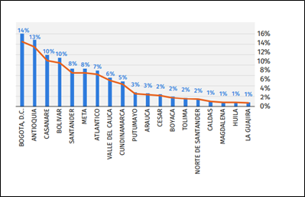
Fuente: IDEAM, 2017

El anterior reporte evidencia que para el año 2017, el distrito representó un 14,3% del total de respel a nivel nacional, reflejando las condiciones particulares de una ciudad capital como Bogotá, motor económico y productivo de la región, igualmente del ejercicio como autoridad ambiental de esta Secretaría representado en las actividades de control, evaluación y seguimiento de los actores de la cadena de gestión de respel que se registraron y reportaron la información.

RESIDUOS DE CONSTRUCCIÓN Y DEMOLICIÓN

A estos residuos que resultan de la construcción, remodelación, reparación y demolición de viviendas, edificios y otras estructuras se les denomina ‘Residuos de Construcción y Demolición (RCD)’, según Clark et al. (2006). Su problemática queda referida principalmente al impacto por el volumen que generan. Según EUROSTAT (2017), solo en la Unión Europea el 35% de todos los residuos generados corresponden a los de construcción y demolición.

Los Residuos de Construcción y Demolición – RCD, son actualmente un factor de deterioro ambiental y paisajístico para la ciudad, no propiamente por su composición, sino por el inadecuado manejo que se lleva a cabo en la capital, lo que afecta el espacio público y los elementos de la Estructura Ecológica Principal – EEP.

La actividad constructiva puede producir una serie de alteraciones a los recursos naturales de forma directa o indirecta, las cuales dependen de las características del proyecto, entre las cuales se encuentran: área del proyecto, ubicación, proceso constructivo, tecnología implementada, buenas prácticas ambientales, entre otras.

En los casos en que los RCD son dispuestos en sitios autorizados, estos en ocasiones no cuentan con la capacidad suficiente para el acopio de los grandes volúmenes que se generan diariamente en Bogotá, además de que el traslado de estos no solo generan sobre costos, si no también se requiere realizar recorridos de grandes distancias por parte de los transportadores dado que los sitios de disposición final se ubican en la periferia de la ciudad de Bogotá o fuera de la ciudad, generando adicionalmente una huella de carbono, que como lo indica el (Ministerio de Ambiente y Desarrollo Sostenible - MADS, 2018), genera emisiones de 8 gases de efecto invernadero (directas e indirectas), medidas en emisiones de CO2 equivalente, liberadas a la atmósfera.

Los impactos ambientales que genera la inadecuada gestión y disposición final de los RCD, principalmente se ven reflejados hacia el componente paisajístico, el deterioro de suelos y la contaminación de acuíferos que a su vez se ven reflejados en la afectación de la calidad de vida de la comunidad bogotana (Ramírez, 2014).

La incorrecta disposición de escombros tiene un impacto ambiental negativo, ya que uno de los factores más afectados es el componente hídrico, pues la calidad y las propiedades fisicoquímicas del agua se ven alteradas con la disposición de escombros en rondas de ríos, quebradas o humedales. Por otro parte, a la afectación que sufren los humedales implica un riesgo ambiental gravísimo, estos ecosistemas funcionan como recolectores de agua lluvia y al afectar el hábitat pierden está función, causando inundaciones y otros riesgos que afectan la población.

La contaminación del aire es uno de los mayores problemas que presenta la capital, la cual es ocasionada por fenómenos naturales y acciones antrópicas derivadas de actividades industriales, la minería, la construcción, la agricultura entre otros y que trae como consecuencia afectaciones a la salud y al ambiente.

Las fuentes de contaminación a la atmósfera en la construcción de una obra civil son principalmente: el ruido y emisiones de material particulado producto de las actividades de construcción y demolición. Así mismo, por el acopio de materiales de construcción y/o RCD sin recubrimiento que evite la integración de material particulado con la atmósfera.

RESIDUOS HOSPITALARIOS Y SIMILARES

Teniendo en cuenta el Diagnóstico de la Política ambiental para la gestión integral de residuos o desechos peligrosos realizado por el Ministerio de Ambiente; se establece que los residuos hospitalarios están priorizados en segundo lugar por las autoridades ambientales al enfrentar las mayores problemáticas ambientales, por el manejo inadecuado de los residuos en las etapas del ciclo de vida por parte de generadores, transportadores y gestores.

Tabla 1. Manejo de RESPEL en las etapas del ciclo de vida.
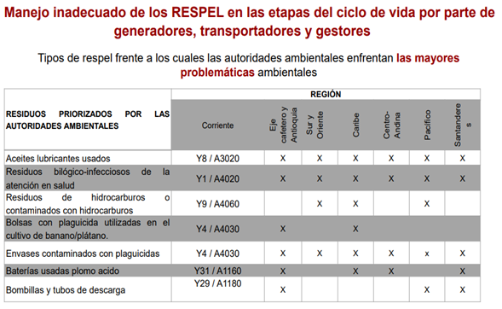
Fuente: Diagnóstico de la Política ambiental para la gestión integral de residuos o desechos peligrosos realizado por el Ministerio de Ambiente

A continuación, se presenta el comportamiento que ha tenido a nivel nacional la generación de los RESPEL y su manejo, entre los años 2010 y 2018, de acuerdo con lo declarado por los pequeños, medianos y grandes generadores (IDEAM, 2019).

Gráfica 2. Comportamiento a nivel nacional de la generación de los RESPEL y su manejo.
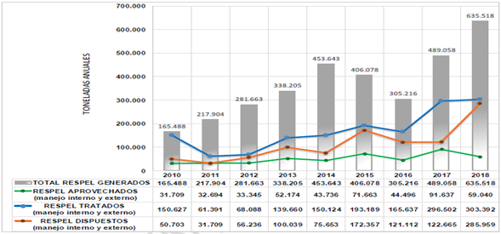
Fuente: Diagnóstico de la Política ambiental para la gestión integral de residuos o desechos peligrosos realizado por el Ministerio de Ambiente.

Así mismo, desde el año 2010 se mantiene una tendencia sobre las corrientes de residuos de mayor generación. De acuerdo con las estadísticas nacionales las corrientes de RESPEL que más se generan son: i) los residuos de hidrocarburos o contaminados con hidrocarburos, ii) los desechos clínicos resultantes de la atención en salud, iii) los desechos de aceites lubricantes usados y, iv) los residuos con plomo, que en conjunto han representado cerca del 70% de la generación de RESPEL del país en los últimos años (Ideam, 2019).

Adicionalmente, se identifican los siguientes problemas en las etapas del ciclo de vida por parte de los generadores, transportadores y gestores en la región centro andina, en la cual la SDA ejerce su competencia:

- Alto volumen de generación y manejo inadecuado de residuos;
- Clasificación, segregación y almacenamiento inadecuado en las instalaciones del generador;
- Abandonos de residuos peligrosos;
- Recolección y manejo inadecuado de residuos peligrosos por recuperadores informales;
- Manejo inadecuado de residuos generados de la atención en salud especialmente por micros y pequeños generadores.

Por otra parte, este diagnóstico concluye que en la evaluación de la implementación y resultados de la política persisten cinco (5) limitantes principales que enfrenta el país sobre la gestión de los residuos peligrosos - RESPEL: 1) Aplicación insuficiente de la jerarquía en la gestión de los RESPEL; 2) Manejo inadecuado de los RESPEL en las etapas del ciclo de vida por parte de los generadores, transportadores y gestores; 3) Baja disponibilidad y cobertura para la recolección y manejo de los RESPEL; 4) Baja capacidad institucional para promover la gestión integral de los RESPEL; 5) Débil provisión de información al público en materia de RESPEL.

RESIDUOS ESPECIALES – LLANTAS.

Cualquier tipo de residuo genera impactos ambientales que están acordes con la naturaleza del mismo, actualmente en Colombia las llantas no están consideradas como residuo peligroso; sin embargo, éstas se componen de un gran número de sustancias peligrosas, las cuales tienen un impacto nocivo en la salud si no se da el manejo apropiado.

Colombia, como muchos otros países del mundo, naufraga en llantas usadas. Cada año se desechan en el país alrededor de 20 a 30 millones. Sólo en Bogotá se generan alrededor de 4 millones. Algunas se acumulan en bodegas, patios y veredas, convirtiéndose en casas de roedores e insectos y focos de contaminación. Otras son quemadas a cielo abierto, afectando la calidad del aire. La mayoría simplemente será basura que permanecerá por cientos de años, pues el caucho es un material no biodegradable. (Miguel Ángel Durán, 2016)

Con el crecimiento del parque automotor en los últimos años en la ciudad y la demanda de servicios complementarios para el transporte urbano, las llantas han tenido el crecimiento paralelo a este desarrollo, por ende, este porcentaje de mala disposición de llantas, también viene en aumento.

El almacenamiento incorrecto de las llantas origina la proliferación de vectores (mosquitos, roedores), ya que, permite el empozamiento de agua, creando un entorno ideal para los insectos que actúan como vectores de las enfermedades parasitarias más importantes.

La quema indiscriminada de llantas a cielo abierto produce una variedad de sustancias químicas tóxicas, los cuales pueden generar daño en la salud humana entre los cuales se destacan las enfermedades del sistema respiratorio como el asma, la EPOC y las infecciones, así como efectos sobre el sistema cardiovascular, resultados adversos en la gestación o alteraciones en el desarrollo de los niños.
De igual forma, se pueden presentar riesgos físicos en las bodegas de almacenamiento relacionados con una ventilación inadecuada, problemas de iluminación y ergonómicos por las actividades que deben realizar.

El peligro más latente es la generación de conflagraciones, en las que se producen grandes cantidades de humos tóxicos que originan altos niveles de contaminación del aire; del recurso hídrico y del suelo por las actividades realizadas para sofocar la conflagración. Aunque es difícil la ignición de una llanta usada, en el momento que sucede generalmente es complicado controlar y extinguir el incendio. EPA 2013.

La presencia en el ambiente de cualquier agente (físico, químico o biológico) o bien de una combinación de varios agentes en lugares, formas y concentraciones tales que sean o puedan ser nocivos para la salud, la seguridad o para el bienestar de la población, o bien, que puedan ser perjudiciales para la vida vegetal o animal, o impidan el uso normal de las propiedades y lugares de recreación y goce de los mismos. La contaminación ambiental es también la incorporación a los cuerpos receptores de sustancias sólidas, líquidas o gaseosas, o mezclas de ellas, siempre que alteren desfavorablemente las condiciones naturales del mismo, o que puedan afectar la salud, la higiene o el bienestar del público. (SÁNCHEZ & AGUILERA, 2016)

En referencia a las etapas del ciclo de vida de las llantas, se requiere el uso de materias primas e insumos pues “El compuesto de caucho es una mezcla que incluye muchos insumos. Se utilizan tanto cauchos sintéticos como cauchos naturales” (Carrión, 1999, p. 1), a su vez dentro de los componentes de estos cauchos hay “un grupo de polímeros (compuestos químicos de elevado peso molecular) entre los que se encuentran el poliisopreno sintético, el polibutadieno y el más común que es el estireno-butadieno, todos basados en hidrocarburos” (Castro, 2007, p. 42) , de allí que posterior a su mezcla, trituración, construcción y vulcanización, se generen residuos, desechos o subproductos que pueden afectar negativamente el medio ambiente ya que a lo largo de su uso el neumático o llanta genera un desgaste por el contacto permanente con el pavimento, con llevándolo a degradarse, sumado a esto está el efecto del aire, el cual produce una oxidación del material, lo cual no hace posible que la goma granulada recuperada de neumáticos usados alcance los niveles de calidad de la goma virgen original.

Este es el motivo principal por lo cual no es posible fabricar neumáticos tomando como materia prima neumáticos reciclados (Castro, 2007, p.43) Es por ello que el ciclo de vida de los neumáticos culmina al momento de cambiar los mismos, pues aparentemente no existen alternativas económicas de reutilización y productivamente es mejor fabricar uno nuevo. (SÁNCHEZ; & AGUILERA, 2016).

Se puede indicar que la contaminación ambiental se presenta en todo el ciclo de vida de las llantas ya que, desde la fabricación de las llantas nuevas, se realiza la extracción de recursos naturales no renovables como es el caso del petróleo, cuyo material es utilizado para la fabricación de las mismas, al igual que de otras materias primas tales como la fibra de acero, negros de humo, sílica entre otros que se emplean para la elaboración de las llantas, además del uso de recurso naturales como el agua y energía de los cuales se obtienen aguas residuales, emisiones atmosféricas, generación de residuos sólidos y agotamiento de los recursos naturales utilizados durante el proceso de fabricación de las llantas nuevas. (SÁNCHEZ; & AGUILERA, 2016)

Por otra parte, al final de la vida útil de las llantas se generan residuos sólidos especiales, causando una inadecuada disposición de las llantas usadas además de contaminación de las fuentes hídricas y contaminación atmosférica producto de la quema de las llantas usadas.

Debido a la disposición inadecuada y al arrojo de llantas en el espacio público y en la Estructura Ecológica Principal de la ciudad, el estado de los recursos naturales tiene un alto impacto de afectación y deterioro al entorno, paisaje y calidad del aire. El manejo de los recursos naturales es responsabilidad de todos, por esto debemos velar por la gestión adecuada que permita el disfrute de las generaciones presentes y futuras antes de deteriorarlos.

Por su parte, las entidades Distritales en el marco del desarrollo de sus acciones misionales y administrativas, generan impactos ambientales afectando todos los recursos naturales a través de los aspectos ambientales resultantes de sus procesos, tales como consumo elevado de recursos y materiales (agua, energía, papel, insumos, entre otros), generación de residuos sólidos (aprovechables, no aprovechables, de manejo especial y peligrosos), vertimientos, emisiones atmosféricas por fuentes fijas y móviles, ruido y publicidad exterior visual, afectando el recurso hídrico, el suelo y el ambiente en general.

APROVECHAMIENTO DE RESIDUOS Y ECONOMÍA CIRCULAR

En lo referente a la deficiencia en el flujo de reincorporación de los materiales en el ciclo de vida en Bogotá como a nivel global, el modelo económico se ha basado en prácticas de producción y consumo bajo el supuesto de que habrá una oferta constante y económicamente viable de recursos naturales renovables, desarrollo económico que ha tenido lugar acompañado de la mentalidad de producir, consumir y eliminar, esto es el modelo de economía lineal.

Según el Estudio en la intensidad de utilización de materiales en Colombia, la pérdida de recursos que conlleva el actual modelo de economía lineal es algo que ninguna nación puede permitirse en un contexto de fuerte dependencia de la cadena de suministro, así como de un previsible y significativo aumento de los precios de materias primas y fuentes de energía. Se estima que el uso de recursos, a escala global, se duplique hacia 2030, circunstancia tal que podría causar conflictos globales por el acceso a determinados recursos naturales, toda vez que pone en riesgo la competitividad, sostenibilidad y bienestar social de aquellas regiones altamente dependientes de la importación de recursos materiales y energéticos; así mismo, no aprovechar los recursos que pueden recuperarse de los residuos generados supone una pérdida económica y de competitividad (DNP, 2018).

En concordancia con el modelo económico lineal anteriormente descrito, el Documento de Diagnóstico e Identificación de Factores Estratégicos de la Política de Producción y Consumo Sostenible para Bogotá D.C. (SDA, 2019) se identificaron los problemas críticos de la producción y el consumo actuales de Bogotá que se presentan en la siguiente tabla.

Tabla 2. Problemas críticos y factores estratégicos de la producción y el consumo sostenible (PCS) en Bogotá D.C.
PROBLEMAS CRÍTICOS | FACTORES ESTRATÉGICOS
Escasa adopción de hábitos culturales sostenibles | - Deficiencia en el flujo de información sobre los productos, servicios, procesos productivos y normatividad.  - Insuficiente capacidad de los sistemas educativos, de investigación e innovación para atender las necesidades de la PCS  - Reducida oferta de capacitación e investigación para la innovación en producción y el consumo sostenible
Ineficiente aplicación del ciclo de vida en los productos y servicios | - Dificultad para la reconversión tecnológica, la producción más limpia por su alto costo y poca innovación en los sectores productivos rurales y urbanos.  - Desarticulación de los sectores académico, empresarial, gubernamental y la ciudadanía.  - Mercado con oferta/demanda reducida de bienes y servicios sostenibles y con alto costo (alimentos, bienes de consumo, vivienda, transporte, etc)
Limitada capacidad institucional en la gestión para la producción y consumo sostenible | - La normatividad desconoce las diferencias sociales, económicas, ambientales y culturales para la promoción de prácticas sostenibles  - Insuficientes recursos técnicos, financieros, humanos y de infraestructura en las instituciones  - Limitados instrumentos económicos y de financiación que promuevan la producción y el consumo sostenible

Esto evidencia que en el Distrito Capital, al igual que en el país, se presenta desarticulación de actores de la cadena de valor y deficiencia en el flujo de reincorporación de los materiales en el ciclo de vida.

La Guía General para el Desarrollo de Cadenas de Valor (OIT, 2016) indica que una cadena de valor comprende las actividades necesarias para llevar un producto o servicio desde su concepción, pasado por la producción y la distribución hasta los consumidores finales y su manejo después de su uso. Tales actividades que constituyen una cadena de valor pueden estar contenidas en una sola empresa o divididas entre diferentes empresas dentro de una única ubicación geográfica, o distribuidas en áreas geográficas más amplias.

El documento de CEPAL (2014) titulado Fortalecimiento de las Cadenas de Valor como Instrumento de la Política Industrial, establece que “la naturaleza del enfoque de cadenas de valor es sistémica e integral, con capacidad de generar fuentes de información valiosas para los procesos de toma de decisiones en materia de política industrial, de agregación de valor y de articulaciones intersectoriales y territoriales orientadas a la disminución de las asimetrías sociales y territoriales”. Además aclara que una estrategia eficaz son las alianzas de los sectores público y privado ya que contribuyen a la alineación de metas y programas y a la construcción de compromisos de todos los actores involucrados.

En el país y en Bogotá se han realizado esfuerzos por promover la asociatividad empresarial como fuente de competitividad y productividad para el acceso y diversificación de mercados, sin embargo en la actualidad persiste la desarticulación entre la empresa, la academia, el gobierno y principalmente con el consumidor, lo que se refleja en el bajo aprovechamiento de los residuos que se generan en el distrito.

Relativo al consumo no sostenible, este término se relaciona con el consumismo, consiste en un estilo de vida inclinado en el consumo descontrolado sin asumir la responsabilidad de los efectos que ocasiona sobre el medio ambiente y en la sociedad, mientras que el consumo sostenible se trata de consumir bienes y servicios de manera responsable, implica elementos como la satisfacción de necesidades, mejoramiento de la calidad de vida, uso eficiente de los recursos, disminución de desperdicios, cierre del ciclo de vida del producto y la equidad social, de manera que se reduzca el daño ambiental y el riesgo de la vida humana, de acuerdo a lo expuesto por Pujadas, Avelín Cesco, Figueroa, & García (2017) en su publicación titulada El Consumo Sostenible: Concepto y Relevancia para los Países de América Latina.

El estudio sobre hábitos de consumo sostenible y conocimiento sobre la biodiversidad en Colombia, en el que aplicaron 1.286 encuestas (886 urbanas y 400 rurales) (Universidad de los Andes, Semana Sostenible, Grupo Éxito e Invamer, 2015); señala que a los Colombianos les preocupan los temas ambientales, sin embargo a la hora de consumir la sostenibilidad no es un criterio prioritario, lo que favorece el consumo de bienes y servicios insostenibles.

Ahora bien, desde la perspectiva de la gestión de residuos en el país se tiene un mayor desarrollo asociado a los residuos domiciliarios ordinarios, priorizando tecnología de disposición final por enterramiento, y recientemente se ha fortalecido la cadena de gestión del aprovechamiento los residuos compuestos por materiales potencialmente reciclables, a raíz de la inclusión de los recicladores de oficio en el servicio de aseo.

Sin embargo, estas estrategias y actividades no abarcan los residuos clasificados como peligrosos que son considerados como fuentes de riesgo para el medio ambiente y la salud. Estos residuos generados a partir de actividades industriales, agrícolas, de servicios y aún de las actividades domésticas, constituyen un tema ambiental de especial importancia en razón de su volumen cada vez creciente como consecuencia del proceso de desarrollo económico. Su problemática se asocia a diversas causas como, por ejemplo, la presencia de impurezas de los materiales, la baja tecnología de proceso, las deficiencias de las prácticas operacionales o las características de los productos y sustancias al final de su vida útil, y el bajo grado de formación en el manejo de los mismos, entre otras.

En consecuencia, un claro ejemplo, es la problemática presente en la generación de residuos de manejo diferenciado y especial, esto principalmente por la desarticulación de actores de la cadena de valor de los materiales- residuos (Productor/ fabricante, distribuidor y Consumidor final), ya que no se está asegurando en su totalidad la gestión adecuada de este tipo de residuos principalmente por la deficiencia en el flujo de información sobre el ciclo de vida de los materiales, por el valor económico puesto en el mercado “ilegal” sobre la recuperación de alguno de los componentes presentes de los residuos, sobre estimación de la vida útil y función de los mismo, y finalmente por el bajo control a nivel práctico, legal y tecnológico para el seguimiento en la generación, aprovechamiento y/o disposición final de los mismos en todos los sectores económicos.

En contraposición de la economía lineal se presenta un modelo que busca la reincorporación de los materiales en el ciclo de vida y la permanencia del valor de los productos, los materiales y los recursos en la economía durante el mayor tiempo posible y la reducción en la generación de residuos, ésta brinda mayor seguridad en la cadena de suministro, surgen nuevas líneas de negocio y servicios, se reduce el consumo de insumos y materias primas, se aprovechan los residuos generados y su gestión es más económica y empresariales y permitirá crear nuevos empleos y ocupaciones (DNP, 2018).

El estado de la economía se puede analizar desde su metabolismo en seis líneas de acción: (i) flujo de materiales industriales y productos de consumo masivo (ii) flujos de materiales de envases y empaques; (iii) flujos de biomasa; (iv) fuentes y flujos de energía, (v) flujo del agua; y (vi) flujos de materiales de construcción; frente a estos en Bogotá no se tienen disponibles estudios que conjuguen estas líneas, por lo que el estado se mide a través de la gestión de residuos.

A nivel global el modelo de economía circular se alínea con el objetivo de desarrollo sostenible número 12. Garantizar modalidades de consumo y producción sostenibles, de la Agenda 2030.

En esencia, un modelo de economía circular representa una alternativa fundamental a los paradigmas económicos lineales, predominantes en la actualidad, caracterizados por la secuencia clásica de “extraer-producir-consumir para finalmente eliminar”. Los modelos lineales parten de la premisa que los recursos naturales son abundantes, fáciles de conseguir y baratos de eliminar. Dicho modelo es insostenible en tanto en cuanto las dinámicas globales avanzan hacia escenarios de colapso en el acceso y regeneración de dichos recursos.

De esta manera, crear un entorno favorable para la reincorporación de los materiales en el ciclo de vida implica la participación coordinada de diversos sectores públicos y privados, desde la competencia de la Secretaría Distrital de Ambiente (SDA) se desarrollarán estrategias para promover el consumo sostenible, los estilos de vida sostenible, la articulación de actores en el cierre del ciclo de vida de los materiales.

Magnitud actual del problema e indicadores de referencia

Los indicadores de referencia que reflejan el problema identificado: “LIMITADA GESTIÓN DE RESIDUOS ORDINARIOS, ESPECIALES, PELIGROSOS Y DE MANEJO DIFERENCIADO GENERADAS POR ACTIVIDADES INDUSTRIALES, CONSTRUCTIVAS, DE SERVICIOS PÚBLICOS Y PRIVADOS EN LA CIUDAD DE BOGOTÁ D.C.”, se presentan desde distintos aspectos.

Según reportes de SEGPLAN (SDA, 2020), en primer lugar la gestión fue 46.483.314 Toneladas de residuos de competencia de la autoridad ambiental distrital con actividades de evaluación control y seguimiento dispuestas y aprovechadas adecuadamente en el periodo de junio de 2016 a diciembre de 2019.

Se tiene que la limitada gestión de residuos ordinarios, especiales, peligrosos y de manejo diferenciado generadas por actividades industriales, constructivas, de servicios públicos y privados en la ciudad de Bogotá D.C., generada entre otros, por el bajo aprovechamiento e insuficiente control sobre la disposición de residuos peligrosos, especiales, ordinarios y de manejo diferenciado se evidencia en el Distrito capital, con base en los datos reportados por la SDA como resultado de la realización de diferentes actuaciones de evaluación control y seguimiento, para el periodo comprendido entre 2016 y 2019, en los cuales se registra un total de 39’143.242,79 toneladas de residuos especiales y peligrosos con disposición adecuada acorde con la normatividad ambiental que corresponden a 39’114.270,76 de toneladas RCD en sitios autorizados y 28.969,79 toneladas de RESIDUOS PELIGROSOS (INFECCIOSOS, QUÍMICOS Y RESIDUOS PELIGROSOS DE ORIGEN ADMINISTRATIVOS) GENERADOS EN EL SECTOR SALUD Y AFINES.

Así mismo para el periodo comprendido entre 2016 y 2019 se reportó un total de 7’294.081,29 toneladas de residuos especiales y peligrosos reportadas por los programas posconsumo o certificado de aplicación de técnicas de aprovechamiento y tratamiento discriminadas de la siguiente manera: 7’257.871 de toneladas de RCD Aprovechado, Residuos de aparatos eléctricos y electrónicos –RAEE- 4.503,13 Ton, AVU 3.105,13 Ton, Pilas 425,36 Ton, Luminarias 903,95 Ton, Baterías plomo Ácido 3.783,3 Ton, Toner 108,89 Ton, medicamentos Humanos 242,72 Ton, Electrodomésticos de línea blanca 219,44 Ton y 9.791 Ton de residuos ordinarios.

Tabla 3 Línea base de toneladas controladas con disposición adecuada y toneladas controladas aprovechadas.
TIPO RESIDUO | Toneladas controladas con Disposición Adecuada  (Junio 2016 -Diciembre 2019) | Toneladas controladas con reporte de Aprovechamiento  (Junio 2016 -Diciembre 2019)
RESIDUOS DE CONSTRUCCIÓN Y DEMOLICIÓN - RCD | 39.114.272 | 7.257.866
PELIGROSOS (INFECCIOSOS, QUÍMICOS Y RESIDUOS PELIGROSOS DE ORIGEN ADMINISTRATIVO) GENERADOS EN EL SECTOR SALUD Y AFINES. | 28.969
LLANTAS USADAS |  | 22.909
POSCONSUMO (RAEE - Baterías -Tóneres - Pilas- Luminarias- Electrodomésticos línea Blanca - Medicamentos) |  | 13.292
ORDINARIOS |  | 9.470
TOTAL (Tn) | 39.143.241 | 7.303.537
TOTAL GENERAL |  | 46.446.777,89
Línea Base Causa directa 1. Bajo aprovechamiento e insuficiente control sobre la disposición de residuos peligrosos, especiales, ordinarios y de manejo diferenciado
Fuente: SEGPLAN, SDA, 2020

ANÁLISIS DE MAGNITUDES PROYECTADAS

Con respecto a la información anterior se puede determinar que del total de 46’446.777,89 Toneladas de residuos con actividades de evaluación control y seguimiento dispuestas y aprovechadas adecuadamente en el período de junio de 2016 a diciembre de 2019 se logró alcanzar un aprovechamiento del 15,7%, el cual es bajo respecto a los porcentajes de aprovechamiento que se manejan en países de Europa donde en promedio se alcanza el 50%.

ENTIDADES DE ORDEN DISTRITAL

Por su parte, las entidades Distritales en el marco del desarrollo de sus acciones misionales y administrativas, generan impactos ambientales afectando todos los recursos naturales a través de los aspectos ambientales resultantes de sus procesos, tales como consumo elevado de recursos y materiales (agua, energía, papel, insumos, entre otros), generación de residuos sólidos (aprovechables, no aprovechables, de manejo especial y peligrosos), vertimientos, emisiones atmosféricas por fuentes fijas y móviles, ruido y publicidad exterior visual, afectando el recurso hídrico, el suelo y el ambiente en general.

Asimismo, se relaciona a continuación la generación promedio al año por sector económico de las entidades públicas distritales conforme a los indicadores de gestión de la Subdirección de Planes y Políticas Ambientales de la Secretaría Distrital de Ambiente como se muestra a continuación:

Tabla 4. Generación de residuos peligrosos de las entidades distritales - periodo 2016 - 2019
TOTALES DE GENERACIÓN ANUAL RESIDUOS PELIGROSOS |  |  |  |  | TOTAL GENERACIÓN 2016-2019
AÑO | 2016 | 2017 | 2018 | 2019 | TOTAL GENERACIÓN 2016-2019
TOTAL (TONELADAS) | 1.580,37 | 230,61 | 293,42 | 321,08 | 2.425,48*
* Pese a que se realizó control sobre la disposición y aprovechamiento sobre estas cantidades de residuos mediante actuaciones técnicas, no se incluyen en el cálculo de la línea base para evitar duplicidad en la información de campañas posconsumo y similares, toda vez que las entidades distritales acuden a dichas estrategias para gestionar gran parte de sus residuos peligrosos.
Fuente: SDA, 2020 (Datos Herramienta STORM)

De igual manera, mediante las actividades de evaluación, control y seguimiento se realizó la verificación del aprovechamiento de residuos ordinarios por parte de las entidades públicas de orden distrital a través de su entrega a organizaciones de recicladores de oficio. Dado lo anterior, se establecen las cantidades aprovechadas conforme al reporte realizado por las entidades en la herramienta STORM de la SDA, así:

Tabla 5. Generación de residuos aprovechables de las entidades distritales periodo 2016-2019
TOTALES DE GENERACIÓN ANUAL RESIDUOS ORDINARIOS APROVECHABLES |  |  |  |  | TOTAL GENERACIÓN 2016-2019
AÑO | 2016 | 2017 | 2018 | 2019 | TOTAL GENERACIÓN 2016-2019
TOTAL (TONELADAS) | 1.878,24 | 1.261,07 | 2.625,71 | 3.150,49 | 8.915,51
Fuente: SDA, 2020 (Datos Herramienta STORM)

ENTIDADES DE ORDEN NACIONAL

Como resultado de las visitas técnicas realizadas a las entidades Públicas de orden Nacional con sus diferentes sedes, identificadas en el ejercicio de evaluación, control y seguimiento, por parte de la Subdirección de Control Ambiental al Sector Público -SCASP, se ha evidenciado un incremento en la generación de residuos peligrosos, especiales y reciclados y la inadecuada gestión de los mismos, bajo cumplimiento de la normatividad ambiental, especialmente en el manejo integral de residuos peligrosos, especiales y reciclables, toda vez que se ha evidenciado que el manejo de estos residuos no es óptimo, ya que no cuentan con soportes, tales como registros de generación y certificados de gestión que permitan verificar la trazabilidad desde su generación hasta su aprovechamiento, tratamiento y/o disposición final.

Tabla 6. Valor estimado de la generación de los residuos peligrosos y reciclados por las entidades públicas de orden nacional durante los años del 2016 al 2019:
TOTALES DE GENERACIÓN ANUAL RESIDUOS PELIGROSOS |  |  |  |  | TOTAL GENERACIÓN 2016-2019
AÑO | 2016 | 2017 | 2018 | 2019 | TOTAL GENERACIÓN 2016-2019
TOTAL (TONELADAS) | 330,47 | 478,52 | 997,34 | 1179,11 | 2.985,44

TOTALES DE GENERACIÓN ANUAL RESIDUOS ORDINARIOS APROVECHABLES |  |  |  |  | TOTAL GENERACIÓN 2016-2019
AÑO | 2016 | 2017 | 2018 | 2019 | TOTAL GENERACIÓN 2016-2019
TOTAL (TONELADAS) | 61,37 | 88,87 | 185,60 | 218,99 | 554,83
Fuente: SDA, 2020. (Actas de visita Grupo RESPEL – SCASP).

Es importante resaltar que para determinar las cantidades de residuos (peligrosos y reciclables) controlados en los años 2018 y 2019, se realizó revisión de cada acta de visita y oficio de requerimiento lo cual permitió obtener información verídica. No obstante debido a la gran cantidad de visitas realizadas para los periodos 2016 y 2017, se aplicó un modelo de regresión lineal, con el fin de determinar la relación entre variables cuantitativas, variable dependiente (visitas) y variable independiente (cantidad de residuos generados) con fines deductivos.

De igual forma, como causa indirecta del bajo aprovechamiento e insuficiente control sobre la disposición de residuos peligrosos, especiales, ordinarios y de manejo diferenciado, se evidencia ineficiente planificación y ejecución de actividades de evaluación, control y seguimiento ambiental a la gestión adecuada de residuos en Bogotá, lo anterior soportado en que en la actualidad a pesar de los esfuerzos, en cuanto a número y diversidad de actuaciones técnicas de control realizados por la SDA y dado el gran número de establecimientos a controlar que generan residuos especiales y peligrosos, no es posible realizar el seguimiento y control a cada uno, lo que puede resultar en que los establecimientos no controlados, no realicen ninguna gestión a los residuos generados.

Tabla 7. Actuaciones técnicas para el control en la gestión adecuada de residuos.
 | 2016 - 2019
POBLACIÓN OBJETO DE CONTROL | Visitas técnicas | Oficios de requerimiento | Conceptos técnicos | Trámites - Registros (RESPEL, PCB, PIN obra)
ENTIDADES PÚBLICAS DE ORDEN DISTRITAL | 1.382 sedes visitadas por cumplimiento normativo. | 313 requerimientos (12 requerimientos por cumplimiento normativo (sedes no concertadas) y 301 requerimientos ECS PIGA.) | N/A | 2 registros PCB.  31 registros RESPEL y 38 trámites asociados.  3 trámites relacionados con el registro como acopiador primario de aceite usado.
ENTIDADES PÚBLICAS DE ORDEN DISTRITAL | 346 visitas de evaluación a los PIGA. |  | N/A
ENTIDADES PÚBLICAS DE ORDEN NACIONAL | 1.055 sedes de entidades nacionales visitadas. | 916 | N/A | 2 registros PCB.  59 registros acopiador primario de aceite usado.  412 registros como generador de residuos peligrosos y 315 trámites asociados.  1541 transmisiones reporte de registro de residuos peligrosos.
PROYECTOS CONSTRUCTIVOS | 3.242 | NR | NR | 2.815 revisiones de PGRCD y 793 aprobaciones.
ESTABLECIMIENTOS LLANTAS | 4.459 | 5.679 | 268 | N/A
GENERADORES DE RESIDUOS HOSPITALARIOS Y SIMILARES | 1.873 | 2.311 | 369 | 70 registros como generador de residuos peligrosos y 51 trámites asociados.  884 revisiones de informes de gestión de residuos hospitalarios.  245 informes técnicos.
ÁREAS DE ESTRUCTURA ECOLÓGICA PRINCIPAL | 603 | 595* (Año 2019) | 37* (Año 2019) | 184 Permisos de Ocupación de Cauce (POC)
Fuente: SDA, 2020. (Informes de gestión 2016-2019 SCASP y SEGPLAN).
*NOTA: Las actuaciones técnicas señaladas en la tabla anterior se ejecutaron en el marco de los proyectos de inversión 949 - Control a los factores de deterioro de los recursos naturales en la zona urbana del Distrito Capital y 1141 - Gestión ambiental urbana con corte a diciembre del año 2019. Línea base causa indirecta 1. Ineficiente planificación y ejecución de actividades de evaluación, control y seguimiento ambiental a la gestión adecuada de residuos en Bogotá.

Tabla 9. Alcance de acciones de control de residuos por población objeto.
POBLACIÓN OBJETO DE CONTROL | Establecimientos controlados | Universo de control | Alcance
POBLACIÓN OBJETO DE CONTROL | LÍNEA BASE AÑO 2019*
ENTIDADES PÚBLICAS DE ORDEN DISTRITAL | 306 | 2.090 | 14,64%
ENTIDADES PÚBLICAS DE ORDEN NACIONAL | 371 | 572 | 64,86%
POBLACIÓN OBJETO DE CONTROL | LÍNEA BASE 2016 - 2020
PROYECTOS CONSTRUCTIVOS | 3.242 | 145.946 | 2,22%
ESTABLECIMIENTOS LLANTAS | 4.459 | 25.000 | 17,84%
GENERADORES DE RESIDUOS HOSPITALARIOS Y SIMILARES | 4.633 | 36.188 | 12,80%
ÁREAS DE ESTRUCTURA ECOLÓGICA PRINCIPAL | 235  (130 cuerpos de agua, 15 humedales y 90 POC) | 349  (206 cuerpos de agua, 15 humedales y 128 POC) | 57,33%
TOTAL | 13.246 | 210.145 | 6,30%
Fuente: Subdirector de Control Ambiental al Sector Público, 2020.

*NOTA: Es importante indicar que las entidades públicas de orden nacional y distrital cuentan con un número de establecimientos (sedes) definido por lo cual se toma como línea base las actividades ejecutadas en el año 2019, a diferencia de los otros grupos poblacionales objeto de control que debido a sus características registran actividades de control acumulado para el cuatrienio comprendido entre el 2016 y el 2019.

En el Distrito capital, para el periodo comprendido entre 2016 y 2019, la Cámara Colombiana de la Construcción CAMACOL informa que se aprobaron para la ciudad de Bogotá, 145.946 Licencias de Construcción, lo que representa un dato aproximado de los proyectos pequeños, medianos y grandes que se han ejecutado en dicho periodo en el Distrito y que han generado en algún grado, Residuos de Construcción y Demolición, para este mismo periodo, se realizaron 3.242 visitas, lo que muy claramente muestra que el porcentaje de proyectos constructivos al que se le realiza efectivamente actividades de control y seguimiento es muy bajo, lo cual se puede ver representado en poca cobertura en el control de la gestión Residuos.

Por otra parte, en el sistema de información de la Secretaría Distrital de Ambiente - SDA, se tiene registro de 6.771 proyectos inscritos durante el periodo comprendido entre los años 2016-2020. En relación a esto, se encontró que en este mismo periodo, se realizaron 3.242 visitas, que corresponden al 48% del número de proyectos inscritos en el Distrito Capital.

Por lo anterior, teniendo en cuenta que el control se está realizando a menos del 50% de los proyectos inscritos y que además, no todos los proyectos que generan RCD a nivel distrital están debidamente registrados ante la SDA, el control que se hace desde la autoridad ambiental no está teniendo la suficiente cobertura. Adicionalmente, el hecho de que el control no esté siendo efectivo, repercute directamente en el hecho de que se esté realizando la disposición final de muchos residuos con características aprovechables.

Por lo anterior, es importante mencionar que el crecimiento de la construcción implica un aumento en el número de obras nuevas y está potencialmente asociado con la generación de RCD, a través de actividades como la excavación para pilotaje o la demolición de viviendas en áreas con procesos de renovación urbana. Adicionalmente, se debe tener en cuenta que, los RCD generados por efectos de reformas locativas en la ciudad impactan el espacio público y las áreas asociadas a los elementos de la Estructura Ecológica Principal (EEP), por la inadecuada disposición de estos residuos.

Adicional a la situación expuesta anteriormente, se suma la situación de puntos críticos de RCD, lo cual también constituye un desafío en términos logísticos para efectos de erradicación definitiva, puesto que, aunque los operadores del servicio público de aseo realizan la recolección en estos puntos semanalmente; en algunos casos, la limpieza de ciertos puntos alcanza apenas unas pocas horas, antes de ser nuevamente objeto de disposición inadecuada.

Lo anterior, refleja que el comportamiento de los puntos críticos es dinámico en términos de cantidad de residuos, tipología y ubicación geográfica, debido en gran medida a la carencia de cultura ciudadana en el manejo de los RCD.

Según la UAESP la producción de este tipo de residuos es cercana a los 26.100 m3/mes, de los cuales el 62,5% corresponden a escombros dispuestos de manera clandestina. La misma entidad en el marco del Decreto 1077 de 2015, determinó los puntos críticos como lugares donde se acumulan residuos sólidos, generando afectación y deterioro sanitario que conlleva la afectación de la limpieza del área, por la generación de malos olores, focos de propagación de vectores, y enfermedades, y pérdida de ecosistema. Los 747 puntos críticos en el Distrito Capital reportados a 2018 por la UAESP que se encuentran en la base de datos abiertos de Bogotá se presentan en el mapa a continuación.

De los 747 puntos críticos reportados 88 se encuentran dentro de la Estructura Ecológica principal como se puede evidenciar en los mapas siguientes, tomados de Datos abiertos Bogotá.

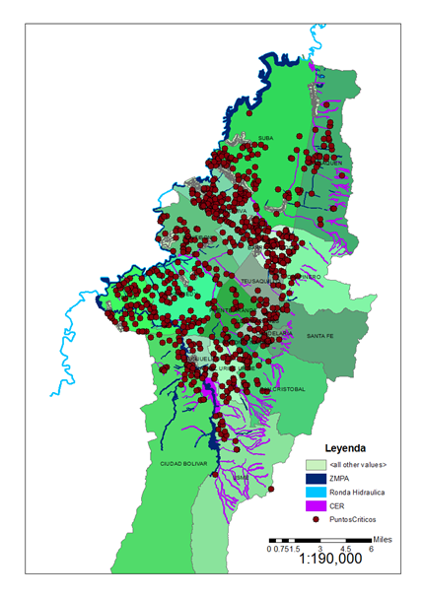
Mapa 1. Puntos críticos de arrojo clandestino de residuos en Bogotá DC
Fuente: Datos abiertos Bogotá DC (2020)

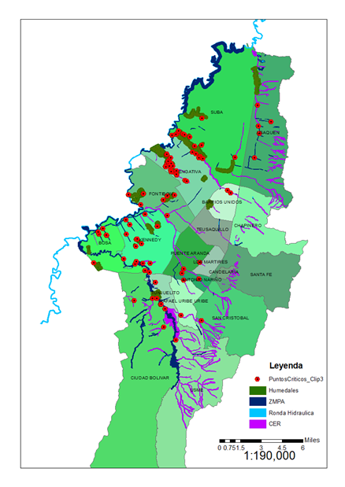
Mapa 2. Puntos críticos de arrojo clandestino de residuos en la EEP de Bogotá DC
Fuente: Datos abiertos Bogotá DC (2020)

LLANTAS USADAS

En el año 2016, en Bogotá se generaron más de 3 millones de llantas usadas las cuales anualmente vienen en aumento, y se estimó que cerca del 30% son dispuestas en el espacio público y otras son quemadas a cielo abierto para extraer los componentes que de alguna manera pueden traer beneficios económicos al momento la reventa o su utilización en otras actividades.

En Bogotá existen más de 25.000 establecimientos cuya actividad económica tiene que ver con el comercio de llantas nuevas y usadas, los cuales se convierten en generadores de residuos, ya sean grandes o pequeños y quienes deben entrar en el radar de las autoridades ambientales para controlar sus procesos, aunque dicha cantidad de generadores son registrados por la cámara y comercio de Bogotá también existe un universo paralelo el cual viene en constante crecimiento de manera irregular, en el sentido que no presentan ningún registro de comercio como tampoco permisos de ocupación del suelo según el POT vigente decreto 190 de 2004, presentando así que tanto estos locales comerciales ilegales como también el contrabando de llantas que ingresa a la ciudad sea difícil de identificar y controlar.

Es así que la Secretaría Distrital de Ambiente en el periodo comprendido entre Junio del año 2016 a Diciembre de 2019[3], como parte de las actuaciones de control y seguimiento a gestores, acopiadores y Entidades Distritales, que como actividad principal o derivada acopie llantas o material procedente de actividades de tratamiento o aprovechamiento de llantas, realizó 7075 visitas de las cuales 4459 son visitas de control y 2616 visitas de seguimiento, así mismo realizó el control de 22.908,96 toneladas aprovechadas por gestores Distritales y sistemas posconsumo. Y realizó la verificación del aprovechamiento de llantas usadas en obras de infraestructura vial, de acuerdo a lo establecido en el Decreto 442 de 2015, modificado por el Decreto 265 de 2016, realizando el control y seguimiento a las obras de infraestructura de transporte ejecutadas por los Entidades Distritales, verificando la implementación del granulo de caucho reciclado en la mezcla asfáltica usada en vías vehiculares, no menor al 25% de la totalidad del volumen de la mezcla.

Según los datos reportados de aprovechamiento de llantas usadas en el Distrito Capital con un total de 22.908,96[1] toneladas, y considerando el peso según se presenta en la siguiente tabla, se estima que corresponden aproximadamente a 1.575.581.84 llantas, en el promedio de vehículos de bicicleta, moto, automóvil, camioneta y tractomula.

Tabla 10. Estimación del peso de llantas usadas por tipo de vehículo.
RIN | VEHÍCULO | PESO kg
 | Bicicleta | 0,7
 | Moto | 4
13-15 | Automóvil | 14
15-17,5 | Camioneta | 14
18-22,5 | Tractomula | 40
 | PROMEDIO | 14,54
Fuente: Informe Cuatrienio junio 2016 - diciembre 2019. Bogotá Mejor Para Todos.

Según datos proporcionados por la Unidad Administrativa Especial de Servicios Públicos UAESP, durante el mismo periodo de tiempo reportado anteriormente, se recolectaron en el espacio público 144.915[2] llantas, gracias a los recursos del Fondo Distrital para la Gestión de Riesgos y Cambio Climático –FONDIGER, se realizaron tres contratos para minimizar la problemática expuesta (contrato 354 de 2016 – 398 de 2018 – 264 de 2019).

Tabla 11. Equivalencias del peso de llantas usadas.
Ítem | Equivalencia
1 tonelada | 0,001 kg
1 llanta | PROMEDIO 14,54 kg
Fuente: Informe Cuatrienio UAESP.

Teniendo en cuenta la fórmula anterior, se dice que, según las llantas dispuestas en espacio público entre los años 2016 y el 2019, se dejaron de reportar en aprovechamiento 2.107,06 toneladas de llantas en el Distrito.

RESIDUOS HOSPITALARIOS

En lo relacionado con la población objeto del grupo de residuos hospitalarios, se establece que a la fecha hay 36.188 establecimientos distribuidos de la siguiente manera: 14.188 establecimientos de salud humana (que se encuentran habilitados en el Distrito Capital) y cerca de 22.000 establecimientos generadores de residuos de actividades afines; de este universo al 12,8% (4.633 establecimientos identificados por la SDA) han sido controlados por la SDA, tal como se ilustra en la siguiente gráfica.

Gráfica 3. Comparativa de población y acciones de control a generadores de residuos hospitalarios.
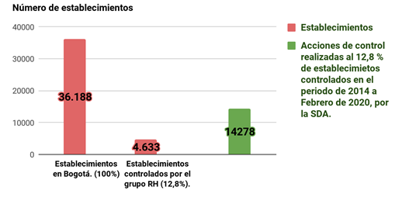
Fuente: Elaboración propia SDA-SCASP.

Los establecimientos objeto de control corresponden a los prestadores de servicios de salud humana y afines, tales como servicios veterinarios, multiusuarios (propiedad horizontal), centros de estética, cementerios, funerarias con actividades de tanatopraxia, centros de investigación médica, instituciones de educación superior y farmacias entre otros, lo anterior de conformidad con lo establecido en el artículo 2 del Decreto 351 de 2014 “Por el cual se reglamenta la gestión integral de los residuos generados en la atención en salud y otras actividades.”

Las acciones de control desarrolladas a residuos hospitalarios desarrolladas por la SDA se enfocan en dar trámite a solicitudes o respuestas a oficios de requerimiento, trámites de registros de acopiador primario de aceites usados y registros de vertimientos, visitas de control, análisis de informes de gestión de residuos hospitalarios y similares y caracterizaciones de vertimientos, respuestas a acompañamientos de caracterizaciones, trámites de permisos de vertimientos realizando el respectivo seguimiento y cobros por seguimiento a los establecimientos controlados en el periodo de 2014 a Febrero de 2020.

En los establecimientos controlados, se evidencia un bajo cumplimiento normativo, de acuerdo con las actividades de control realizadas entre los años 2012 a 2020, ya que solo el 38%, de los establecimientos cumplen adecuadamente con la gestión integral de los residuos hospitalarios y similares. (Ver siguiente tabla). Este porcentaje fue calculado incluyendo todas las variables evaluadas por medio de las visitas de control (los ítems de PGIRH y almacenamiento central no fueron tenidos en cuenta para el cálculo del porcentaje ya que se evidencio que los establecimientos cuentas con el plan pero este no es implementado el porcentaje de cumplimiento de contar con el plan fue del 77% y de las características de cumplimiento del sitio de almacenamiento central fue del 67%, sin embargo este no se tuvo en cuenta ya que este es relacionado con gestión integral a cargo de la SDS.

Tabla 12. Cumplimiento normativo de los establecimientos del sector salud y afines, desde el 2012 hasta febrero de 2020.
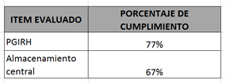
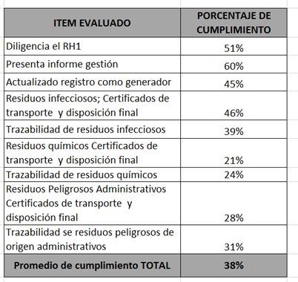
Fuente: Elaboración propia SDA-SCASP.

El promedio de porcentaje de cumplimiento es de los establecimientos controlados por la SDA es del 38% para todos los ítems evaluados.

Teniendo en cuenta lo anterior, se evidencia que aspectos fundamentales para garantizar la adecuada gestión externa de los residuos hospitalarios y afines, como el diligenciamiento secuencial y a la fecha de todos los residuos en el formato RH1, solo lo cumplen el 49% de los establecimientos, de igual forma la gestión externa de los residuos no se garantiza ya que solo el 48% de los establecimientos conservan las certificaciones de los residuos infecciosos y solo el 21% conserva los soportes de la gestión externa de los residuos químicos.

La presentación de informes de gestión anual de residuos hospitalarios y similares ante la autoridad ambiental, solo lo cumplen 58% de los establecimientos especialmente los prestadores de servicios de salud humana y en menor proporción los establecimientos de actividades afines, dificultando esto la acción de control normativo en este aspecto.

ENTIDADES DE ORDEN DISTRITAL

La meta del grupo técnico PIGA consistía en realizar visitas de ECS al cumplimiento normativo ambiental y a la implementación del PIGA, a la totalidad de las 80 entidades públicas ubicadas en el Distrito Capital, sin embargo, considerando el aumento en la generación a través de los años de residuos peligrosos, residuos especiales y residuos aprovechables, se considera pertinente realizar seguimiento puntual al aprovechamiento de los residuos generadas en las entidades en términos de cantidades.

En la vigencia 2019 se realizaron visitas de Evaluación, Control y Seguimiento al Plan Institucional de Gestión –PIGA- y cumplimiento normativo a 79 entidades Distritales ubicadas en la ciudad de Bogotá D.C., considerando un total de 319 sedes y dando cumplimiento al 100% de las metas establecidas, sin embargo, se aclara que debido a la reducida capacidad operativa no es posible tener un mayor alcance de control a la totalidad de sedes concertadas en el PIGA (2095), lo que podría representar alteraciones en los datos de los porcentajes de cumplimiento.

Gráfica 4. Comparativa de población y acciones de control a entidades de orden distrital.
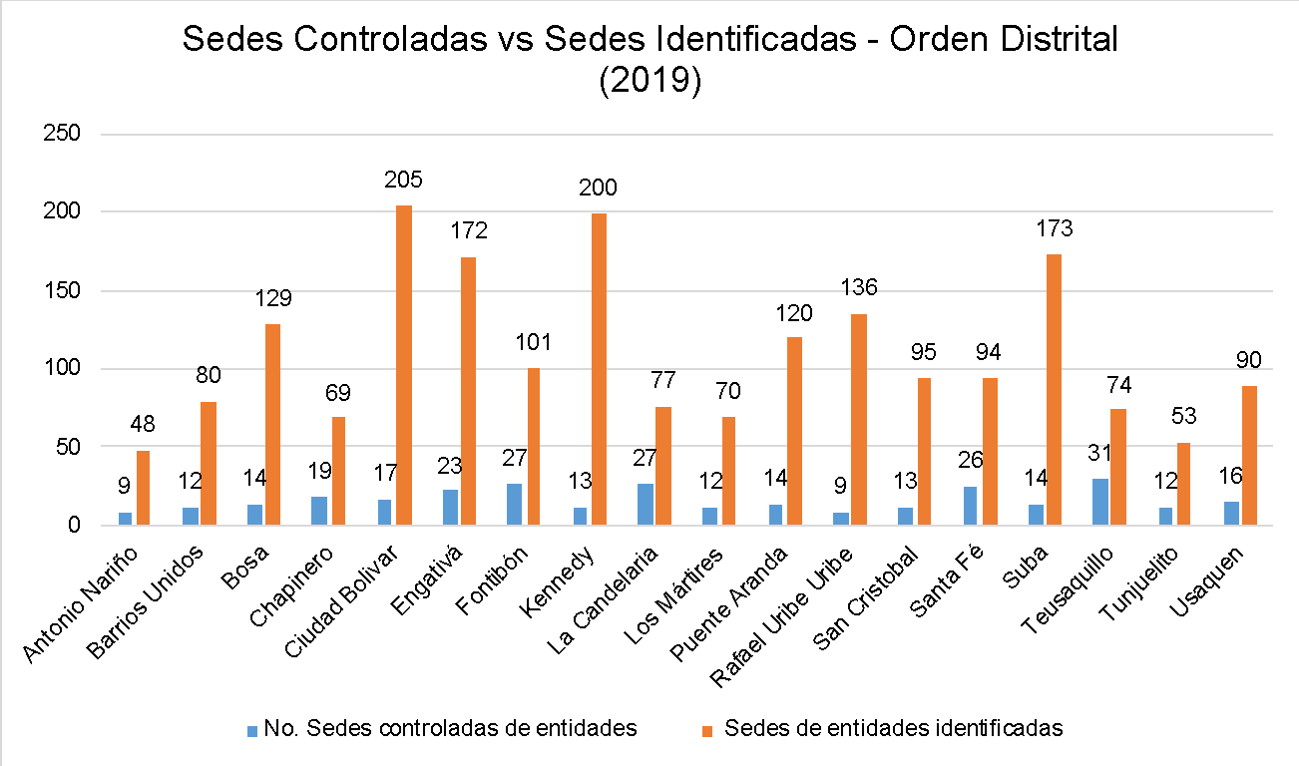
Fuente: SDA-SCASP (Actas técnicas de visita PIGA e información herramienta STORM).

En estas visitas, se evaluaron diferentes componentes en pro garantizar que los residuos generados, ya sean aprovechables, no aprovechables, peligrosos y especiales, tengan un manejo integral conforme a la normativa vigente en la materia, incluyendo un componente de prevención y minimización con el fin de evitar la generación de residuos cuando sea posible, teniendo en cuenta lo anteriormente descrito, se estima un porcentaje de cumplimiento por cada uno de los tipos de residuos generados para el año 2019:

Tabla 13. Cumplimiento normativo en gestión de residuos de las entidades distritales.
TOTAL DE VISITAS  (Sedes) | % DE CUMPLIMIENTO DE RESIDUOS ORDINARIOS | % DE CUMPLIMIENTO DE RESIDUOS PELIGROSOS | % DE CUMPLIMIENTO DE RESIDUOS ESPECIALES
319 | 75,74% | 61,22% | 67,74%
Fuente: SDA-SCASP (Actas técnicas de visita PIGA)

Los datos obtenidos se calculan a partir de la recolección de la información de las actas técnicas de visita de control a las sedes de las entidades distritales, determinando que hay un mayor control y gestión sobre los residuos ordinarios (aprovechables y no aprovechables), sobre los de carácter diferencial (AVU) y peligrosos, considerando mayores incumplimientos en la cuantificación de los residuos, entrega a gestores autorizados por las autoridades ambientales competentes, separación por tipo de residuo, y condiciones locativas y operativas de los lugares de almacenamiento.

ENTIDADES DE ORDEN NACIONAL

Para el año 2016 a través de la Plataforma KUNA del Instituto de Hidrología, meteorología y estudios ambiental - IDEAM, se identificaron 132 entidades públicas de orden nacional y mixtas de las cuales se visitaron 125, para el año 2017 y tras las visitas ejecutadas ya se tenían identificadas 191 entidades de las cuales se visitaron 181, para el año 2018 se solicitó a la CONTADURÍA GENERAL DE BOGOTÁ el listado de entidades nacionales ubicadas en el distrito, con lo cual el universo llegó a 465 entidades, de las cuales se visitaron 378, ya para el año 2019 se tenían identificadas 603 entidades con sus respectivas sedes, de las cuales se visitaron 446.

Teniendo en cuenta lo anterior, se puede determinar que año tras año se fue consolidando el número de entidades públicas de orden nacional y mixtas con sus respectivas sedes, las cuales son objeto de control, así mismo, se evidencia que el porcentaje de entidades visitadas ha ido disminuyendo debido al aumento de entidades identificadas en el distrito y a que la cantidad de profesionales en el grupo no ha sido suficiente. A continuación se presenta la variación del porcentaje de visitas realizadas año tras año:

Tabla 14. Alcance histórico de las actividades de control a las entidades distritales.
AÑO | PORCENTAJE DE VISITAS REALIZADAS
2016 | 94,70%
2017 | 94,76%
2018 | 81,29%
2019 | 73,96%
Fuente: SDA-SCASP (Actas técnicas de visita RESPEL).

Para el control ambiental de las entidades públicas de orden nacional ubicadas en el Distrito Capital, se realizan visitas de control con el fin de verificar el cumplimiento normativo ambiental en gestión de residuos: (I) Gestión Integral de Residuos Reciclables, (II) Gestión Integral de Residuos Peligrosos, (III) Gestión Integral de Residuos Especiales. La Subdirección de Control Ambiental al Sector Público a través del grupo RESPEL, realizó un total de 1349 visitas a las entidades públicas de orden nacional a diciembre del año 2019, las cuales han tenido el siguiente comportamiento en el cuatrienio.

Gráfica 5. Comparativa de población y acciones de control a entidades de orden nacional.
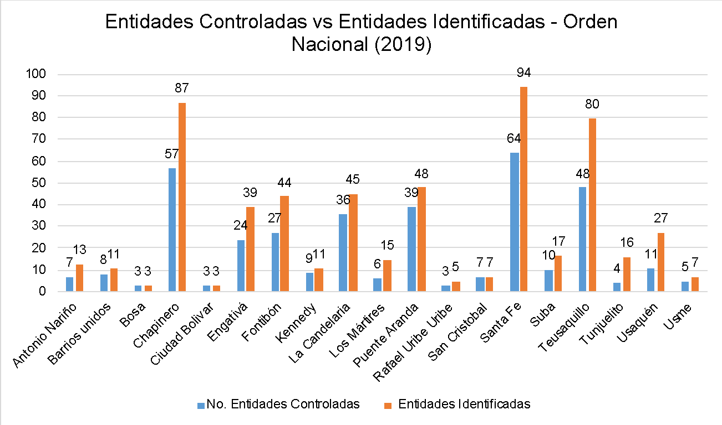
Fuente: SDA-SCASP (Actas técnicas de visita RESPEL).

Para poder determinar el porcentaje de incumplimiento por parte de las entidades de orden nacional ubicadas en el distrito, durante el periodo comprendido entre los años 2016 a 2019, fue la revisión de los oficios de requerimiento y actas de visita 2016, 2017, 2018 y 2019, donde se evaluaron los cumplimientos e incumplimientos normativos en materia de residuos aprovechables, peligrosos y especiales (aceite vegetal usado), para poder estimar un porcentaje de cumplimiento como se relaciona a continuación:

Tabla 15. Cumplimiento normativo en gestión de residuos de las entidades nacionales.
AÑO | Total de visitas | % de incumplimiento residuos reciclados | % de incumplimiento residuos peligrosos | % de incumplimiento residuos peligrosos (aceites usados – gestión directa) | % de incumplimiento residuos especiales (AVU)
2016 | 125 | 55% | 70% | 37% | 52%
2017 | 181 | 49% | 67% | 32% | 43%
2018 | 378 | 41% | 60% | 22% | 39%
2019 | 446 | 39% | 53% | 19% | 35%
Fuente: SDA, 2020. (Actas de visita Grupo RESPEL – SCASP).

Teniendo en cuenta lo anterior, se puede apreciar que el porcentaje de incumplimiento referente al manejo y aprovechamiento adecuado de los residuos reciclables, peligrosos y especiales (Aceite Vegetal Usado), durante los años 2016 a 2019 ha disminuido, sin embargo se debe incrementar la eficiencia de la actuación técnica para disminuir los incumplimientos normativos en materia de gestión integral de residuos al máximo y disminuir la presión sobre el entorno natural y los posibles efectos sobre la sociedad que estos conlleven.

Además, una de las limitaciones para una gestión ambiental efectiva en las entidades públicas tanto nacionales como distritales, se da por la baja inversión ambiental ocasionada por la austeridad del gasto y bajo compromiso institucional en algunas de ellas.

RESIDUOS PELIGROSOS

El Instituto de Hidrología, Meteorología y Estudios Ambientales (IDEAM), quien implementó y administra el aplicativo para la recolección y validación de cantidades de residuos peligrosos en la cadena de gestión, logró establecer una tendencia creciente del número de generadores de respel inscritos anualmente, de cantidades generadas, dispuestas y aprovechadas en la ciudad.

Gráfica 6. Generación de residuos peligrosos en el Distrito Capital.
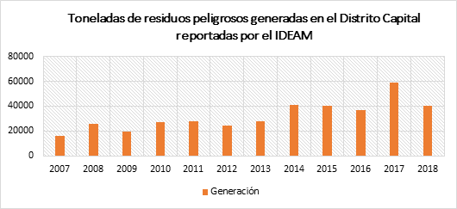
Fuente: SDA - IDEAM, 2019

Acorde a los reportes presentados por el aplicativo del IDEAM, se puede evidenciar una tendencia creciente de generación de residuos peligrosos hasta el año 2014 con pico en el año 2017, se observa una normalización en los últimos tres períodos.

Gráfica 7. Cantidades de residuos generadas, aprovechadas, tratadas y dispuestas en Bogotá registradas por generadores del periodo 2018.

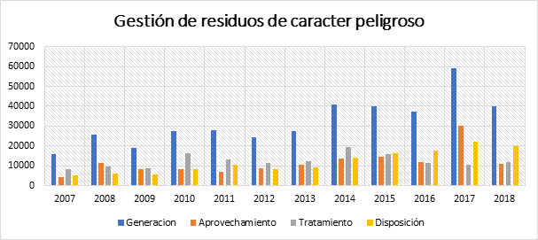
Fuente: Aplicativo de registro de generadores de residuos o desechos peligrosos - RESPEL. IDEAM, 2020.

Respecto a la gráfica anterior, se presentan las cantidades de residuos generadas, aprovechadas, tratadas y dispuestas que han sido reportadas por los usuarios en el aplicativo del IDEAM y que requieren la verificación a través de actividades de control evaluación y seguimiento por parte de la autoridad ambiental en el Distrito Capital para corroborar su veracidad.

Con relación a la causa indirecta 2 “Reducida gestión e impulso de las actuaciones administrativas de carácter sancionatorio relacionadas con el incumplimiento ambiental en materia de gestión integral de residuos peligrosos y especiales”

Dentro de este proceso se efectúa el impulso sancionatorio que corresponde a las actividades jurídicas y técnicas que se desarrollan una vez es emitido el concepto técnico donde establece el incumplimiento a la normatividad ambiental, entendiéndose como actuaciones administrativas que declaran:

• Inicio sancionatorio
• Formulación de cargos
• Practica de pruebas
• Indagación preliminar
• Imposición de medida preventiva.
• Legalización de medida preventiva
• Levantamiento de medida preventiva.

Posterior al desarrollo de las actuaciones administrativas se obtiene como resultado de estas la suscripción de los actos administrativos que declaran:

• Caducidad
• Cesación
• Resuelve proceso sancionatorio
• Resuelve recurso
• Declaran la pérdida de fuerza ejecutoria
• Ordenan el archivo de un proceso sancionatorio ambiental.

Actualmente la Dirección de Control Ambiental junto con las Subdirecciones que integran el proceso de evaluación, control y seguimiento de la entidad han ejercido las acciones de control y vigilancia atendiendo los trámites sancionatorios ambientales, sin embargo, estas acciones no han sido suficientes para cubrir la demanda con la que cuenta la entidad.

En lo que respecta al desarrollo de las actuaciones administrativas de impulso sancionatorio es importante considerar que para el desarrollo de las mismas se debe dar manejo a los expedientes sancionatorios, los cuales deben ser actualizados en la medida que avanzan los procesos sancionatorios. De igual manera se debe realizar la notificación de actos administrativos firmados a cargo de la Dirección de Control Ambiental para garantizar la firmeza de las actuaciones administrativas de carácter ambiental y en este aspecto se debe tener en cuenta los recursos necesarios para el envío y entrega de las notificaciones generadas.

Frente a la causa indirecta 3 “Deficiencia en el flujo de reincorporación de los materiales en el ciclo de vida” la magnitud se presenta a través de indicadores asociados a la gestión de residuos, la articulación de actores, los hábitos de consumo de la población y la disponibilidad de información.

De esta manera y como parte de las actuaciones en la promoción y seguimiento en la gestión adecuada de residuos especiales y peligrosos, para el periodo comprendido entre el 2016 y el primer trimestre del 2020, se reportan 1.837 registros de Aceite Vegetal Usado, y 1.918 registros para acopiadores de llantas usadas en el distrito; registros emitidos por la Secretaria Distrital de Ambiente.

Así mismo, estas actividades no solo se limitan a la emisión de un número único e intransferible de registro, si no que se desarrollan actividades de seguimiento a los reportes mensuales entregados por cada establecimiento vinculado; ya que según la base de datos de empresas registradas en la cámara de Comercio de Bogotá, 40.000 mil establecimientos tienen relación con la generación, transporte y gestión de aceite vegetal usado y 25.000 establecimientos tienen, relación con el almacenamiento, transporte y gestión de llantas usadas; para aumentar el número de registros, se han desarrollado actividades de acompañamiento, capacitaciones, mesas de servicio enfocado establecimiento acopiadores de llantas y establecimientos relacionados con la generación de aceite vegetal usado.

Para dinamizar la reincorporación de los residuos al ciclo productivo se han realizado 35 proyectos entre 2016 y 2019 que incluyeron entre otras, actividades de formación, divulgación y capacitación en los sectores Industrial (comercio), educación y residencial, articulando actores involucrados con un total a cierre del 2019 de 4,229 personas beneficiadas de las acciones de promoción del modelo y aplicación de la economía circular.

Es claro, que para cerrar el ciclo de vida de los materiales es necesario aplicar conocimientos especializados sobre las características físicas y químicas de los materiales, de los procesos productivos que los incorporan y de los requisitos que deben cumplir como insumos en un proceso, como es el caso de los agregados reciclados, que si bien han sido estudiados en otros países, aún Bogotá no cuenta con investigaciones o estudios que soporten la emisión de normas técnicas para su incorporación en la cadena de valor del sector de la construcción.

Finalmente se espera, que mediante las acciones encaminadas a promover una gestión adecuada de residuos que por sus características son objeto de un manejo diferenciado en su disposición o reincorporación nuevamente en el ciclo productivo; que la cantidad de residuos dispuestos en el Relleno Sanitario Doña Juana, que para el cierre del 2019 registró 2.358.623,32 toneladas dispuestas, disminuya y corresponda de manera exclusiva a residuos ordinarios y no aprovechables.

Antecedente y descripción de la situación actual

La Secretaria Distrital de Ambiente acorde al Decreto 109 de 2009 y Decreto 175 de 2009 cuenta con 4 dependencias encargadas de las funciones de control y gestión en materia de residuos. Los antecedentes y la descripción de la situación actual del problema central “LIMITADA GESTIÓN DE RESIDUOS ORDINARIOS, ESPECIALES, PELIGROSOS Y DE MANEJO DIFERENCIADO GENERADAS POR ACTIVIDADES INDUSTRIALES, CONSTRUCTIVAS, DE SERVICIOS PÚBLICOS Y PRIVADOS EN LA CIUDAD DE BOGOTÁ D.C. se describen a continuación por área y componentes asociado:

RESIDUOS DE CONSTRUCCIÓN Y DEMOLICIÓN

A los residuos que resultan de la construcción, remodelación, reparación y demolición de viviendas, edificios y otras estructuras se les denomina ‘Residuos de Construcción y Demolición (RCD)’, según Clark et al. (2006). Su problemática queda referida principalmente al impacto por el volumen que generan. Según EUROSTAT (2017), solo en la Unión Europea el 35% de todos los residuos generados corresponden a los de construcción y demolición.

Debido a la problemática por la generación de estos residuos a nivel mundial, se han ido implementando estrategias y medidas para su gestión.

A nivel internacional dicha gestión se ha enfocado principalmente en las denominadas 3R: reducir, reutilizar y reciclar los RCD. El Reino Unido trata los residuos como recursos, aumentando la reutilización y el reciclaje, y las inversiones en tratamiento. Dinamarca, Países Bajos y Bélgica utilizan los materiales reciclados como áridos reciclados en ámbitos muy variados: construcción de explanaciones (terraplenes y rellenos), capas de firmes de carreteras y fabricación de hormigón (CEDEX, 2010). Así mismo, en Honduras se fabrican muros hechos con neumáticos y tierra (Reyes et al., 2014).

La generación de residuos de construcción y demolición (RCD) en la Unión Europea (UE) alcanza los 2.503 millones de toneladas en el año 2014. Se intuye una tendencia cada vez mayor por gestionar los RCD en los países europeos. En Estados Unidos se generaron 170 millones de toneladas de RCD. La situación en Asia varía mucho de un país a otro. A excepción de Corea y Japón, existe poco conocimiento y concienciación sobre las prácticas de construcción eficientes. En general, en estos países se genera un 40% de RCD, que prácticamente no se recicla.

A nivel mundial se están desarrollando posibles soluciones a la problemática de la generación de RCD. La Comisión Europea (2016) propone aumentar la confianza, tanto en el proceso de gestión de los RCD, como en la calidad de los materiales reciclados. Para ello sugiere jerarquizar los residuos: preparar para reutilizar y reciclar; y recuperar material y energía

En Colombia la producción de RCD se estima en 100 mil toneladas por día que equivale a tres veces la generación de residuos sólidos urbanos (Red Gestora de Residuos, 2016). Es interesante apuntar que investigadores como Chávez et al. (2014) y Mena y Valdés (2014) han estudiado el comportamiento de los materiales reciclados provenientes de los escombros. Han encontrado que los componentes de estos agregados tienen semejanza a los obtenidos de forma natural.

En Bogotá la Secretaria Distrital de Ambiente, ha venido fortaleciendo las actividades de evaluación control y seguimiento en relación a la disposición final y aprovechamiento de los RCD generados en proyectos constructivos, el manejo integral de RCD se encuentra contenido en las actividades de evaluación, control y seguimiento al desarrollo de procesos constructivos que avanzan dentro del perímetro urbano de Bogotá, dentro de las cuales se incluyen: estructuras de tipo habitacional, obras relacionadas con infraestructura vial, sistemas de transporte, y proyectos constructivos que involucran elementos de la Estructura Ecológica Principal de la ciudad, denominados Proyectos Especiales de Infraestructura - PEI.

Como parte de la estrategia relacionada con la expedición de regulación normativa, se expidió la Resolución 01115 del 2012 “Por medio de la cual se adoptan los lineamientos técnico-ambientales para las actividades de aprovechamiento y tratamiento de los residuos de construcción y demolición en el Distrito Capital”, la cual derogó la Resolución 2397 de 2011. La citada Resolución abre la puerta a la reutilización y aprovechamiento de los RCD.

Posteriormente, mediante la expedición de la Resolución 932 del 9 de Julio 2015 complementaria a la Resolución 01115 de 2012 se hace obligatorio la formulación y ejecución de un Plan de Gestión de RCD para cada obra constructiva con áreas superiores a 5.000 m2 o que generen más de 1000 m3 de RCD, generando una herramienta de gestión en la obra que le permite al sector de la construcción minimizar los impactos ambientales en el desarrollo de las diferentes etapas del proceso.

Con el propósito de consolidar en el mediano y largo plazo la responsabilidad tanto de la ciudadanía como del sector empresarial de la construcción, se formuló la política pública para este tipo de residuos especiales, la cual fue adoptada mediante el Decreto 586 de 2015, “Por medio del cual se adopta el modelo eficiente y Sostenible para la Gestión de los RCD en Bogotá D.C.”. Esta, promueve la producción de bienes de consumo reutilizables o biodegradables, separación de los RCD en la fuente, la recolección separada, el desarrollo de procesos industriales de reciclaje como también, el aprovechamiento y la minimización, para su disposición final.

No obstante, como se observa en el gráfico, el potencial de aprovechamiento de los RCD y la relación de los RCD dispuestos vs los RCD aprovechados, se encuentra que en la Capital existe un bajo aprovechamiento de los RCD, por lo tanto, se requiere diseñar e implementar medidas que conlleven a incrementar el aprovechamiento encaminado a disminuir la disposición final de RCD.

Entre 2013 y 2019, como Autoridad Ambiental del Distrito Capital, la SDA logró controlar la disposición adecuada de más de 67 millones toneladas de RCD, así mismo realizó el control a más de 11 millones toneladas de RCD aprovechadas en las obras, las cuales fueron reportadas bajo certificados en el aplicativo web de la Entidad, por los generadores públicos y privados.

Gráfico 8. Disposición final y aprovechamiento de los RCD generados en proyectos constructivos desarrollados en Bogotá D.C.
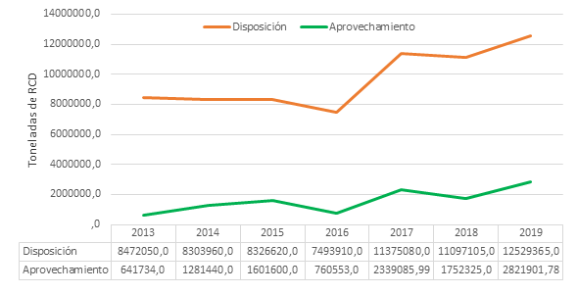
Fuente: Secretaría Distrital de Ambiente (2019)

De otra parte, sobre la disposición formal de los residuos, se tiene que, durante los años 2015 a junio de 2019, se han depositado 10.364.358 toneladas en el relleno sanitario de la ciudad, a un promedio entre 2015 y 2018 de 2.293.527 por año. Sin embargo, se observa una tendencia creciente durante los años 2017, 2018 y 2019 que a juzgar por la cifra de 2019 se mantendrá al completar este periodo. En efecto, la cantidad depositada durante el primer semestre 2019 representa el 51,0% de las toneladas dispuestas en 2018.

Gráfico 9. Toneladas de residuos sólidos dispuestos en el Relleno Sanitario Doña Juana
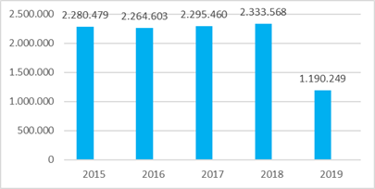
Fuente: UAESP. Elaborado: Dirección de Información Cartografía y Estadística - SDP.

Lo anterior muestra que se está produciendo cada vez una mayor cantidad de residuos y que el aprovechamiento que se haga de ellos, puede contribuir a alargar la vida útil del relleno Doña Juana, cuya capacidad residual a junio de 2019 se reportó por la UAESP en 13.440.632 toneladas.

Finalmente, respecto a la disposición final de RCD, es importante mencionar que, cuando este tipo de residuos se mezcla con los ordinarios, son habitualmente abandonados en espacio público, recolectados por el servicio público de aseo y conducidos al relleno sanitario Doña Juana. Durante el año 2018 se recogieron 230.570,86 toneladas, como se muestra en el siguiente gráfico.

Gráfico 10. Residuos de construcción y demolición recolectados conducidos al relleno sanitario Doña Juana
Fuente: OAB 2019[1].
[1] http://oab.ambientebogota.gov.co/indicadores/?id=29&v=l#Observatorio Ambiental de Bogotá

Lo anterior, enfatiza que, como consecuencia del bajo aprovechamiento de los RCD, se tiene un incremento de sitios de disposición inadecuada de RCD por parte de los pequeños generadores y los transportadores informales, lo cual afecta el espacio público, la Estructura Ecológica Principal -EEP y áreas urbanas y rural de todo tipo.

Se debe tener en cuenta que, la EEP contiene ecosistemas estratégicos que son hábitats primordiales para la existencia y conservación de la fauna y flora de la ciudad. Pese a esto, el cambio en el uso del suelo, uso inadecuado, subutilización u ocupaciones ilegales en áreas protegidas de la EEP, se han convertido en uno de los principales causantes de la pérdida de las coberturas vegetales, lo cual, causa daños a nivel ecológico, económico y social y genera el cambio y uso inadecuado de los ecosistemas estratégicos, alterando la dinámica natural de los ecosistemas nativos del Distrito y propiciando pérdidas de la biodiversidad, así como generando riesgos latentes para las comunidades circunvecinas. (Secretaria Distrital de Ambiente, 2019)

Por lo cual, la disposición inadecuada de RCD en EEP afecta la conectividad ecológica de la ciudad, y disminuye el fortalecimiento de las redes de conectores ecosistémicos entre los espacios de la EEP y las áreas de interés ambiental.

La Secretaria Distrital de Ambiente ha realizado la implementación de medidas de manejo ambiental para mitigar, controlar y prevenir la contaminación atmosférica, del suelo y del agua en los elementos de la Estructura Ecológica Principal – EEP- y a los recursos socio-ambiental y paisajístico, a través del desarrollo de actividades de evaluación, control y seguimiento ambiental a proyectos constructivos que involucran elementos de la Estructura Ecológica Principal de la ciudad, denominados Proyectos Especiales de Infraestructura - PEI.

En Colombia, la industria de la construcción consume el 40% de la energía, genera el 30% del CO2 y el 40% de los residuos, adicionalmente el 60% de los materiales extraídos de la tierra. Es importante resaltar que, en la construcción no se aprovecha en promedio el 20% de todos los insumos y materiales empleados en la obra. (Albornoz, 2019)

En muchos países, se ha reflexionado sobre el daño ambiental causado, en particular sobre la huella de carbono que nos afecta cada día más; se está tomando conciencia del problema y se plantean soluciones y normativas para que los generadores de RCD, los empleen en sus procesos de producción o en el desarrollo de eco-materiales de construcción (Montoya-Villarreal S.P, et al, 2016).

Sin embargo, la valorización del residuo, para lo cual se invierte tiempo y dinero solo se recuperará cuando se desarrolle la aplicación y la comercialización de los productos. Se piensa que los residuos son dinero, lo que no es cierto hasta que se desarrolle un proceso de valorización de este. Por ello quien desee resolver el tema de sus propios residuos deberá invertir en el proceso de valorización descrito. El uso o beneficio de los residuos no necesariamente corresponde a condiciones y situaciones iguales a las presentadas en otros lugares del mundo donde existen por lo general otros desarrollos tecnológicos y otras necesidades sociales. Por ello, ni los expertos extranjeros ni los locales que pretenden implantar soluciones conocidas y exitosas en algún lugar son garantía para conseguir resultados satisfactorios (Montoya-Villarreal S.P, et al, 2016).

LLANTAS USADAS

Se estima que cada año se producen 1.500 millones de llantas a nivel mundial, después de su vida útil pierden su valor de uso y terminan como residuos. Estas llantas usadas son también consideradas un residuo de alta densidad ya que, al llegar a al relleno sanitario ocupan un área considerable. En el caso de Europa generó un estimado de 4.5 millones de toneladas de neumáticos nuevos en 2010 y 289 millones de llantas reemplazadas cada año [1].

En Estados Unidos, 2007 un aproximado de 500 millones de llantas usadas. En Australia, se alcanzaron alrededor de 52.5 millones entre 2007 y 2008. Un 64% de estas llantas fueron al relleno sanitario o fueron arrojadas ilegalmente, solo el 13% fueron recicladas.

Desde el desastre ambiental registrado en noviembre del año 2014, cuando se quemaron alrededor de 600.000 llantas mal almacenadas en una bodega de la localidad de Fontibón, se hizo necesario la expedición de una legislación Distrital la cual debería normar tanto la disposición como el aprovechamiento de llantas, para lo cual en el año 2015 se emite el decreto 442 de 2015 “Por el cual se crea el Programa de aprovechamiento y/o valorización de llantas usadas en el Distrito Capital y se adoptan otras disposiciones” y en el año siguiente se presenta el decreto 265 de 2016 “Por medio del cual se modifica el Decreto Distrital 442 de 2015 y se adoptan otras disposiciones”, que obligan a las empresas que comercializan llantas a recolectar y gestionar el manejo de las llantas usadas.

Acorde con lo anterior desde la vigencia 2015 las SDA, realiza la verificación del cumplimiento de la norma vigente a través de actividades como:

- Visitas de control y seguimiento a gestores de llantas usadas y establecimientos acopiadores de llantas.
- Visitas de control y seguimiento a entidades Distritales que realizan obras de infraestructura del transporte en el Distrito Capital y en el sistema Distrital de parques.
- Control al aprovechamiento de llantas usadas en el Distrito capital por medio de la revisión de certificados cargados en el aplicativo web de la SDA y certificados remitidos por los gestores y sistemas posconsumo que hacen presencia en la ciudad.

Para el aprovechamiento de llantas el IDU [1] en el 2015 realizó una serie de estudios con relación a las mejoras mecánicas de mezclas asfálticas con desechos de llantas y en cumplimiento a la Resolución 6981 de 2011 mediante la incorporación de grano de caucho reciclado (GCR) a una mezcla asfáltica modificada que permite mejor resistencia, Menor susceptibilidad a la temperatura, Mayor resistencia al agrietamiento, Mayor resistencia al envejecimiento y a la oxidación que las mezclas convencionales, reducción de costo de mantenimiento y de interrupción del tráfico por reparaciones en el pavimento.

Posteriormente, como parte del Plan de desarrollo Bogotá 2016 – 2020 “Bogotá Mejor para Todos”[2] en el marco del eje Transversal Sostenibilidad Ambiental Basada en Eficiencia Energética, ítems de Gestión de la huella ambiental urbana se estableció disminuir los impactos ambientales generados por las actividades derivadas de los procesos de desarrollo y consolidación de la ciudad, interviniendo factores de generación de residuos, reducción de emisiones y en general propiciando condiciones de adaptación y mitigación al cambio climático donde la Secretaria Distrital de Ambiente estableció como meta el Aprovechar 25.000 toneladas de llantas usadas.

[1] Instituto de Desarrollo Urbano IDU (2015). Boletín técnico No 4 Resultados de los tramos testigo intervenidos con Granulo de Caucho Reciclado
[2] Peñalosa, E (2016). Plan de desarrollo Bogotá 2016 – 2020 “Bogotá Mejor para Todos”. Bogotá.
[3] Informe Cuatrienio 2016 – 2019 Subdirección de Control Ambiental al Sector Público. Secretaria Distrital de Ambiente.

RESIDUOS PELIGROSOS

Para representar la situación más actual y con referencia en el último año reportado por el aplicativo del IDEAM (2018) se listan a continuación las 25 corrientes generadoras de mayor cantidad de residuos de carácter peligroso en la ciudad y que requieren la inspección y vigilancia a través de las acciones de evaluación, control y seguimiento ambiental a las actores involucrados en la gestión de dichos residuos:

Tabla 16 Corrientes que acorde al aplicativo del IDEAM generan mayor cantidad de residuos de carácter peligroso en la ciudad para el periodo 2018
CORRIENTES DE RESIDUOS PELIGROSOS | TONELADAS
Y1.2 - Desechos clínicos BIOSANITARIOS resultantes de la atención en salud en Hospitales, consultorios, clínicas y otros | 7530.3
Y8 - Desechos de aceites minerales no aptos para el uso a que estaban destinados. | 4219.1
Y9 - Mezclas y emulsiones de desechos de aceite y agua o de hidrocarburos y agua. | 4082.4
Y12 - Desechos resultantes de la producción, preparación y utilización de tintas, colorantes, pigmentos, pinturas, lacas o barnices. | 3642.9
Y31 - Desechos que tengan como constituyentes: Plomo, compuestos de plomo. | 1880.9
A4060 - Desechos de mezclas y emulsiones de aceite y agua o de hidrocarburos y agua. | 1791.9
Y36 - Desechos que tengan como constituyente Asbesto (polvo y fibras). | 1639.3
A1120 - Lodos residuales, excluidos los fangos anódicos, de los sistemas de depuración electrolítica de las operaciones de refinación y extracción electrolítica del cobre. | 1436.0
Y18 - Residuos resultantes de las operaciones de eliminación de desechos industriales. | 1348.9
Y1.1 - Desechos clínicos ANATOMOPATOLÓGICOS resultantes de la atención en salud en Hospitales, consultorios, clínicas y otros | 1282.1
Y3 - Desechos de medicamentos y productos farmacéuticos. | 1046.2
A4020.2 - Desechos clínicos y afines BIOSANITARIOS | 865.4
A4140 - Desechos consistentes o que contienen productos químicos que no responden a las especificaciones o caducados correspondientes a las categorías del anexo I, y que muestran las características peligrosas del Anexo III. | 799.9
Y2 - Desechos resultantes de la producción y preparación de productos farmacéuticos. | 757.6
Y17 - Desechos resultantes del tratamiento de superficie de metales y plásticos. | 661.1
Y6 - Desechos resultantes de la producción, la preparación y la utilización de disolventes orgánicos. | 648.3
Y16 - Desechos resultantes de la producción, preparación y utilización de productos químicos y materiales para fines fotográficos. | 648.0
A4130 - Envases y contenedores de desechos que contienen sustancias incluidas en el Anexo I, en concentraciones suficientes como para mostrar las características peligrosas del Anexo III. | 646.9
A1060 - Líquidos de desecho del decapaje de metales. | 610.7
A3020 - Aceites minerales de desecho no aptos para el uso al que estaban destinados. | 388.7
A1180 - Montajes eléctricos y electrónicos de desecho o restos de éstos que contengan componentes como acumuladores y otras baterías incluidos en la lista A, interruptores de mercurio, vidrios de tubos de rayos catódicos y otros vidrios activados y capacitadores de PCB, o contaminados con constituyentes del Anexo I (por ejemplo, cadmio, mercurio, plomo, bifenilo policlorado) en tal grado que posean alguna de las características del Anexo III (véase la entrada correspondiente en la lista B B1110) . | 368.3
A1160 - Acumuladores de plomo de desecho, enteros o triturados. | 363.9
A1050 - Lodos galvánicos. | 308.7
A4070 - Desechos resultantes de la producción, preparación y utilización de tintas, colorantes, pigmentos, pinturas, lacas o barnices, con exclusión de los desechos especificados en la lista B (véase el apartado correspondiente de la lista B B4010). | 292.4
Fuente: IDEAM, 2020.

Tabla 17 Universo de usuarios registrados como generadores de residuos peligrosos reportado por el aplicativo del IDEAM (Noviembre, 2019):
Tipo de usuarios | Número de usuarios objeto de control
Generadores de RESPEL | 7.584 usuarios inscritos en el aplicativo a corte de Noviembre de 2019
Generadores de RESPEL que actualizó la información el último periodo validado | 3.161 usuarios que actualizan la información en el aplicativo del IDEAM, a corte noviembre de 2019
Usuarios con equipos susceptibles de contenido de PCB'S | 118 usuarios inscritos ante la SDA, en el inventario Nacional de PCB'S  a corte noviembre de 2019.
Fuente: SDA - IDEAM, 2019

Como se puede observar, el universo de usuarios que se han reportado en la plataforma del IDEAM es una población considerable e insostenible de controlar en su totalidad de manera invariable, razón por la cual se hace necesaria la optimización de recursos logísticos, físicos, tecnológicos y humanos para efectuar actividades de inspección y vigilancia.

Para ello la Secretaría Distrital de Ambiente formuló y ejecutó anualmente un PROGRAMA DE SEGUIMIENTO Y CONTROL A USUARIOS DEL RECURSO HÍDRICO Y DEL SUELO, el cual planteaba como objetivos:

- Planificar las actividades de seguimiento, control y vigilancia en temas relacionados con vertimientos a cuerpos de aguas superficiales o al suelo, priorizando las actividades de control a las áreas que presentan mayor afectación al recurso, de acuerdo a lo establecido en el Informe Técnico 2432 de 2019 - Factores de Presión del Recurso Hídrico; así como, acciones de control a los actores de la cadena de gestión de residuos peligrosos y temas misionales asociados como; generadores de residuos peligrosos, acopiadores primarios de aceite usado y usuarios registrados en el inventario de PCBs, en la jurisdicción de la Secretaría Distrital de Ambiente, estableciendo metas e indicadores a través de poblaciones representativas.

- Dar cumplimiento a la meta establecida el Proyecto PDD: Ambiente Sano para la equidad y disfrute del ciudadano - Proyecto de inversión: Control a los factores de deterioro de los recursos naturales en la zona urbana del Distrito Capital, Meta producto: Formular e implementar un programa de actividades de evaluación, control y seguimiento ambiental encaminadas a la adecuada disposición y aprovechamiento de residuos en Bogotá.

El programa de formulación y ejecución anual tiene como meta el desarrollo de actividades de seguimiento, control y vigilancia a una población de usuarios correspondiente en los componentes: vertimientos, acopiadores de aceite usado, generadores de residuos peligrosos y usuarios objeto de registro en el inventario de PCBs).

La formulación y ejecución del programa de control tuvo los siguientes resultados abreviados sin el componente de recurso hídrico para las dependencias que lo ejecutaron, este puede consultarse en los reportes SEGPLAN Proyecto 979:

Para el año 2017 se efectuó control a 1363 usuarios (839 en materia de residuos peligrosos) usuarios, a través de las siguientes acciones.

COMPONENTE RESIDUOS PELIGROSOS: 839 Usuarios

Requerimientos de control y vigilancia (RESPEL), Pequeños generadores: 44, Medianos generadores: 24, Grandes generadores: 10, Otros generadores: 203
Requerimientos de Control y vigilancia (ACOPIADORES PRIMARIOS): 55
Conceptos o informes de Control y vigilancia con requerimiento: 13
Conceptos o informes de Control y vigilancia con otra actuación: 28
Atención de Registros de RESPEL: 140
Atención de Registros de Acopiadores Primarios: 98
Atención inscripción inventario de PCB: 2
Conceptos de Seguimiento a Licencias Ambientales: 9
Oficios requerimientos entidades públicas 213.

Para el año 2018 se efectuó control y seguimiento a 2.366 usuarios (1494 en materia de residuos peligrosos) representados, en 5.347 actividades (2029 en materia de residuos peligrosos) distribuidas así:

COMPONENTE RESIDUOS PELIGROSOS: (2.029 acciones - 1494 usuarios)

Requerimiento u oficio de Control y vigilancia (RESPEL): 622
Requerimiento de Control y vigilancia (ACOPIADORES PRIMARIOS): 112
Conceptos o informes de Control y vigilancia con requerimiento: 15
Conceptos o informes de Control y vigilancia con otra actuación: 77
Atención de Registros de RESPEL: 231
Atención de Registros de Acopiadores Primarios: 350
Atención inscripción inventario de PCB: 17
Conceptos de Seguimiento a Licencias Ambientales: 5
Oficios de requerimientos a entidades públicas y prestadoras de servicios de salud y afines: 600.
Validación y transmisión info al IDEAM: 1348

Durante el periodo 2019, se efectuaron acciones de control y seguimiento sobre 2993 usuarios representados en 4154 actividades (2388 en materia de residuos peligrosos) distribuidas así:

COMPONENTE RESIDUOS PELIGROSOS (2388 acciones)
Conceptos o informes Técnicos de control y vigilancia RESPEL: 270
Requerimientos u oficios de Control y vigilancia en Respel: 1081
Registros Generadores de Residuos Peligrosos: 431
Inscripciones Acopiadores Primarios: 586
Inscripción en el inventario PCB: 18
Seguimiento a Licencias Ambientales: 2

Como se describió anteriormente, la SRHS se encontraba efectuando sus funciones en el último proyecto de inversión con la realización de actividades de control y seguimiento manera combinada en “No de usuarios” del recurso hídrico y generadores de residuos peligrosos y no en magnitudes de peso, por lo tanto fue necesario desarrollar una metodología de cálculo con la información disponible para estimar el número de toneladas objeto de control para el periodo (2020-2024) con los recursos solicitados.

Se identificó el universo de usuarios generadores de residuos peligrosos que se encuentran registrados en el Aplicativo del IDEAM “Registro de generador de residuos y/o desechos peligrosos” pertenecientes a las actividades de control y vigilancia competencia de la SRHS. Para lo cual se tomó el promedio de los últimos tres años de información registrada (2016, 2017 y 2018) periodos en los cuales se observa una normalización de los datos, obteniéndose lo siguiente:

Tabla 18 RESPEL reportados (IDEAM) objeto de control de la SRHS
AÑO | Toneladas de Respel generadas
2016 | 26895.51
2017 | 48722.77
2018 | 30276.03
PROMEDIO | 35298.10
Fuente: IDEAM y SDA, 2020

Se determinaron los generadores clasificados por tipo: Grandes, Medianos y Pequeños, que son competencia y objeto de control por parte de la Subdirección de Recurso Hídrico y del Suelo de acuerdo a las funciones establecidas en el Decreto 175 de 2007. Obteniéndose lo siguiente:

Tabla 19 RESPEL reportados (IDEAM) objeto de control de la SRHS por tipo
TIPO DE GENERADOR | 2016 | 2017 | 2018 | PROMEDIO
TIPO DE GENERADOR | Toneladas de Residuos peligrosos Generados (competencia SRHS)
GRANDES | 26547 | 36143 | 27669 | 30120
MEDIANOS | 3454 | 3397 | 3580 | 3477
PEQUEÑOS | 350 | 337 | 335 | 341
Fuente: IDEAM y SDA, 2020

Teniendo en cuenta el presupuesto asignado y la optimización de recursos logísticos, técnicos y humanos para la formulación y ejecución de un programa de control, se ejemplifica para los años (2016-2018) unas actividades de control al 80 % de grandes, el 50% de medianos y el 30% de pequeños generadores de residuos peligrosos. Lo anterior, de acuerdo a la representatividad de las cantidades generadas por parte de los grandes y el número de generadores que se encuentran registrados como medianos y pequeños, los cuales igualmente aportan una cantidad de residuos peligrosos, objeto de control. A continuación, se presenta los valores determinados:

Tabla 20 RESPEL reportados (IDEAM) objeto de control de la SRHS por tipo proyectado.
Tipo de Generador | Promedio | % de Control | Toneladas objeto de control
Grandes | 30120 | 80 | 24095
Medianos | 3477 | 50 | 1738
Pequeños | 341 | 30 | 102
TOTAL |  | 25935
Fuente: IDEAM y SDA, 2020

Del valor establecido anteriormente, se estima realizar control a aproximadamente el 80%, debido a posibles variaciones que se pudieron presentar en la estimación, actividades no previstas como atención de quejas, derechos de petición, acciones populares, operativos de control, solicitudes o instrucciones de la Dirección de Control Ambiental, el potencial de magnitudes de respel que en visita técnica podría identificarse su inadecuada disposición, así como las demás actividades misionales de esta dependencia en materia de residuos, igualmente la consideración en proporción de los usuarios controlados a través de diferentes actividades que anteriormente se planificaban y ejecutaban para verificar cumplimiento normativo combinado (cumplimiento en materia de vertimientos y cumplimiento en materia de respel), que bajo la dinámica propuesta en este proyecto se efectuará de manera independiente.

Por lo tanto, se proyecta un valor de control de 21000 Toneladas anuales de residuos peligrosos a controlar por esta dependencia, para un total de 84000 toneladas en el periodo (2020-2024).

RESIDUOS HOSPITALARIOS Y SIMILARES

La SDA en cumplimiento a lo establecido en el Decreto 351 de 2014 “Por el cual se reglamenta la gestión integral de los residuos generados en la atención en salud y otras actividades.”, la Resolución 1164 de 2002 “Por la cual se adopta el Manual de Procedimientos para la Gestión Integral de los residuos hospitalarios y similares.”, el Decreto 1076 de 2015 “Por medio del cual se expide el Decreto Único Reglamentario del Sector Ambiente y Desarrollo Sostenible.", Resolución 3956 de 2009 “Por la cual se establece la norma técnica, para el control y manejo de los vertimientos realizados al recurso hídrico en el Distrito Capital"., Resolución 3957 de 2009 "Por la cual se establece la norma técnica, para el control y manejo de los vertimientos realizados a la red de alcantarillado público en el Distrito Capital.” y la Resolución 631 de 2015 “Por la cual se establecen los parámetros y los valores límites máximos permisibles en los vertimientos puntuales a cuerpos de aguas superficiales y a los sistemas de alcantarillado público y se dictan otras disposiciones.”. Realiza acciones de evaluación, control y seguimiento a los establecimientos generadores de los residuos peligrosos generados en establecimientos de salud humana y afines ubicados en el perímetro urbano del Distrito Capital.

En el periodo comprendido entre las vigencias 2012 a 2015, la cuantificación de toneladas de residuos hospitalarios y similares controlados por la SDA se realizaba a partir de las cantidades de los residuos reportadas como recolectados, transportados, tratados y dispuestos por el único gestor externo autorizado en el Distrito Capital - ECOCAPITAL S.A ESP (residuos de riesgo biológico únicamente).

Durante los años 2012, 2013, 2014 y hasta junio de 2015, se han controlado un total de 37382,62 Toneladas de residuos infecciosos en el Distrito Capital, dicho control se deriva principalmente de hacer seguimiento a los diferentes establecimientos generadores en el componente de la gestión externa de los residuos, dentro de la cual se corrobora que estén haciendo entrega de los residuos a un gestor autorizado (para el caso de los residuos infecciosos ECOCAPITAL S.A. E.S.P. es el único autorizado en el Distrito Capital) y verificando que las cantidades entregadas correspondan a los servicios prestados en la institución y sean coherentes en cada etapa de la gestión integral del residuo.

Durante las vigencias 2016 a 2019, en el marco del plan distrital de desarrollo “BOGOTÁ MEJOR PARA TODOS se determinó realizar el cambio para poder aumentar el número de establecimientos a controlar y aumentar el número de toneladas controladas incluyendo además de las toneladas controladas por ECOCAPITAL, las cantidades de toneladas controladas por las acciones de control efectuadas directamente por esta Entidad tales como: visitas de seguimiento y control a generadores de residuos hospitalarios y similares, seguimiento a informes de gestión de residuos hospitalarios y similares, trámites en vertimientos (registros y permisos), registro como acopiador primario de aceites usados y registro como generador de residuos peligrosos, atención de emergencias, análisis de caracterización de vertimientos, entre otras actividades adicionales propias de la SDA y la inclusión de otros tipos de residuos generados como lo son los residuos químicos y residuos peligrosos de origen administrativos los cuales no eran incluidos,

Acorde con lo anterior, durante el periodo de II semestre del 2016 hasta el 2019, se realizaron 1873 visitas a establecimientos (1588 a establecimientos de carácter privado y 285 públicos), que permitieron controlar un total de un total 28969,79 toneladas de Residuos Peligrosos (infecciosos, químicos y residuos peligrosos de origen administrativos) generados en el sector salud y afines.

Es importante mencionar que la priorización de las visitas de control realizadas por la SDA, se enfoca principalmente a grandes y medianos generadores de residuos peligrosos en el Distrito Capital; sin embargo los generadores pequeños y sin definir categoría (por no realizar gestión alguna a los residuos) se ha evidenciado un cumplimiento casi nulo de la normatividad ambiental vigente en materia de residuos peligrosos, por tal razón también son incluidos en la priorización de las visitas desarrolladas.

Los establecimientos visitados se clasifican en tres tipos de generadores de residuos peligrosos de acuerdo con lo establecido en el Decreto Nacional 1076 de 2015 (El cual adopta el Decreto Nacional 4741 de 2005): Pequeño generador (0 a 100 kg/mes), mediano generador (101 a 1000 kg/mes) y gran generador (más de 1000 kg/mes).

[S1]Falta numeración de la gráfica – cambiar título va desde el 2012 hasta el 2015 – quitar en 2015 de enero -diciembre 2015 ya que corresponde a toda la vigencia.
[AZBR2]hecho

ENTIDADES DE ORDEN DISTRITAL

La Resolución 242 de 2014 “se adoptan los lineamientos para la formulación, concertación, implementación, evaluación, control y seguimiento del Plan Institucional de Gestión Ambiental - PIGA” y se subroga la Resolución 6416 de 2011 y aquellas normas que le sean contrarias.

Además, el Decreto 815 de 2017 “ Por medio del cual se establecen los lineamientos para la formulación e implementación de los instrumentos operativos de planeación ambiental del Distrito PACA, PAL y PIGA, y se dictan otras disposiciones” dispone en el capítulo III los lineamientos para los Planes Institucionales de Gestión Ambiental PIGA, siendo este un instrumento de planeación a partir del cual las entidades distritales estructuran su gestión ambiental institucional en desarrollo de su misionalidad.

Las acciones de control ambiental a las entidades de orden distrital, se realizan en el marco de las competencias establecidas mediante el Decreto 109 de 2009 en el cual se establece la estructura de la Secretaría Distrital de Ambiente y de manera específica en el Decreto 175 de 2009, artículo 2, se establece que la Dirección de Control Ambiental, tiene por objeto: “dirigir los procesos técnico-jurídicos necesarios para el cumplimento de las regulaciones que en materia ambiental sean aplicables al Distrito”. En el mismo Decreto, en su artículo 3, se señala que la Subdirección de Control Ambiental al Sector Público “tiene por objeto adelantar los procesos técnico - jurídicos para el cumplimiento de las regulaciones que en materia de control ambiental sean aplicables a las entidades públicas del Distrito Capital”, en este sentido corresponde a la Subdirección de Control Ambiental al Sector Público:

- Realizar la evaluación, control y seguimiento ambiental de los Planes Institucionales de Gestión Ambiental, PIGAS por parte de las entidades públicas del Distrito Capital.
- Realizar la evaluación, control y seguimiento sobre los factores de deterioro ambiental derivados de acciones o proyectos de las entidades públicas de orden nacional y distrital que inciden sobre los recursos naturales bajo el control de la Subdirección.
- Proyectar, para firma del Secretario los actos administrativos y emitir los respectivos conceptos técnico-jurídicos en los procesos de evaluación, control y seguimiento ambiental para el otorgamiento de concesiones, permisos, autorizaciones, licencias ambientales, salvoconductos de movilización y demás instrumentos de control y manejo ambiental, así como las medidas preventivas y sancionatorias a que haya lugar.

Desde el grupo técnico PIGA de la Subdirección de Control Ambiental al Sector Público - SCASP, se efectúan las visitas de ECS al cumplimiento normativo ambiental y a la implementación de los Planes Institucionales de Gestión Ambiental actualmente son 80 entidades con 1751 sedes concertadas, sin embargo, de acuerdo a la baja capacidad operativa se realiza una priorización de sedes a visitar para cada vigencia dando cobertura a la totalidad de entidades de los sectores pertenecientes a la estructura general de la administración distrital, así:

Gráfica 11. Entidades por sectores en el Distrito Capital.
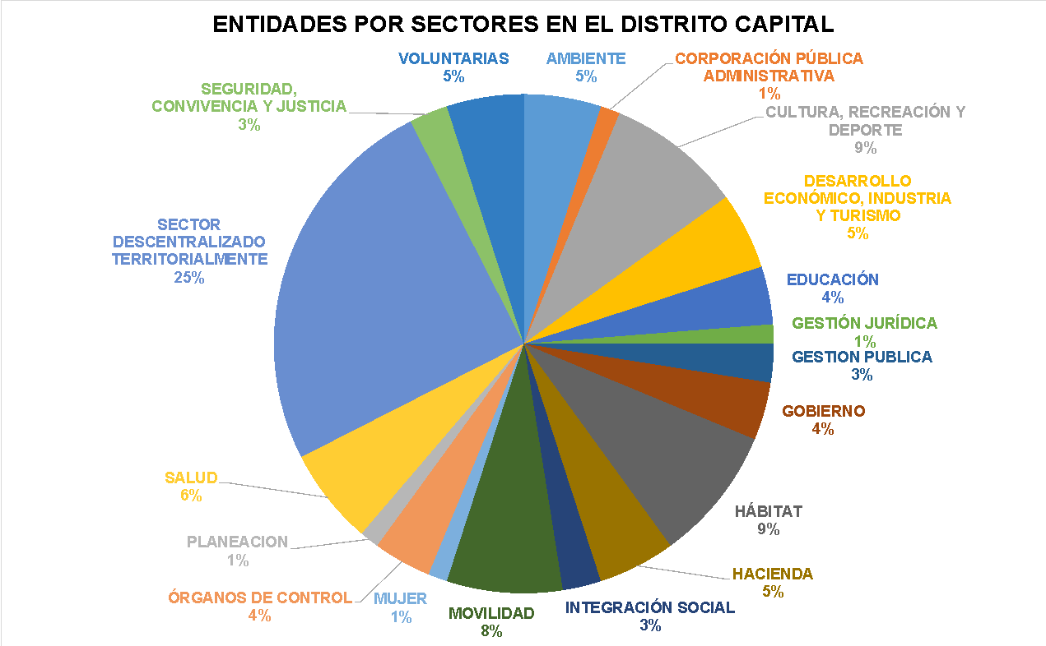
Fuente: SDA, 2020. (Reporte herramienta STORM).

De igual forma, se verifica el cumplimiento de la normativa ambiental, a través de las actas de visita que abordan los siguientes aspectos por tipo de residuo:

RESIDUOS ORDINARIOS

- Sensibilización, práctica y formación de los servidores públicos en el manejo adecuado de los residuos sólidos para su aprovechamiento.
- Entrega del material aprovechable generado a organizaciones de recicladores de oficio.
- Garantizar una adecuada segregación en la fuente.
- Contar con los elementos necesarios para realizar la separación de residuos.
- Cumplimiento de las condiciones de almacenamiento de residuos ordinarios (aprovechables y no aprovechables).
- Registro de las cantidades mensuales generadas de residuos ordinarios (aprovechables y no aprovechables).

RESIDUOS PELIGROSOS

- Registro de las cantidades mensuales generadas de residuos peligrosos por corriente.
- Cálculo de la media móvil de generación de residuos peligrosos e identificar su categoría como generador.
- Realizar el registro como generador de residuos peligrosos en la plataforma KUNA del IDEAM y reportar la información dentro de los plazos establecidos.
- Diseño, actualización e implementación del Plan de Gestión Integral de Residuos Peligrosos-PGIRESPEL.
- Cumplimiento de las condiciones de envasado, empacado, embalado y etiquetado de residuos peligrosos.
- Cumplimiento de las condiciones de almacenamiento locativas y operativas de residuos peligrosos.
- Garantizar que el tiempo de almacenamiento de residuos peligrosos no supere doce (12) meses.
- Sensibilización y capacitación al personal encargado en la gestión y manejo adecuado de residuos peligrosos.
- Contratar los servicios de almacenamiento, aprovechamiento, recuperación, tratamiento y/o disposición final de residuos peligrosos, con instalaciones que cuenten con las licencias, permisos y autorizaciones respectivas.
- Conservar las certificaciones emitidas por los gestores autorizados por hasta un tiempo de cinco (5) años.
- Realizar seguimiento al cumplimiento de las obligaciones del transportador de residuos peligrosos.
- Implementación de un plan de transporte de residuos peligrosos al realizar movilización de los mismos entre sedes y/o en vehículos propios.
- No incurrir en actividades incluidas como prohibición en la normativa relacionada con la gestión integral de aceites usados de origen institucional y/o vehicular.
- Dar cumplimiento a las obligaciones como acopiador primario de aceites usados.
- Contar con los soportes de gestión de aceites usados (de origen institucional y/o vehicular) con instalaciones autorizadas, mediante el registro de acopiador primario, registro movilizador y tratamiento o disposición final.
- Identificación y marcado de los equipos que consistan, contengan o puedan estar contaminados con bifenilos policlorados-PCB.
- Contar con el inventario de equipos que consistan, contengan o puedan estar contaminados con PCB y realizar su registro en el aplicativo diseñado para tal fin dentro de los plazos establecidos.
- Cumplimiento de las condiciones de almacenamiento de equipos en desuso o desechos que contengan o puedan estar contaminados con PCB.

RESIDUOS ESPECIALES

- Realizar el registro de generación mensual de residuos de construcción y demolición-RCD en el aplicativo de la SDA por pin de obra.
- Cumplimiento de las condiciones de almacenamiento de llantas.
- Contar con el registro como acopiador de llantas e incluir la información correspondiente en el aplicativo de la SDA.
- Cumplimiento de las obligaciones como generador de aceite vegetal usado-AVU y/o aceite de cocina usado-ACU, registro en el aplicativo de la SDA, entrega del residuo generado a gestores autorizados y la identificación y rotulado del espacio y contenedor destinado para el acopio. A continuación se relaciona la georeferenciación de las entidades y sedes visitadas en la ciudad de Bogotá por localidades en el 2019.

Como producto de las visitas realizadas y del reporte que realizan las entidades en la herramienta STORM conforme a lo establecido en la Resolución 242 de 2014, se evidencian incumplimientos normativos en la gestión de residuos peligrosos, especiales, aprovechables y de manejo diferenciado. Debido a la variedad de las entidades que componen la estructura general de la administración distrital y como producto de las actuaciones técnicas históricas desarrolladas, la revisión de las actas de visita y de la información reportada en la herramienta STORM fue posible identificar los tipos de residuo generados de acuerdo con las actividades misionales, transversales, procesos e instalaciones, así:

Tabla 21. Tipos de residuo generados de acuerdo con las actividades misionales, transversales, procesos e instalaciones en entidades.
ENTIDAD | ORD/APROV | RAEES | ORG | AVU | RCD
TODAS LAS ENTIDADES | X | X
- INSTITUTO PARA LA ECONOMÍA SOCIAL  - JARDÍN BOTÁNICO DE BOGOTÁ  - UNIDAD ADMINISTRATIVA ESPECIAL DE SERVICIOS PÚBLICOS  - SECRETARÍA DISTRITAL DE INTEGRACIÓN SOCIAL  - INSTITUTO DISTRITAL DE PROTECCIÓN Y BIENESTAR ANIMAL |  |  | X | X
- SUBREDES INTEGRADAS DE SERVICIO DE SALUD  - SECRETARIA DISTRITAL DE DESARROLLO ECONÓMICO  - SECRETARIA DE EDUCACION DISTRITAL  - INSTITUTO DISTRITAL PARA LA PROTECCIÓN DE LA NIÑEZ Y LA JUVENTUD  - EMPRESA DE ACUEDUCTO, AGUA, ALCANTARILLADO Y ASEO DE BOGOTÁ  - SECRETARÍA DISTRITAL DE SEGURIDAD, CONVIVENCIA Y JUSTICIA.  - SECRETARIA DISTRITAL DE GOBIERNO  - INSTITUTO DISTRITAL DE RECREACIÓN Y DEPORTE IDRD |  |  |  | x
- SECRETARÍA DE EDUCACIÓN DEL DISTRITO  - EMPRESA DE ACUEDUCTO Y ALCANTARILLADO DE BOGOTÁ -ESP  - *EMPRESA DE RENOVACIÓN Y DESARROLLO URBANO DE BOGOTÁ  - EMPRESA DE TELECOMUNICACIONES DE BOGOTÁ  - INSTITUTO DE DESARROLLO URBANO  - UNIDAD ADMINISTRATIVA ESPECIAL DE REHABILITACIÓN Y MANTENIMIENTO VIAL  - ALCALDÍAS LOCALES  - SECRETARÍA DISTRITAL DE SALUD |  |  |  |  | X
Fuente: Propia SCASP, 2020.

Durante el periodo comprendido entre el 01 de julio de 2016 y el 31 de diciembre de 2019 se realizaron visitas anuales al 100% de las entidades públicas ubicadas en el D.C con PIGA concertado, con el fin de realizar la evaluación, control y seguimiento al PIGA, acorde con lo definido por la Resolución 242 de 2014, dando cumplimiento total a la meta establecida.

Como primer resultado, y al realizar un análisis comparativo entre las entidades que fueron visitadas durante las vigencias 2015-2016 y 2018-2019, se evidencia que disminuyó en un 33,33% el número de entidades en desempeño bajo, disminuyó en un 6,66% el número de entidades en desempeño medio, aumentó en un 21,05% las entidades con desempeño medio-alto y disminuyó en 2,70% el número de entidades con desempeño alto; como se muestra a continuación:

Gráfica 12. Avance de desempeño PIGA comparativo vigencias 2016-2019.
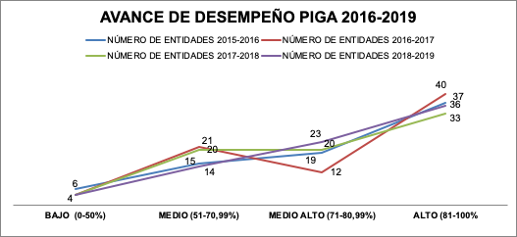
Fuente: SDA (Actas de visita y requerimientos Grupo PIGA - SCASP).

Lo anterior, evidencia que, con la ejecución del proyecto, se lograron alinear los esfuerzos de las entidades para mejorar su desempeño ambiental, en concordancia con el ejercicio de Evaluación, Control y Seguimiento realizado, estableciendo procesos de mejoramiento continuo.

Además, como resultados relevantes, se evidenciaron avances en aspectos relacionados con:

- Mejoramiento en las condiciones de almacenamiento de residuos ordinarios (aprovechables y no aprovechables).
- Mejoramiento en las condiciones de empacado, embalaje y etiquetado; así como de las condiciones de almacenamiento de los residuos peligrosos generados en las entidades públicas.
- Aumento en el número de establecimientos asociados a las diferentes entidades públicas, registrados como generadores de residuos peligrosos en la plataforma KUNA del IDEAM.
- Suspensión de alistamiento de cárnicos en locales comerciales, dejando de aportar sangre y residuos al alcantarillado público.
- Mayor cantidad de residuos peligrosos controlada.
- Implementación gradual de acciones sostenibles en las diferentes entidades públicas, como son: terrazas verdes, jardines verticales, sistemas de energía no convencional, sistemas de aprovechamiento de agua lluvia y fomento de la movilidad sostenible.

No obstante, se hace evidente la necesidad de realizar control de manera continua sobre la gestión de residuos por parte de estas entidades con el fin de asegurar una mejora en las condiciones ambientales de la ciudad mediante la disminución de los incumplimientos normativos y la ejecución de actividades de minimización y prevención debido a que históricamente se evidencia un incremento en las cantidades de residuos de dichos actores, así:

Gráfica 13. Progresión de cantidades de residuos aprovechables
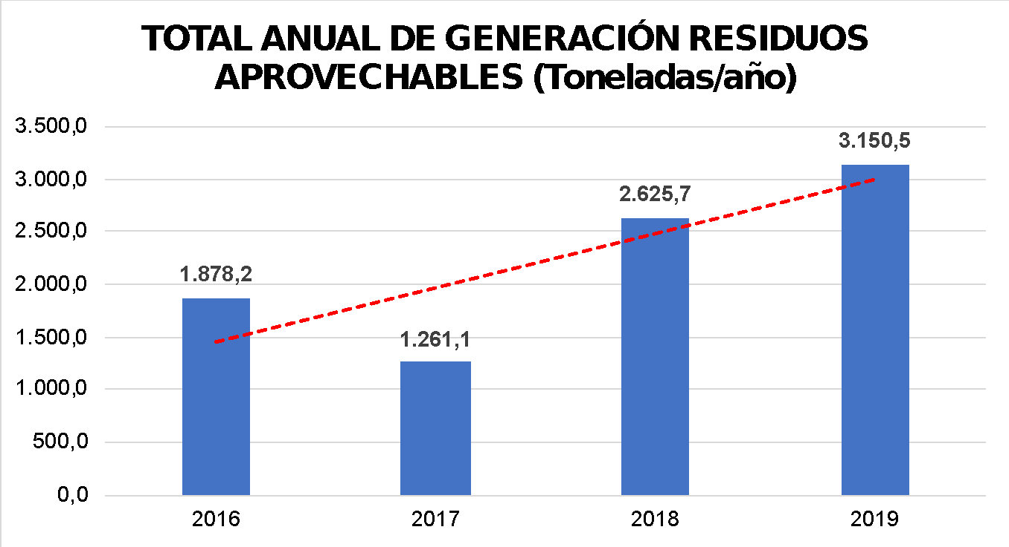
Fuente: SDA (Datos de la herramienta STORM, 2020.)

De acuerdo con los datos anteriores, es posible inferir que las actividades de segregación en la fuente han mejorado durante los últimos cuatro años en las entidades distritales, por cuanto se ha podido aprovechar una mayor cantidad de residuos. Sin embargo, los fines de la gestión integral deben enfocarse en primer lugar a la minimización de la generación y posteriormente, al aprovechamiento de la mayor cantidad de residuos posible, por lo que la tendencia de incremento en la generación de residuos debe atenderse a través de actividades de control por parte de la autoridad ambiental para garantizar su manejo adecuado.

GENERACIÓN DE RESIDUOS ORGÁNICOS APROVECHABLES 2016-2019

De igual manera, durante el ejercicio de las actividades de evaluación, control y seguimiento desarrolladas por el grupo PIGA se han evidenciado métodos de aprovechamiento de residuos orgánicos (internos y externos) por parte de algunas entidades a través de estrategias como rutas de recolección selectiva, biodigestores, compostaje, aprovechamiento in-situ en jardinería y agricultura urbana. Dado lo anterior, la Secretaría Distrital de Ambiente debe hacer seguimiento para promover la permanencia y extensión de dichas iniciativas en el marco del cumplimiento normativo ambiental relacionado con el aprovechamiento de residuos ordinarios. A continuación, se relacionan las cantidades de residuos orgánicos aprovechados por las entidades públicas a través de las estrategias mencionadas:

Tabla 22. Cantidades de residuos orgánicos aprovechados por las entidades públicas.
ENTIDAD | 2016 (KG) | 2017 (KG) | 2018 (KG) | 2019 (KG)
JARDÍN BOTÁNICO JOSÉ CELESTINO MUTIS | NR | NR | 55 | 2.862,77
SECRETARÍA DISTRITAL DE INTEGRACIÓN SOCIAL | NR | NR | NR | 10.644
INSTITUTO PARA LA ECONOMÍA SOCIAL | 681.878 | 817.450,33 | 1.031.872 | 1.185.782
SECRETARIA DE EDUCACIÓN DEL DISTRITO | 1.451,20 | 20.871 | NR | 10.267,59
SECRETARIA DISTRITAL DE SEGURIDAD, CONVIVENCIA Y JUSTICIA | NR | 83.230 | 152.320 | 92.366
TOTAL APROVECHAMIENTO (KG) | 683.329 | 921.551,33 | 1.184.247 | 1.301.922
TOTAL APROVECHAMIENTO (TONELADAS) | 683,3 | 921,5 | 1.184,2 | 1.301,9
Fuente: SDA (Datos de la herramienta STORM, 2020.)

Conforme a lo anterior, desde la Subdirección de Control Ambiental al Sector Público, el grupo PIGA trabajará en la gestión ambientalmente sostenible de residuos ordinarios, peligrosos (RESPEL), de manejo diferenciado y especiales, utilizando como estrategias el control al aprovechamiento y el empoderamiento de los diferentes actores públicos que generan este tipo de residuos. Además, se reforzarán de manera contundente los controles al aprovechamiento de todo tipo de residuos generados por las entidades que tengan ese potencial.

Conforme a lo establecido en Acuerdo 114 de 2003 y la Resolución 242 de 2014, las entidades públicas de la ciudad de Bogotá deben establecer un vínculo con las organizaciones de recicladores de oficio para la entrega del material con potencial de aprovechamiento, dado lo anterior, se evidencia históricamente un punto de articulación entre la gestión ambiental institucional de dichas entidades y las comunidades vulnerables cuyo sustento está relacionado con la actividad de recolección y aprovechamiento de residuos. En este orden de ideas, es indispensable continuar con las actividades de control para garantizar la gestión adecuada por parte de las entidades y la articulación con este sector poblacional.

ENTIDADES DE ORDEN NACIONAL

Para el Control ambiental de las Entidades Públicas de Orden Nacional ubicadas en el Distrito Capital, mediante Decreto 109 de 2009 se determina la estructura de la Secretaría Distrital de Ambiente y de manera específica en el Decreto 175 de 2009, Artículo 2, se establece que la Dirección de Control Ambiental, tiene por objeto: “dirigir los procesos técnico-jurídicos necesarios para el cumplimento de las regulaciones que en materia ambiental sean aplicables al Distrito”. En el mismo Decreto, en su Artículo 3, se señala que la Subdirección de Control Ambiental al Sector Público “tiene por objeto adelantar los procesos técnico - jurídicos para el cumplimiento de las regulaciones que en materia de control ambiental sean aplicables a las entidades públicas del Distrito Capital”, en este sentido corresponde a la Subdirección de Control Ambiental al Sector Público:

- Realizar la evaluación, control y seguimiento sobre los factores de deterioro ambiental derivados de acciones o proyectos de las entidades públicas de orden nacional y Distrital que inciden sobre los recursos naturales bajo el control de esta Subdirección.

Para el Control ambiental de las Entidades Públicas de Orden Nacional ubicadas en el Distrito Capital, se realizan visitas de control con el fin de verificar el cumplimiento normativo ambiental: (I) Sistemas e implementos de bajo consumo de agua, (II) Gestión Integral de Residuos Reciclables, (III) Gestión Integral de Residuos Peligrosos, (IV) Gestión Integral de Residuos Especiales, (V) Publicidad Exterior Visual y (VI) Vertimientos.

Como resultado de lo señalado anteriormente, se ha encontrado que las entidades públicas presentan un bajo cumplimiento de la normatividad ambiental, especialmente en el manejo integral de residuos peligrosos, especiales y reciclables, toda vez que se ha evidenciado que el manejo de estos residuos no es el más óptimo, ya que no cuentan con soportes, tales como registros de generación y certificados de gestión que permitan verificar la trazabilidad desde su generación hasta su aprovechamiento, tratamiento y/o disposición final.

Teniendo en cuenta lo anterior, se tiene una fuente de información la cual permite identificar que, los residuos que más generan las entidades públicas de orden nacional en la prestación de sus servicios, obras o actividades y los cuales tienen un potencial alto de aprovechamiento, son: Residuos Peligrosos (Luminarias, Residuos de Aparatos Eléctricos y Electrónicos (RAEES), baterías, pilas, aceites usados, filtros aire o aceite); Residuos Especiales (Aceite Vegetal Usado, llantas usadas, Residuos de Construcción y Demolición) y Residuos Reciclables (papel, cartón, chatarra, vidrio, plástico), sin embargo, no se cuenta con un estimado de generación y aprovechamiento mensual o anual de residuos, debido a que en visita se verifica y registra la generación anual de residuos peligrosos, con el fin de conocer el cálculo de la media móvil, su clasificación como generador y la pertinencia del registro como generador de residuos y/o desechos peligrosos en la plataforma KUNA del Instituto de Hidrología, Meteorología y Estudios Ambientales - IDEAM.

A partir de las actividades realizadas por el grupo RESPEL, tales como visitas de evaluación, control y seguimiento, atención al usuario y trámites ambientales, se ha logrado tener articulación con las entidades públicas de orden nacional, contribuyendo con el cumplimiento de la normatividad ambiental vigente en materia del manejo, gestión, disposición y aprovechamiento adecuado de los residuos peligrosos, especiales y reciclados generados.

Asimismo, mediante las campañas realizadas por la Secretaría Distrital de Ambiente, como la Campaña Reciclatón, las entidades públicas han tenido la oportunidad de realizar entrega de los residuos peligros generados al interior de sus instalaciones, lo cual garantiza que dichos residuos sean gestionados adecuadamente por gestores autorizados por las Autoridades Ambientales competentes y les permite contar con los certificados de entrega, disposición final y aprovechamiento, los cuales son objeto de verificación en las visitas de control realizadas.

Además, es importante mencionar, que la dinámica del Gobierno Nacional y Regional constituye un factor de variabilidad de entidades a controlar, por lo tanto, el total antes descrito (571), está sujeto a constantes cambios.

Gráfica 14. Entidades Visitadas Vs Entidades identificadas (2016 - 2019)
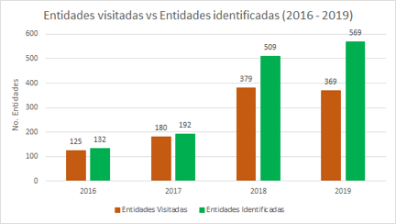
Fuente: SDA, 2020. (Actas de visita Grupo RESPEL – SCASP).

LÍNEA DE CUMPLIMIENTO HISTÓRICO

Para obtener la línea de cumplimiento, se tuvo en cuenta que a la fecha se tienen identificadas 571 entidades públicas de orden nacional incluidas las sedes y que durante el cuatrienio se realizaron 1053 visitas, por lo que se concluye que a cada entidad se le han realizado por lo menos 2 visitas de control, permitiendo así determinar el nivel de cumplimiento mediante la metodología descrita en el numeral 1.8.

Gráfica 15 Nivel de Cumplimiento Entidades Controladas Cuatrienio
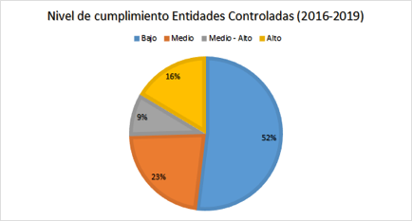
Fuente: SDA, 2020. (Actas de visita Grupo RESPEL – SCASP).

La grafica muestra el nivel de cumplimento de las entidades públicas de orden nacional durante el cuatrienio, donde se puede observar que el 52% de las entidades visitadas presentan incumplimiento en la normatividad relacionada con el manejo integral de residuos, el 23% de la entidades cuenta con un nivel medio, el 9% con un nivel medio - alto y 16% con Alto nivel de cumplimiento.

Evolución normativa de la gestión de los RESPEL a nivel nacional

Se presenta los antecedentes normativos y de política pública, y sus distintos elementos técnicos, económicos y ambientales, que reflejan los avances en la gestión integral de residuos sólidos. Para llevar a cabo lo anterior, en una primera instancia se identifican los convenios, las políticas, normatividad y avances que se destacaron por hacer tangibles la práctica de técnicas sustentables en función de los compromisos internacionales, metas que enmarcan las políticas en temas ambientales y regulación sobre el manejo de residuos y productos pos-consumo.

La inmersión de Colombia en esta dinámica, comenzó desde la Cumbre de Rio en 1992 sobre Ambiente y Desarrollo, constituyente del derecho internacional ambiental, seguido del reconociendo por parte del Gobierno a la protección del Medio Ambiente como principio fundamental y derecho colectivo mediante los parámetros de protección del ambiente, compromiso con la sostenibilidad, eficiencia económica, control fiscal, participación ciudadana y respeto por la cultura.

Para dar continuidad se muestra con más detalle a evolución normativa relacionada con el manejo de estos residuos:

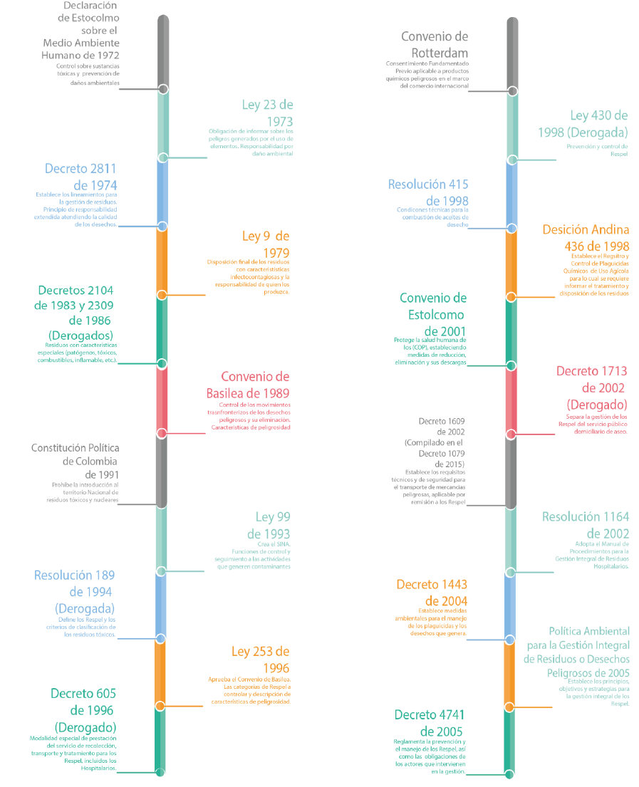

Evolución normativa de la gestión de los RESPEL en el Distrito Capital De Bogotá

En concordancia con la Evolución normativa de la gestión de los RESPEL en el Distrito Capital para la Gestión Integral de Residuos o Desechos Peligrosos, se relacionan a continuación los actos administrativos (Leyes, Decretos, resoluciones, acuerdos) que describen las estrategias enfocadas en prevenir la generación de los Respel, promover el manejo ambientalmente adecuado de los que se generen, y minimizar los riesgos sobre la salud humana y el ambiente contribuyendo al desarrollo sostenible.

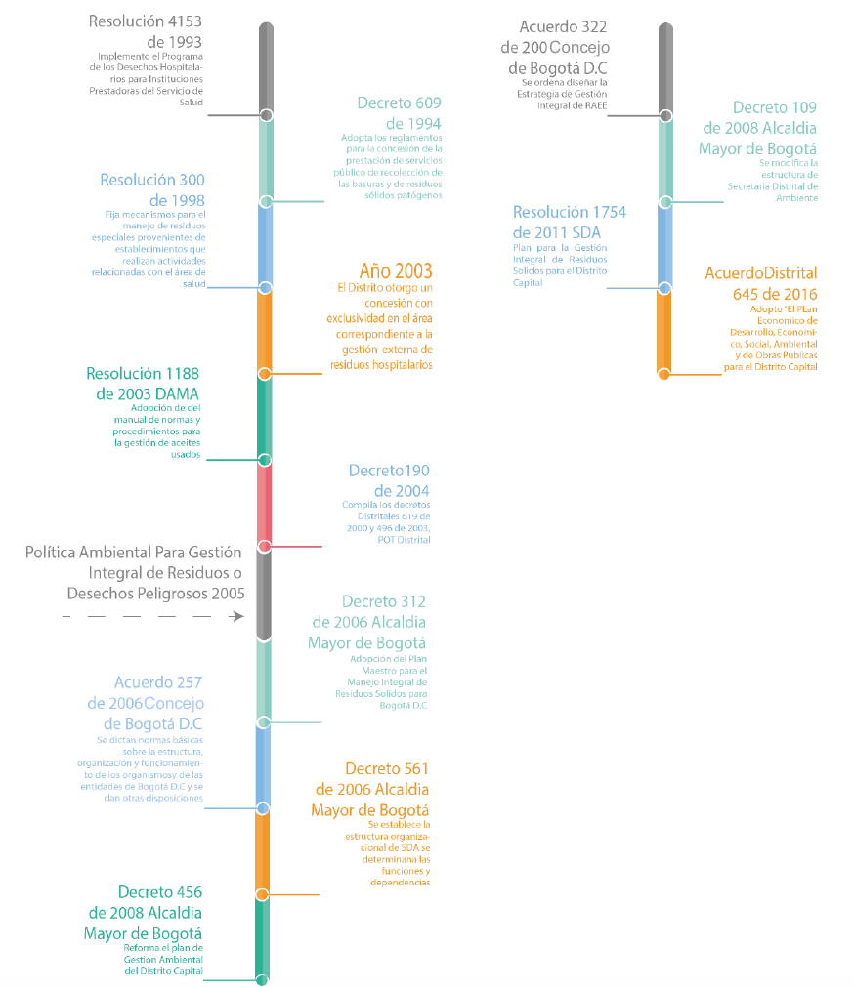

RESIDUOS POSCONSUMO Y DE MANEJO DIFERENCIADO

Normatividad Distrital

- Acuerdo 322 de 2008 “Por el cual se ordena diseñar la Estrategia de Gestión Integral para los Residuos de Aparatos Eléctricos y Electrónicos – RAEE”.

La estrategia planteada por la Secretaría Distrital de Ambiente es el programa Ecolecta, el cual promueve la entrega voluntaria de los residuos de aparatos eléctricos y electrónicos en la ciudad.

En cumplimiento al Acuerdo 565 de 2014 “Por medio del cual se promueve la instalación de puntos de entrega y recolección de residuos o desechos peligrosos provenientes del consumo de productos o sustancias peligrosas en Bogotá”, a través del programa ecolecta la Secretaria Distrital de Ambiente cuenta con cincuenta y nueve (59) puntos fijos de recolección instalados y diez (10) puntos portátiles en calidad de préstamo, por un tiempo no mayor a un (1) mes, a las empresas públicas y privadas que desean hacer una campaña interna con sus empleados, promoviendo la gestión adecuada de los RAEE generados en la ciudad.

Con el fin de garantizar la aplicabilidad del mencionado acuerdo la SEGAE realiza las siguientes actividades de gestión:

a. Gestión, coordinación, promoción y divulgación con programas posconsumo de computadores y periféricos, luminarias, electrodomésticos de línea blanca y medicamentos vencidos.
b. Capacitaciones en el manejo de residuos peligrosos, programa Ecolecta y programas posconsumo.
c. Reporte de las cifras consolidadas y soportadas sobre la gestión de Residuos de Aparatos Eléctricos y Electrónicos, bombillas y luminarias y neveras que permitan alimentar la Meta Plan de Desarrollo relacionada con la gestión de residuos peligrosos.

- Acuerdo 634 de 2015 ¨Por medio del cual se establecen regulaciones para la generación, recolección y tratamiento o aprovechamiento adecuado del aceite vegetal usado y se dictan otras disposiciones",

La Subdirección de Ecourbanismo y Gestión Ambiental Empresarial, para dar cumplimiento a las disposiciones tiene disponible a los ciudadanos un aplicativo web como herramienta de monitoreo, seguimiento y control que permite a todos establecimientos industriales comerciales y de servicios que generan el residuo registrarse ante la Secretaría distrital de Ambiente.

Con el fin de garantizar la aplicabilidad del mencionado acuerdo la SEGAE realiza las siguientes actividades de gestión:

a. Promover y divulgar el acuerdo mediante capacitaciones y asesoría a los actores de la cadena de gestión del residuo
b. Análisis, revisión de la información y expedición del registro de generadores, transportadores y gestores de aceite vegetal usado.
c. Revisión y seguimiento de los reportes presentados por registro.
d. Atender a la ciudadanía, sector industrial, comercial y de servicios e instituciones y entidades frente a las disposiciones del acuerdo y pormenores del trámite de registro.

Con relación a los residuos peligrosos, de acuerdo con el documento de diagnóstico (2018) del Plan para la gestión de Residuos Peligrosos para el Distrito Capital, se calcula que durante el periodo 2012-2016, la generación cuantificada de RESPEL fue de 50.737,6 toneladas anuales y un promedio anual de generación estimada de RESPEL de 84.271 toneladas.

Con relación a la generación de residuos domiciliarios, en el estudio (Agencia de Cooperación Internacional del Japón (JICA), Unidad Administrativa Especial de Servicios Públicos UAESP, 2013) para la formulación del Plan Maestro para el Manejo Integral de Residuos Sólidos del 2013, se estima que en Bogotá, cerca de 10.355 toneladas anuales de residuos peligrosos procedentes de hogares fueron dispuestos inadecuadamente en el Relleno Sanitario Doña Juana (RSDJ), esto correspondería a 28,37 toneladas/día.

Se desconoce entonces a qué cadena de gestión están ingresando los residuos peligrosos que no son gestionados por parte de gestores autorizados o que son llevados al relleno sanitario, situación que implicaría un alto riesgo para los habitantes de la ciudad por afectaciones a la salud e impactos negativos sobre el ambiente.

Haciendo más crítico el panorama y producto de la anterior situación en cuanto a la falta de información y control sobre las cantidades generadas; se hace necesario resaltar que a través del Sistema Distrital de Gestión de Riesgos y Cambio Climático (SIRE), se reporta que de 2012 a 2019 se presentaron 148 eventos de residuos peligrosos abandonados en espacio público, y sólo en el 2019 se presentaron 32 eventos que corresponde al 21.6%. Eventos que varían en cuanto a su magnitud y van desde bolsas de 1 kg, hasta el abandono de 14 toneladas, con todas las implicaciones que esto representa para la ciudad, en cuanto a riesgos evidentes para la salud y el ambiente, así como, en la pérdida de recursos técnicos, administrativos y económicos, por el despliegue de personal profesional de todo el distrito para la atención de las emergencias, así como la inversión de recursos para la recolección, almacenamiento, tratamiento y disposición de estos residuos peligrosos.

Se concluye entonces, que se presenta una disposición inadecuada de residuos peligrosos en la ciudad, tanto en el Relleno Sanitario, como en el espacio público. Y que existe una limitante significativa en cuanto a la calidad y cantidad de información que es reportada.

Conviene mencionar que actualmente están reglamentados por el Ministerio de Ambiente y Desarrollo Sostenible y vigilados por ANLA diferentes Sistemas de Recolección Selectiva y Gestión Ambiental (para el caso de residuos de computadores y/o periféricos; pilas y/o acumuladores; bombillas y llantas) y Planes de Gestión de Devolución de Productos (para el caso de residuos de fármacos o medicamentos vencidos; baterías usadas ácido plomo; envases de plaguicidas), en los que participan todos los actores de la cadena de gestión, como consumidores/generadores, productores, distribuidores y/o comercializadores, adicionalmente está regulada la gestión de aceites de cocina usados o aceites vegetales usados y de los residuos de construcción y demolición.

La Secretaría Distrital de Ambiente realiza la promoción del consumo responsable para que los residuos sean devueltos a los productores a través de los programas posconsumo reglamentarios y voluntarios, de manera que se facilite cerrar el ciclo de vida de los materiales que los componen.

Para el mes de mayo de 2020 se encuentran instalados 748 puntos de recolección de los diferentes programas posconsumo existentes, los cuales se pueden identificar a través del visor geográfico ambiental que cuenta la Secretaria Distrital de Ambiente. .

En lo referente a los sistemas de información se cuenta con 1.764 registros de aceite vegetal usado entre generadores, transportadores y gestores de AVU y 1.918 registros de acopiadores de llantas usadas, mientras que hay más 40.000 establecimientos registrados en la cámara de comercio de Bogotá relacionados con la generación de aceite vegetal usado y más de empresas en el mercado, lo que evidencia una baja inscripción y reporte de información sobre estas cadenas de gestión.

Tabla 23. Número de registros otorgados entre 2016 y 2010
AÑO | REGISTROS  GESTORES AVU | REGISTRO  TRANSPORTADORES AVU | REGISTRO  GENERADORES AVU | REGISTRO ACOPIADOR LLANTAS
2016 | 6 | 22 | 227 | 365
2017 | 0 | 16 | 453 | 858
2018 | 1 | 10 | 457 | 342
2019 | 1 | 10 | 565 | 336
2020 | 0 | 7 | 62 | 17
TOTAL | 8 | 65 | 1764 | 1918

Tabla 24. Toneladas de residuos posconsumo gestionados adecuadamente en el Distrito
TIPO DE RESIDUO | RAEE | BUPA | TONER | LÍNEA BLANCA | LUMINARIAS | PILAS | MEDICAM | AVU | LLANTAS
2018 | 1173,0 | 1654,1 | 61,6 | 172,3 | 314,5 | 110,1 | 82,8 | 1057,5 | 3587,2
2019 | 1357,9 | 1628,1 | 47,3 | 47,1 | 264,9 | 115,9 | 79,0 | 1144,4 | 3069,6

Y finalmente en Bogotá se reporta para el cierre del 2019, la generación y control de las siguientes cantidades de residuos que se reincorporan al ciclo producto, y el apoyo logístico brindado por los 732 puntos de recepción de residuos posconsumo que los generadores pueden identificar a través del visor geográfico ambiental.

Programa ECOLECTA

ECOLECTA es un programa de la Secretaría Distrital de Ambiente que desde el año 2013, busca promover la recolección de residuos al de aparatos eléctricos y electrónicos (RAEE) que los ciudadanos guardan en sus hogares sin darles uso alguno. Ecolecta brinda la oportunidad de entregar estos residuos en diferentes puntos de la ciudad.

RESIDUOS QUE RECIBE ECOLECTA:

- Pequeños electrodomésticos (planchas, radios)
- Computadores y periféricos (impresoras, teclados, mouses)
- Televisores
- Pilas y baterías
- Celulares y cargadores

Actualmente se tienen instalados cincuenta y nueve (59) puntos fijos Ecolecta en diecinueve (19) localidades de la ciudad (http://visorgeo.ambientebogota.gov.co/), los residuos de aparatos eléctricos y electrónicos que se generan en los hogares son dispuestos por la ciudadanía en estos puntos sin ningún costo.

Gráfica 16. Puntos ECOLECTA por localidad.
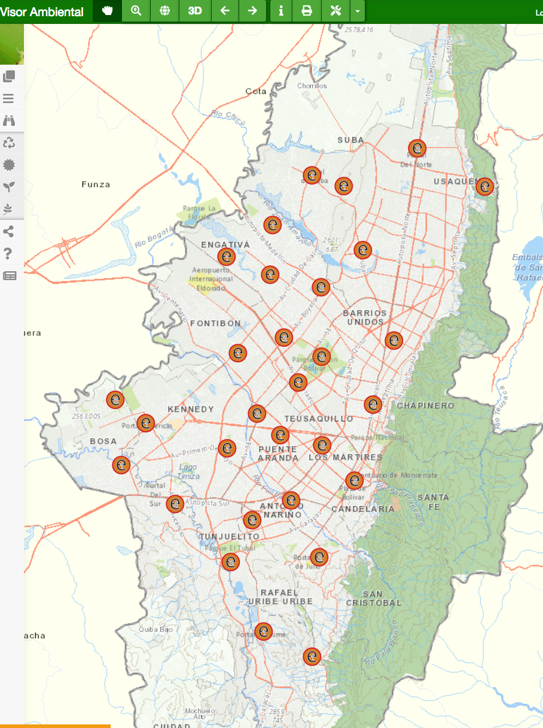
Fuente: Visor geográfico ambiental, 2020.

Por otra parte, la SDA cuenta con diez (10) contenedores portátiles los cuales se entregan en calidad de préstamo, por un tiempo no mayor a un (1) mes, a las empresas públicas y privadas que desean hacer una campaña interna con sus empleados, promoviendo la gestión adecuada de los RAEE generados en los hogares. Los residuos recolectados son entregados junto con el contenedor en las instalaciones de la entidad para hacer la entrega al gestor autorizado por medio del programa posconsumo Ecocómputo.

Tabla 25. Cifras de gestión programa ECOLECTA.
AÑO | KG RECOLECTADOS
AÑO | RESIDENCIAL PUNTOS FIJOS | CAMPAÑAS INSTITUCIONALES | TOTAL
2013 | 0,0 | 9.263,8 | 9.263,8
2014 | 12.196,0 | 27.478,9 | 39.674,9
2015 | 17.933,0 | 43.473,1 | 61.406,1
2016 | 12.932,8 | 62.776,0 | 75.708,8
2017 | 10.502,92 | 82.917,34 | 93.420,26
2018 | 11.810,43 | 95.223,46 | 107.033,89
2019 | 15.673,6 | 79.538,59 | 95.212,19
TOTALES | 81.048,75 | 400.671,19 | 481.719,94
Fuente: Propia SEGAE, 2019

Tabla 26. Residuos Gestionados por corriente 2018 y 2019
Item | Corriente de Residuo | Cantidades Reincorporada
1 | Residuos de Construcción y Demolición -RCD de Grandes y medianos generadores | 2,9 millones Ton / año
2 | Residuos de Aparatos Eléctricos y Electrónicos - RAEE | 1278 ton / año
3 | Llantas usadas | 6818 Ton / año
4 | Aceite vegetal usado | 1102 Ton / año
5 | Baterías Ácido Plomo usadas | 1891 Ton /año
6 | Residuos de tóner, cartuchos, electrodomésticos de línea blanca, luminarias, pilas, acumuladores, medicamentos | 646 Ton / año
Fuente: Propia SEGAE, 2019

Desde 2016 al 2020 se gestionaron 14.481 Ton residuos peligrosos y especiales los cuales corresponden a 10.962,5 Ton de residuos de posconsumo y 3.519,18 Ton correspondientes a residuos especiales específicamente de aceite vegetal usado. Adicionalmente durante este mismo periodo se realizó el aprovechamiento de 23.069 toneladas de llantas usadas gestionadas por programas posconsumo y se aprovecharon 7.257.866 toneladas de residuos de construcción y demolición (RCD) y se verificó en el control que realiza la SDA la disposición adecuada de 67 millones de toneladas de RCD.

Los residuos de construcción y demolición, las llantas usadas, el aceite vegetal usado, entre otros, tienen grandes potenciales de aprovechamiento que permiten que sean reincorporados en la cadena productiva; en el caso de la llantas usadas, en la ciudad de Bogotá a través del Decreto 442 de 2015, modificado por el Decreto 265 de 2016, se promueve el aprovechamiento y la valorización de este tipo de residuos a través del uso de grano de caucho reciclado como aditivo para el asfalto, el cual se produce a través de la trituración de la llanta usada, en la construcción de la infraestructura vial de la ciudad, así mismo, en el diseño de los parques se debe prever el uso de llantas usadas en la construcción o funcionamiento del mismo, así sea en el piso o en la estructura. Por otra parte, los residuos de construcción y demolición, teniendo en cuenta que en su mayoría son materiales inertes y con alto potencial de valorización, estos residuos son triturados e incluidos en la cadena productiva con las especificaciones técnicas correspondientes como bloques y ladrillos pre-fabricados, bases granulares para pavimentos, rellenos y nivelaciones topográficas, entre otros.

Conviene resaltar que en 1998 con la formulación de la Política Nacional para la Gestión Integral de Residuos tiene entre sus objetivos minimizar la generación de residuos, aumentar su aprovechamiento, mejorar los sistemas de eliminación, tratamiento y disposición final y determinar la problemática de los residuos peligrosos para establecer sus sistemas de gestión. Posteriormente, la normativa sobre la Responsabilidad Extendida del Productor (REP) de 2007 y la Política de Compras Públicas Verdes de 2010, reglamentan los espacios económicos en donde interactúan los particulares y públicos, bajo un enfoque de sostenibilidad y ecoeficiencia que garantice la sostenibilidad de la economía. En 2016 la Política Nacional de Desarrollo Productivo estableció algunos ejes enfocados en mejorar la productividad, fortalecer las relaciones y mejorar las interacciones entre los actores económicos del país, como lo señala la Secretaría Distrital de Desarrollo Económico en la Nota Editorial 192 (2020).

En lo concerniente a los antecedentes y descripción de la economía circular son temas que se han abordado desde la perspectiva internacional a partir de diferentes convenciones como el Convenio de Viena (1985), Convenio de Basilea (1989), la Convención Marco de las Naciones Unidas sobre Cambio Climático (1995), la Cumbre de Johannesburgo (2002), el Proceso de Marrakech (2003), la Conferencia de las Naciones Unidas Sobre Desarrollo Sostenible (2012), Organización para la Cooperación y el Desarrollo Económico, OCDE (2013), Agenda 2030 para el Desarrollo Sostenible (2015) y la Estrategia Regional sobre Producción y Consumo Sostenible (2015).

Así mismo se involucran en las políticas nacionales de Producción Más Limpia, Producción y Consumo Sostenible, Política de Ciencia, Tecnología e Innovación para el Desarrollo Sostenible-Libro Verde 2030 (Resolución Colciencias 674 de 2018), Política Nacional de Desarrollo Productivo (Documento CONPES 3866), Política Nacional para la Gestión Integral de Residuos Sólidos (Documento CONPES 3874), Política Nacional de Cambio Climático, Estrategia para la Implementación de los Objetivos de Desarrollo Sostenible en Colombia (CONPES 3918) y Política de Crecimiento Verde (Documento CONPES 3934) que origina la Estrategia Nacional de Economía Circular.

En 2018 se formuló la Estrategia Nacional de Economía Circular buscando el cambio del paradigma de la economía lineal a la economía circular, cuyo objetivo central es “avanzar en la transformación productiva de las cadenas de producción y consumo a través del cierre de ciclos de materiales, agua y energía, en nuevos modelos de negocio y en la innovación de sistemas industriales y agroindustriales existentes” y sus objetivos específicos son:

1. Desarrollar innovaciones en mecanismos normativos.
2. Crear una masa crítica de nuevos modelos de negocios e infraestructura sostenible (simbiosis industrial).
3. Impulsar la investigación y fortalecer las capacidades en innovación.
4. Avanzar en el diseño de mecanismos cooperación internacional.
5. Desarrollar un sistema de información al servicio de la economía circular con indicadores basados en la contabilidad de materiales, agua y energía, y su productividad en términos de valor agregado.
6. Promover una cultura ciudadana en economía circular a partir de programas de comunicación masiva.

En Bogotá, D.C, se han realizado diferentes acciones a lo largo de las administraciones en temas relacionados con el consumo sostenible y la economía circular, como son la Política de Producción Sostenible (2003), el Plan de Gestión Integral de Residuos Sólidos, Plan Distrital de Gestión del Riesgo y Cambio Climático, Política Distrital de Productividad, Competitividad y Desarrollo Socioeconómico de Bogotá D.C., Política Pública de Ecourbanismo y Construcción Sostenible del Distrito Capital, Programa Distrital de Compras Verdes y Programa de Gestión Ambiental Empresarial, entre otros. Estas normas y políticas se relacionan directamente con el Plan Distrital de Desarrollo de cada administración, el Plan de ordenación y manejo ambiental de la Cuenca del Río Bogotá, el Plan de Gestión Ambiental y el Plan de Ordenamiento Territorial.

A pesar de los esfuerzos que se han realizado en la ciudad, todavía se presentan vacíos para garantizar procesos productivos sostenibles y ciudadanos informados sobre los productos que consumen. Es por esto que, la administración distrital ha venido desarrollando desde 2015 la reformulación de la Política Pública de Producción y Consumo Sostenible con el fin de generar actuaciones intersectoriales, interinstitucionales, académicos y apropiación del tema por parte del consumidor, que produzcan efectos significativos que conduzcan al mejoramiento de la calidad de vida de las comunidades asentadas en el distrito capital.

Durante la etapa de agenda pública de la formulación de la política de producción y consumo sostenible en 2018 la SDA aplicó una encuesta virtual sobre estilos de vida sostenibles, en la que participaron 3.637 personas, los resultados obtenidos indican que el 54% de los encuestados se encuentra en un nivel de consumo responsable, el 28,5% tiene un nivel de consumo individualista pues no evidencia hábitos responsables con el ambiente, el 15,6% de la ciudadanía se define como consciente en sus prácticas de consumo, al 1,7% le es indiferente, y tan sólo el 0,3% son ciudadanos ejemplares.

Otros resultados obtenidos en la encuesta fueron:

- En relación con la reputación ambiental del fabricante si influye en la decisión de compra del producto, el 35,5% de los encuestados manifiesta que importa, pero eventualmente puedo comprar el producto, el 29,6% considera que si la reputación es negativa no lo compra, el 21,3% considera que no importa la reputación ambiental para la compra, y el 13,6% considera que si tiene sello ambiental adquiere el producto.
- El 53,4% de los encuestados manifiesta que cuando un producto deja de funcionar busca repararlo, el 21% lo desecha y compra uno nuevo, el 13% de los encuestados respondió que lo entregan a empresas que puedan reincorporarlo de nuevo, y el 13% restante, guarda las partes que sirven y desecha el resto.
- El 55,4%, manifiesta que ocasionalmente compra productos ecológicos, orgánicos o biodegradables, el 29,5% generalmente, el 8% nunca compra, y el 5% siempre compra productos ecológicos, orgánicos, o biodegradable.
- En relación con las prácticas de consumo sostenible que realiza en su hogar, el 27,5% reutiliza los envases, el 24,8% desconecta los electrodomésticos cuando no los utiliza, el 20,6% reúso de agua o uso el agua lluvia, el 15,8% dispone los residuos de aceite usado, pilas, baterías en los puntos autorizados, el 9% compra en granel o en empaques de mayor tamaño, el 1,8% no realiza ninguna práctica, y el 0,4% realiza otra práctica de consumo.
- De los 3.637 ciudadanos (as) encuestados consideran que los dos principales problemas ambientales de Bogotá son: generación de emisiones atmosféricas el 39,3%, y manejo y disposición de residuos 39%, seguido de ruido y contaminación visual 25%, contaminación del agua 23%, consumo de recursos (agua -energía- materias primas) 21,5%, y consumo masivo de productos 16%.
- El 37,6% (1367) responde que siempre separa los residuos, el 28,4% (1034) generalmente, el 25% (907) ocasionalmente y el 9% (329) nunca.

En Bogotá D.C. la prevalencia de la economía lineal se relaciona con la alta generación de residuos que se disponen en relleno sanitario o son abandonados en zonas públicas y a su vez con el bajo aprovechamiento de estos.

En el manejo de residuos sólidos no aprovechables peligrosos y especiales, Bogotá debe afrontar el aumento en la generación de los residuos de los hogares y la industria, así como, los bajos niveles de aprovechamiento; para esto, la ciudad cuenta con el relleno sanitario Doña Juana como único sitio apto para la disposición final de residuos; lugar que tiene una vida útil de la zona licenciada que finaliza en el año 2024 y cuya localización implica altos costos de transporte y afectaciones de salud pública para las poblaciones y ecosistemas aledaños.

Durante los años 2015 a 2018 se han depositado un promedio entre 2015 y 2018 de 2.293.527 ton por año de residuos en el relleno sanitario de la ciudad.

Sobre la separación de residuos en los hogares ha ido aumentando, para 2011 el 49,69% de los hogares manifestaba tener esta práctica, en 2014 aumentó al 59,37%, y en 2017 tuvo un valor de 59,28%. No obstante, la medición de cultura de la separación y reciclaje realizada por la UAESP en el año 2018 señala que un 70% de las personas de Bogotá manifiesta que separa sus residuos, no obstante, la misma medición muestra que sólo el 30% lo hace de manera adecuada (Encuesta Multifuncional).

De acuerdo al estudio técnico de caracterización en la fuente de residuos sólidos que se generan en la ciudad de Bogotá (Consorcio NCU – UAESP, 2017) la composición macroscópica de residuos Bogotá para el año 2017 era: Orgánicos 51,32%, Plásticos 16,88%, Celulosas 13,67%, Textiles 4,54%, Vidrios 3,67%, Otros 3,36%, Madera 1,60%, Finos 1,43%, Metales 1,13%, Complejos 0,96%, Inertes 0,84% y Peligrosos domiciliarios 0,61%.

Por otro lado, el aprovechamiento de residuos es un factor clave para la sostenibilidad y el cuidado ambiental de una ciudad en constante movimiento y acelerado desarrollo como Bogotá. Hasta septiembre de 2019 se cuenta con: 22.906 recicladores, 13 ECAS - Estación de Clasificación y Aprovechamiento, bodegas públicas y privadas y centros de transformación asociados al esquema de aprovechamiento en el distrito Capital.

Por lo que es necesario tomar medidas que promuevan la separación en la fuente, el aprovechamiento de los residuos y el fomento de acciones que implementen un modelo eficiente de economía circular, incluso de los residuos peligrosos, especiales o de manejo diferenciado.

Hasta la fecha, en Colombia ni en Bogotá no se han expedido normas técnicas para el uso de los agregados reciclados provenientes del aprovechamiento de residuos de construcción y demolición, lo que ha impedido su incorporación al ciclo de vida de la cadena de valor del sector de la construcción.

De lo antedicho, en Bogotá notoriamente se desarrolla un proceso económico descontrolado en términos de producción y consumo, esto entre el medio ambiente y la sociedad; sociedad con un apetito insaciable por la obtención de materiales, anulando de cierta manera los costos y las consecuencias para el ambiente desde la extracción del recurso, fabricación, distribución y la enorme” basura” creada en cada paso, a lo largo de su elaboración.

De esta manera durante los últimos 7 años (desde 2012 al 2019) se ha evidenciado de manera negativa la ocurrencia de 148 eventos o casos de abandono de residuos con características diferenciadas, en espacio público, focos localizados de riesgo para el medio ambiente y la salud.

Mapa 3. Incidentes reportados mesa de RESPEL

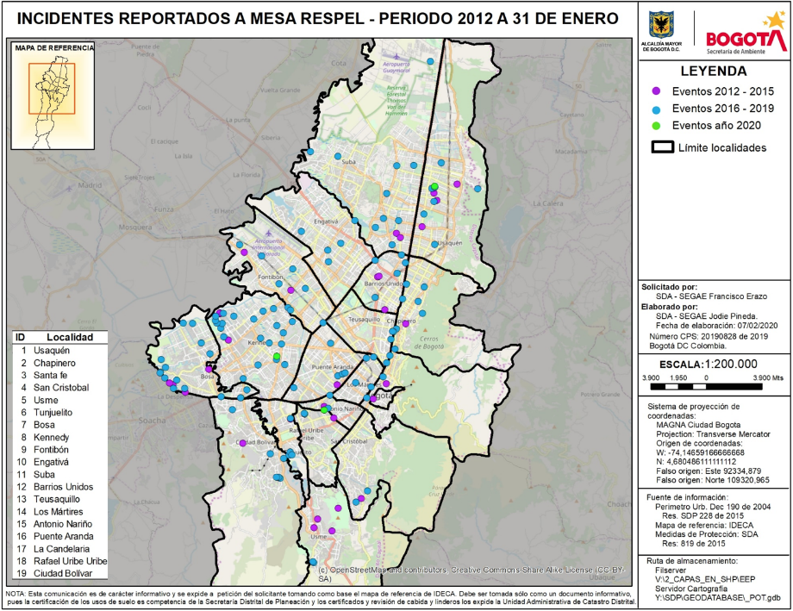
Fuente: Propia SEGAE, 2020.

Estos eventos se han presentado con mayor frecuencia o por mayor vigilancia para los últimos años 2017, 2018 y 2019 con un total de 20, 36 y 32 eventos reportados respectivamente, principalmente por derrame de sustancias peligrosas (440 galones en la localidad de puente Aranda para el año 2019) y reporte de abandono de residuos hospitalarios principalmente en las localidades de Kennedy, ciudad bolívar y Usaquén.

Comportamiento de los eventos por tipo de residuo y cantidad

Gráfica 17 Comportamiento de eventos.
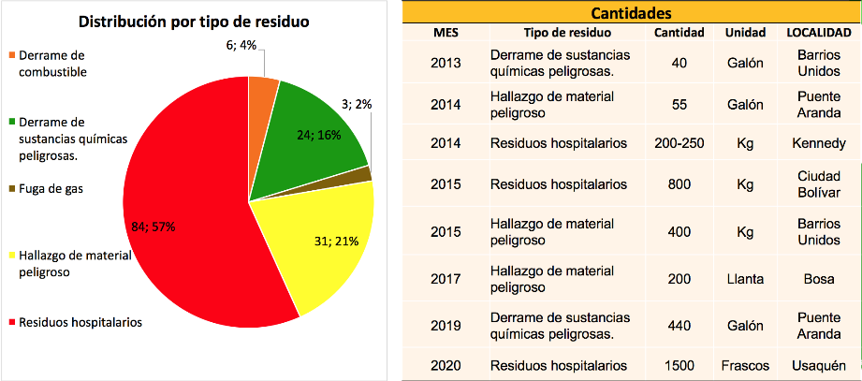
Fuente: Propia SEGAE, 2020.

De esta manera y según la información representada en la gráfica de Comportamiento de los eventos por tipo de residuo y cantidad, del 100% de los registros para casos de abandono de residuos en espacio público el 84,57% equivale a casos relacionados con residuos hospitalarios, seguido de eventos relacionados con materiales peligrosos equivalente a un 31,21% y en tercer lugar se registran casos con derrame de sustancias químicas catalogadas como peligrosas con un 24,16% del total de los casos reportados durante el periodo descrito.

DIRECCIÓN DE CONTROL AMBIENTAL:

En el marco de la ejecución del proceso de Evaluación, Control y Seguimiento de la Secretaria Distrital de Ambiente, en pro de controlar los factores de deterioro de los recursos naturales se desarrolla el proceso sancionatorio cuyo objetivo es “Establecer las actividades necesarias para adelantar el procedimiento sancionatorio ambiental, cuando haya lugar, por el incumplimiento de las normas ambientales vigentes, daño ambiental o incumplimiento de las obligaciones impuestas.”

Dentro de este proceso se efectúa el impulso sancionatorio que corresponde a las actividades jurídicas y técnicas que se desarrollan una vez es emitido el concepto técnico donde establece el incumplimiento a la normatividad ambiental, entendiéndose como actuaciones administrativas que declaran:

- Inicio sancionatorio
- Formulación de cargos
- Practica de pruebas
- Indagación preliminar
- Imposición de medida preventiva.
- Legalización de medida preventiva
- Levantamiento de medida preventiva.

Posterior al desarrollo de las actuaciones administrativas se obtiene como resultado de estas la suscripción de los actos administrativos que declaran:

- Caducidad
- Cesación
- Resuelve proceso sancionatorio
- Resuelve recurso
- Declaran la pérdida de fuerza ejecutoria
- Ordenan el archivo de un proceso sancionatorio ambiental.

Actualmente la Dirección de Control Ambiental junto con las Subdirecciones que integran el proceso de evaluación, control y seguimiento de la entidad han ejercido las acciones de control y vigilancia atendiendo los trámites sancionatorios ambientales, sin embargo, estas acciones no han sido suficientes para cubrir la demanda con la que cuenta la entidad.

Participantes

Identificación de los participantes

El listado de involucrados es:

- Secretaría Distrital de Ambiente
- Entidades Distritales: Secretarías de Planeación, Salud y Desarrollo Económico, EAAB, IDU, UAESP, Alcaldías Locales)
- Academia
- Cámara de Comercio de Bogotá
- Gremios
- Gestores autorizados de residuos especiales, sistemas posconsumo y recuperadores
- Generadores de residuos ordinarios, especiales, peligrosos y de manejo diferenciado.
- Otras entidades del sector ambiente (MinAmbiente, IDEAM, CAR)
- Policía Metropolitana de Bogotá
- Usuarios
- Comunidad en general

Análisis de Participantes.

En la siguiente tabla se presenta el análisis de los participantes de acuerdo a su ámbito geográfico, rol, intereses, expectativas, posición, tipo de contribución, debilidades, fuerzas, oportunidades, etc.

Tabla 27. Análisis de participantes
ACTOR | ENTIDAD | POSICIÓN | INTERESES O EXPECTATIVAS | CONTRIBUCIÓN O GESTIÓN
Distrital | Secretaría Distrital de Ambiente | Cooperante | Incrementar la eficiencia de las actuaciones administrativas de evaluación, control, promoción y seguimiento a la gestión adecuada de residuos | - Ejecutar el proyecto técnica y financieramente a través de las acciones de control y seguimiento enmarcadas tanto en la normativa vigente.  - Articular acciones con las demás entidades del orden Nacional, Regional y Distrital que estén involucradas en el diseño de estrategias que contribuyan a la solución de la problemática.  - Promoción del consumo sostenible para la economía circular y acompañamiento a programas de recolección de residuos posconsumo, peligrosos, especiales y de manejo diferenciado.  - Procesamiento de información de registros y revisión de la información reportada sobre la cadena de gestión de residuos.  - Investigación para facilitar el cierre del ciclo de vida de los materiales.  - Brindar información a la comunidad.
Distrital | Entidades Distritales (Secretarías de  Planeación, Salud y Desarrollo Económico, EAAB,  IDU, UAESP Alcaldías Locales) | Cooperante | Cumplimiento en la gestión de residuos en la ciudad  Promoción del desarrollo empresarial.  Disminuir la cantidad de residuos que se disponen en el relleno sanitario Doña Juana, en áreas públicas y EPP | Desarrollo de estrategias y actuaciones que permitan optimizar la gestión adecuada de los residuos objeto de control, así como en la temática referida al control del uso del suelo, de manera que se minimicen los factores de deterioro de la Estructura Ecológica Principal.  Incorporación de la sostenibilidad y la articulación de productores, comercializadores y consumidores para la dinamización de la economía circular.  Promoción de la separación en la fuente de residuos.  Implementación de proyectos de gestión de RCD.  Investigación para facilitar el cierre del ciclo de vida de los materiales.  Brindar información a la comunidad.
Distrital | Entidades Distritales (Secretarías de  Planeación, Salud y Desarrollo Económico, EAAB,  IDU, UAESP Alcaldías Locales) | Beneficiario | Contar con la gestión y acompañamiento técnico de la Autoridad Ambiental para la incorporación de criterios de sostenibilidad ambiental | Ejercicio de sus responsabilidades en la correcta disposición y del aprovechamiento de los residuos generados en el marco de sus actividades.
Nacional | Academia | Cooperante | Aplicación de conocimientos científicos generados para el mejoramiento de las condiciones ambientales de la ciudad e inmersión en escenarios de investigación aplicada. | Aportar herramientas de gestión del conocimiento, investigación, aplicación de tecnologías e innovación.
Departamental | Cámara de Comercio de Bogotá | Cooperante | Mejorar las condiciones productivas y competitivas de las empresas afiliadas.  Aumentar la formalización de las actividades económicas de sectores industriales, comerciales y de servicios. | Suministrar lista de empresas por cada sector productivo para alimentar el inventario.  Facilitar proyectos de articulación para la economía circular
Otro | Gremios | Cooperante | Aportar el intercambio de información y experiencias en sectores productivos particulares. | Contribuye con fomentar las estrategias propuestas en los sectores productivos que asocie.
Otro | Gestores autorizados de residuos especiales, sistemas posconsumo y recuperadores | Beneficiario | Beneficios a nivel económico que genera el proceso de disposición o aprovechamiento de residuos.  Información técnica aplicable a sus procesos.  Dinamización de la economía circular. | Optimización de procesos como la recolección, transporte, almacenamiento, aprovechamiento y/o disposición final de los residuos entregados por los generadores.  Aporte de recursos (personal, infraestructura, publicidad, conocimiento, financieros, etc) para promover la devolución de residuos y cerrar el ciclo de vida de los materiales.  Articulación para dinamizar la economía circular.
Otro | Generadores de residuos ordinarios, especiales, peligrosos y de manejo diferenciado. | Cooperante | Minimización de incumplimientos e influencia en el mejoramiento ambiental de la ciudad a través de la gestión adecuada de los residuos.  Dinamismo para el manejo adecuado de los residuos que generan. | Dar cumplimiento a la normativa ambiental existente para la adecuada disposición y del aprovechamiento de los residuos generados.  En tanto haya claridad en los parámetros de cumplimiento y evaluación requeridos, apoyan el desarrollo de las actividades del proyecto.
Otro | Otras entidades del sector ambiente (MinAmbiente, IDEAM, CAR) | Cooperante | Ampliación de las actividades de control y nivel de cumplimiento de la normatividad del sector.  Articulación en los diferentes niveles de planeación para mejorar la gestión de residuos del país. | Alinear actividades dada su misionalidad en relación a la Política Nacional Ambiental y al ordenamiento ambiental del Territorio.  Armonización de las actividades de control ambiental ejercido.  Administración de plataformas tecnológicas de reporte de información resultante de las acciones de control ejecutadas.  Garantizar el aprovechamiento y disposición adecuada de los residuos generados en sus instalaciones.
Distrital | Policía Metropolitana de Bogotá | Cooperante | Aporte desde el cumplimiento de sus funciones a la disminución de acciones ilegales en la ciudad por el manejo inadecuado de residuos. | Control inmediato por medio de capturas en flagrancia de infractores del código penal colombiano en su artículo 332 y 332A y los artículos 100 y 111 del Código de Policía (Ley 1801 de 2016).  Imposición de comparendos ambientales.
Distrital | Usuarios | Beneficiario | Recibir el acompañamiento integral a través de las actividades de orientación, inspección vigilancia y control por parte de la autoridad ambiental.  Reconocimiento ambiental por cumplimiento normativo. | Incorporación en la adecuada gestión de residuos.
Distrital | Comunidad en general | Beneficiario | Mejora en las condiciones ambientales urbanas, impacto positivo en su calidad de vidas generadas específicamente por la gestión adecuada de los residuos. | Participación activa en las campañas desarrolladas por la autoridad ambiental y otras entidades intervinientes en el proceso de gestión de residuos para su aprovechamiento y adecuada disposición y la economía circular.  Uso correcto de los puntos ecológicos y posconsumo para contribuir a la adecuada gestión de residuos.  Reporte a la autoridad competente acerca de las malas prácticas y arrojo ilegal de residuos por parte de los generadores.
Fuente: Subdirección del Recurso Hídrico y del Suelo, Subdirección de Control Ambiental al Sector Público, Subdirección de Ecourbanismo y Gestión Ambiental Empresarial y Dirección de control Ambiental

El tipo de consulta y coordinación que se ha dado o se dará entre los participantes es la siguiente:

Los gestores, generadores y entidades distritales y nacionales han sido beneficiarias de los servicios de evaluación, seguimiento y control y del registro de sus actividades por parte de la Secretaría Distrital de Ambiente.

Con la Policía Metropolitana de Bogotá se realizan operativos conjuntos y se mantiene relación permanente.

A través de la mesa distrital de residuos peligrosos se planean y realizan acciones conjuntas para mejorar la gestión de residuos de la ciudad, así como dar manejo a las problemáticas asociadas con el abandono clandestino de estos.

La Secretaria Distrital de Salud y el grupo RETORNA (entidad que agrupa los programas posconsumos de la ANDI) se elaboró el Convenio de Asociación y está en espera de aprobación por la entidades, Convenio enfocado en promover la adecuada disposición de residuos peligrosos de manejo diferenciado en sectores prioritarios de la ciudad, basado del principio de economía circular.

Desde 2019 se han adelantado análisis sobre la cadena de valor de los RCD con la Cámara de Comercio de Bogotá, Universidad Javeriana, Universidad Nacional, Escuela Colombiana de Ingeniería, SENA, ICONTEC, UAESP, y CAMACOL para definir un modelo de gestión técnica, económica y ambientalmente viable, así mismo se ha participado en la Mesa Regional de Economía Circular liderada por el MVDT - CCB para el piloto de aprovechamiento de RCD. Se ha participado en el Proyecto Palancas liderado por la Universidad de los Andes en la mesa de economía circular en la definición de proyectos de aprovechamiento de bioresiduos y materiales potencialmente aprovechables.

Desde 2018 se viene formulando participativamente la política de Producción y Consumo Sostenible con las partes interesadas y se están terminando de concertar los productos con las entidades distritales (SED, SDDE, UAESP, SDS, EAAB, EEB, UD, SDCRD, JBB, entre otras), que incluye la valorización de los residuos y articulación de actores.

Población

Población afectada problema

Todos los habitantes de la Ciudad de Bogotá. Según el último censo realizado por el DANE para el año 2018 contaba con una población total de 7.715.778.

Tabla 28. Población de Bogotá.
GRUPO ETARIO (ENFOQUE GENERACIONAL) | GÉNERO |  | LOCALIZACIÓN GEOGRÁFICA
GRUPO ETARIO (ENFOQUE GENERACIONAL) | MUJERES | HOMBRES | RURAL | URBANO
0 - 5 AÑOS | 216.381 | 227.257 | 2.825 | 490.462
6 - 13 AÑOS | 486.548 | 505.423 | 5.196 | 968.327
14 - 28 AÑOS | 1.041.757 | 1.028.770 | 7.087 | 2.004.628
29 - 59 AÑOS | 1.699.749 | 1.492.250 | 10.085 | 3.197.136
60 En adelante | 591.961 | 425.682 | 2.984 | 1.055.225
TOTAL DE POBLACIÓN DE REFERENCIA | 4.036.396 | 3.679.382 | 28.177 | 7.715.778
Fuente: DANE, 2018.

Población objetivo de la intervención

Todos los habitantes de la Ciudad de Bogotá. Según el último censo realizado por el DANE para el año 2018 contaba con una población total de 7.715.778.

Tabla 29. Población de Bogotá.
GRUPO ETARIO (ENFOQUE GENERACIONAL) | GÉNERO |  | LOCALIZACIÓN GEOGRÁFICA
GRUPO ETARIO (ENFOQUE GENERACIONAL) | MUJERES | HOMBRES | RURAL | URBANO
0 - 5 AÑOS | 216.381 | 227.257 | 2.825 | 490.462
6 - 13 AÑOS | 486.548 | 505.423 | 5.196 | 968.327
14 - 28 AÑOS | 1.041.757 | 1.028.770 | 7.087 | 2.004.628
29 - 59 AÑOS | 1.699.749 | 1.492.250 | 10.085 | 3.197.136
60 En adelante | 591.961 | 425.682 | 2.984 | 1.055.225
TOTAL DE POBLACIÓN DE REFERENCIA | 4.036.396 | 3.679.382 | 28.177 | 7.715.778
Fuente: DANE, 2018.

Objetivos Generales y específicos

Con base en el análisis de la problemática, se aplicó la metodología de árbol de objetivos del marco lógico que se muestra en la siguiente figura, donde se identificó como objetivo central:

AUMENTAR LA GESTIÓN DE RESIDUOS ORDINARIOS, ESPECIALES, PELIGROSOS Y DE MANEJO DIFERENCIADO GENERADAS POR ACTIVIDADES INDUSTRIALES, CONSTRUCTIVAS, DE SERVICIOS PÚBLICOS Y PRIVADOS EN LA CIUDAD DE BOGOTÁ D.C.

Árbol de objetivos
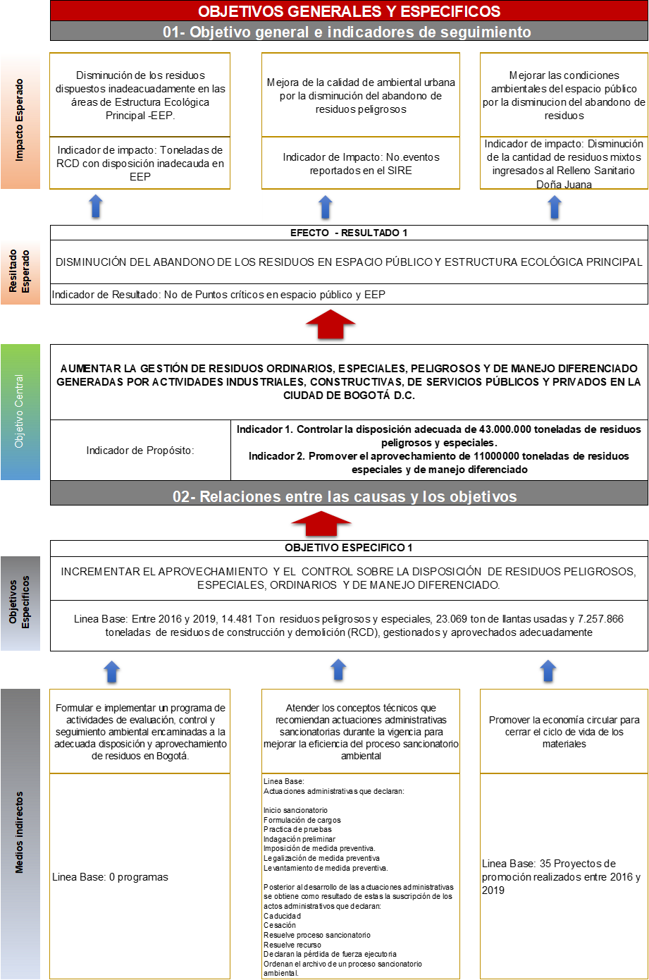

Se definió un objetivo específico para cumplir el objetivo principal: Incrementar el aprovechamiento y el control sobre la disposición de residuos peligrosos, especiales, ordinarios y de manejo diferenciado, el cual se cumplirá a través del desarrollo de los siguientes medios:

- Formular e implementar un programa de actividades de evaluación, control y seguimiento ambiental encaminadas a la adecuada disposición y aprovechamiento de residuos en Bogotá.
- Atender el 100% de los conceptos técnicos que recomiendan actuaciones administrativas sancionatorias durante la vigencia para mejorar la eficiencia del proceso sancionatorio ambiental.
- Desarrollar 47 proyectos de economía circular para cerrar el ciclo de vida de los materiales.

A partir del objetivo central identificado y su objetivo específico, se espera alcanzar como resultado: Disminución del abandono de los residuos en espacio público y estructura ecológica principal, y en consecuencia los siguientes impactos:

- Disminución de los residuos dispuestos inadecuadamente en las áreas de Estructura Ecológica Principal -EEP.
- Mejora de la calidad de ambiental urbana por la disminución del abandono de residuos peligrosos.
- Mejorar las condiciones ambientales del espacio público por la disminución del abandono de residuos.

Objetivo General proyecto de inversión

El objetivo general del proyecto de inversión es:

AUMENTAR LA GESTIÓN DE RESIDUOS ORDINARIOS, ESPECIALES, PELIGROSOS Y DE MANEJO DIFERENCIADO GENERADAS POR ACTIVIDADES INDUSTRIALES, CONSTRUCTIVAS, DE SERVICIOS PÚBLICOS Y PRIVADOS EN LA CIUDAD DE BOGOTÁ D.C.

La línea base de del proyecto de inversión corresponde a 46.483.314 toneladas de residuos que fueron objeto de las actividades de evaluación, control y seguimiento dispuestas y aprovechadas adecuadamente en el periodo comprendido entre junio de 2016 a diciembre de 2019.

Durante el cuatrienio junio de 2020 a junio de 2024 se tiene como meta llegar a 54.000.000 de toneladas de residuos con actividades de evaluación, control y seguimiento dispuestas y aprovechadas adecuadamente.

Indicador objetivo general

INDICADOR | UNIDAD DE MEDIDA | META | TIPO DE FUENTE | FUENTE DE VERIFICACIÓN
Cantidad de residuos con actividades de evaluación control y seguimiento aprovechados y dispuestos adecuadamente. | Toneladas | 54.000.000 | Documento Oficial | Soportes de gestión de residuos  Actuaciones técnicas  Actas de inspección, vigilancia y control  Informes y conceptos técnicos
Fuente: Subdirección del Recurso Hídrico y del Suelo, Subdirección de Control Ambiental al Sector Público, Subdirección de Ecourbanismo y Gestión Ambiental Empresarial y Dirección de control Ambiental

Meta plan de desarrollo

- Descripción

En el plan de desarrollo distrital 2020-2024 “Un Nuevo Contrato Social y Ambiental para la Bogotá del siglo XXI” la meta consiste en:

Controlar la disposición adecuada 43.000.000 de toneladas y promover el aprovechamiento de 11.000.000 de toneladas de residuos peligrosos, especiales y de manejo diferenciado.

Esta meta se encuentra enmarcada de la siguiente manera en el plan de desarrollo:

- Propósito 2: “Cambiar nuestros hábitos de vida para reverdecer a Bogotá y adaptarnos y mitigar el cambio climático”.
- Logro de Ciudad: Aumentar la separación en la fuente, reciclaje, reutilización y adecuada disposición final de los residuos de la ciudad.
- Programa: Ecoeficiencia, reciclaje, manejo de residuos e inclusión de la población recicladora.

El alcance de la meta se enmarca en el desarrollo de acciones desde la competencia de la Secretaría Distrital de Ambiente en lo relacionado con sus funciones de control, seguimiento y gestión relacionadas con los residuos ordinarios, peligrosos, especiales y de manejo diferenciado que se generan en diversas actividades productivas de Bogotá D.C., incluso la atención de los sectores salud y construcción, y aquellos que son objeto de la devolución posconsumo. En tal sentido el Decreto 109 de 2009 establece entre otras las siguientes funciones en diferentes áreas de la entidad que participan en esa meta del plan de desarrollo:

Son funciones de la Subdirección del Recurso Hídrico y del Suelo:

d. Coordinar y gestionar la evaluación técnica, las actividades de control y seguimiento y emitir los respectivos conceptos o informes técnicos de los instrumentos de control ambiental a las actividades de generación, recolección, aprovechamiento y disposición de residuos sólidos peligrosos tóxicos y de producción, comercialización o acopio de hidrocarburos en el marco de las competencias de la Secretaría.

Subdirección de Control Ambiental al Sector Público:

e. Atender las solicitudes relacionadas con el manejo ambiental de las obras de construcción públicas y privadas adelantadas en el área de jurisdicción de la Secretaría Distrital de Ambiente, g. Realizar la evaluación, control y seguimiento a los instrumentos de control ambiental de la Red Hospitalaria del Distrito Capital y h. Realizar la evaluación, control y seguimiento ambiental de las actividades relacionadas con el manejo integral de escombros en la ciudad. f. Realizar la evaluación, control y seguimiento ambiental de los Planes Institucionales de Gestión Ambiental, PIGAS por parte de las entidades públicas del Distrito Capital. i. Coordinar las actividades de evaluación, control y seguimiento ambiental a los macro proyectos que se desarrollen en el Distrito Capital. a. Realizar la evaluación, control y seguimiento sobre los factores de deterioro ambiental derivados de acciones o proyectos de las entidades públicas que incidan sobre los recursos naturales bajo el control de la Subdirección.

Subdirección de Ecourbanismo y Gestión Ambiental Empresarial:

b. Gestionar modelos de asociatividad ecoeficiente y asistir técnicamente los proyectos de gestión ambiental empresarial y f. Promover estrategias para incentivar el consumo sostenible en la ciudad.

Dirección de control ambiental:

La Dirección de Control Ambiental tiene por objeto dirigir los procesos técnico-jurídicos necesarios para el cumplimento de las regulaciones que en materia ambiental sean aplicables al Distrito.

Son funciones de la Dirección de Control Ambiental:

a. Dirigir la ejecución de políticas, planes, programas y proyectos necesarios para la evaluación, control y seguimiento ambiental al uso, explotación, comercialización, aprovechamiento y movilización de los recursos naturales sobre los cuales la Secretaría es autoridad ambiental.
b. Proyectar para firma del Secretario los actos administrativos y emitir los respectivos conceptos técnico-jurídicos en los procesos de evaluación, control y seguimiento ambiental para el otorgamiento de concesiones, permisos, autorizaciones, licencias ambientales, salvoconductos de movilización y demás instrumentos de control y manejo ambiental así como las medidas preventivas y sancionatorias a que haya lugar.
c. Coordinar las actividades a ejecutar con las dependencias a su cargo para la ejecución y programación operativa de las visitas técnicas de evaluación, control y seguimiento ambiental.
d. Coordinar las respuestas a las quejas, reclamos y peticiones que en materia de control ambiental se soliciten a la Secretaría.
f. Dirigir las acciones de coordinación interinstitucional de lucha frente al cambio climático derivado de las actividades económicas desarrolladas en el Distrito Capital.
h. Coordinar el Sistema de Inspección, Vigilancia y Control en lo relativo a la competencia de la Secretaría.
j. Las demás que le sean propias o asignadas de acuerdo con la naturaleza de la dependencia, por autoridad competente.

Resolución Distrital N° 1466 de 2018 “Por la cual se delegan unas funciones y se toman otras determinaciones” modificada por la Resolución 2566 de 2018 “Por la cual se modifica la Resolución 1466 del 24 de mayo de 2018 y se toman otras determinaciones”, se determina que:

ARTÍCULO PRIMERO. - Delegar en el Director de Control Ambiental la función de la proyección y expedición de los actos administrativos que se enumeran a continuación:
…10. Expedir los actos que ordenan el archivo, desglose, acumulación, ordenación cronológica y refoliación de actuaciones administrativas en los procesos de licencia Ambiental, Planes de Manejo Ambiental, Planes de Manejo, Recuperación y Restauración Ambiental, y otros instrumentos de control y manejo ambiental de competencia del Despacho de la Secretaría Distrital de Ambiente…..

ARTÍCULO PRIMERO. - Modificar el artículo primero de la Resolución No. 1466 de 24 de mayo de 2018, “Por la cual se delegan unas funciones y se toman otras determinaciones”, en el sentido de delegar en el Director de Control Ambiental las funciones que se señalan a continuación. Por lo anterior, el artículo primero quedará así:

“ARTÍCULO PRIMERO. - Delegar en el Director de Control Ambiental la función de la proyección y expedición de los actos administrativos que se enumeran a continuación:

… 11.Expedir los actos que ordenan el archivo, desglose, acumulación, ordenación cronológica y refoliación de actuaciones administrativas en los procesos de licencia Ambiental, Planes de Manejo Ambiental, Planes de Manejo, Recuperación y Restauración Ambiental, Planes de Remediación de Suelos Contaminados y otros instrumentos de control y manejo ambiental de competencia del Despacho de la Secretaría Distrital de Ambiente.

12. Expedir los actos administrativos de iniciación de trámite, los de reunida la información y demás comunicaciones necesarias para el impulso de las actuaciones administrativas de licencia Ambiental, Planes de Manejo Ambiental, Planes de Manejo, Recuperación y Restauración Ambiental, Planes de Remediación de Suelos Contaminados y otros instrumentos de control y manejo ambiental de competencia del Despacho de la Secretaría Distrital de Ambiente.

13. Expedir los actos administrativos decidan de fondo los procesos de Licencia Ambiental, Planes de Manejo Ambiental, Planes de Manejo, Recuperación y Restauración Ambiental, Planes de Remediación de Suelos Contaminados y otros instrumentos de control y manejo ambiental, de competencia del Despacho de la Secretaria Distrital de Ambiente.

17. Expedir los actos administrativos por los cuales se resuelven desistimientos, modificaciones y aclaraciones; así como de los actos propios de seguimiento y control ambiental de los trámites administrativos ambientales de carácter sancionatorio y permisivo referidos en el presente artículo….

La manera como se cumplirá esta meta es a través de un producto que radica en prestar el Servicio de apoyo técnico a la gestión integral de residuos sólidos.

Por su parte las Subdirecciones del Recurso Hídrico y del Suelo y de Control Ambiental al Sector Público se encargarán de realizar control y seguimiento a la disposición adecuada 43.000.000 de toneladas de residuos peligrosos y especiales.

La Subdirección del Recurso Hídrico y del Suelo en el marco de sus competencias proyecta una magnitud de 84.000 toneladas de residuos peligrosos a controlar a través de las actividades de evaluación, control y seguimiento, y la Subdirección de Control Ambiental al Sector Público realizará control y seguimiento a 42.916.000 toneladas de residuos.

Frente al aprovechamiento de 11.000.000 de toneladas de residuos ordinarios, peligrosos, especiales y de manejo diferenciado, la Subdirección de Control Ambiental al Sector Público realizará control y seguimiento de 10’981.300 de toneladas de residuos y la Subdirección de Ecourbanismo y Gestión Ambiental Empresarial se encargará de promover la economía circular para cerrar el ciclo de vida de los materiales para facilitar el aprovechamiento de 18.700 toneladas de residuos.

Dirección de Control Ambiental realizará en cumplimiento de sus funciones misionales el impulso de las actuaciones sancionatorias en el marco de la Ley 1333 de 2009, el fortalecimiento del trámite sancionatorio ambiental en los aspectos técnicos, jurídicos y administrativos para mejorar la eficiencia del proceso de evaluación, control y seguimiento.

La meta es de tipo suma y su reporte de avance se hará de acuerdo a la información reportada por terceros, se requiere hacer validación de datos y lo que demanda mucho tiempo para oficializar la cifra, por lo que los valores tendrán un rezago de tres (3) meses; sin embargo se reportarán los resultados de gestión realizada por la Secretaría Distrital de Ambiente que se reflejan en las metas vinculadas a las actividades del proyecto de inversión.

La proyección de magnitudes objeto de control y promoción para la disposición y aprovechamiento de residuos por cada año se presenta a continuación:

Año | 2020 | 2021 | 2022 | 2023 | 2024 | Total
Porcentaje | 9% | 28% | 27% | 27% | 9% | 100%
Disposición | 4.250.000 | 12.000.000 | 11.250.000 | 11.250.000 | 4.250.000 | 4.300.0000
Aprovechamiento | 750.000 | 3.000.000 | 3.250.000 | 3.250.000 | 750.000 | 11.000.000
Total | 5.000.000 | 15.000.0000 | 14.500.000 | 14.500.000 | 5.000.000 | 54.000.000

La proyección de magnitudes objeto de control y promoción para la disposición y aprovechamiento de residuos por cada dependencia se presenta a continuación:

RESPONSABLE | APROVECHAMIENTO (TON) | DISPOSICIÓN (TON)
SCASP | 10.981.300 | 42.916.000
SRHS | 0 | 84.000
SEGAE | 18.700 | 0

- Anualización

META PLAN DE DESARROLLO | MAGNITUD | UNIDAD DE MEDIDA | DESCRIPCIÓN | AÑOS
 |  |  |  | 2020 | 2021 | 2022 | 2023 | 2024 | Total
Controlar la disposición adecuada 43.000.000 de toneladas y promover el aprovechamiento de 11.000.000 de toneladas de residuos peligrosos, especiales y de manejo diferenciado. | 43.000.000  y 11.000.000 | Tonelada | Cantidad de residuos controlados para disposición adecuada y promovidos para el aprovechamiento | 5.000.000 | 15.000.0000 | 14.500.000 | 14.500.000 | 5.000.000 | 43.000.000  y 11.000.000
Fuente: Subdirección del Recurso Hídrico y del Suelo, Subdirección de Control Ambiental al Sector Público, Subdirección de Ecourbanismo y Gestión Ambiental Empresarial y Dirección de control Ambiental

Objetivos Específicos

Se definió un objetivo específico: Incrementar el aprovechamiento y el control sobre la disposición de residuos peligrosos, especiales, ordinarios y de manejo diferenciado, el cual se cumplirá a través de la implementación del Servicio de apoyo técnico a la gestión integral de residuos sólidos que tiene dos indicadores de producto:

- Cantidad de residuos con disposición adecuada
- Cantidad de residuos aprovechados

El objetivo específico se cumplirá a través del desarrollo de las siguientes actividades:

- Formular e implementar un programa de actividades de evaluación, control y seguimiento ambiental encaminadas a la adecuada disposición y aprovechamiento de residuos en Bogotá.
- Atender el 100% de los conceptos técnicos que recomiendan actuaciones administrativas sancionatorias durante la vigencia para mejorar la eficiencia del proceso sancionatorio ambiental.
- Desarrollar 47 proyectos de economía circular para cerrar el ciclo de vida de los materiales.

Meta Proyecto de inversión

El proyecto de inversión tiene tres metas que corresponden a cada una de sus actividades:

Metas proyecto de inversión
Formular e implementar un programa de priorización de actividades de evaluación, control y seguimiento ambiental encaminadas a la adecuada disposición y aprovechamiento de residuos en Bogotá.
Atender el 100% de los conceptos técnicos que recomiendan actuaciones administrativas sancionatorias durante la vigencia para mejorar la eficiencia del proceso sancionatorio ambiental.
Desarrollar 47 proyectos de economía circular para cerrar el ciclo de vida de los materiales.
Fuente: Subdirección del Recurso Hídrico y del Suelo, Subdirección de Control Ambiental al Sector Público, Subdirección de Ecourbanismo y Gestión Ambiental Empresarial y Dirección de control Ambiental

- Descripción

En esta sección se describe en qué consisten las tres metas del proyecto de inversión, se determina su alcance y cómo se cumplirá.

Meta 1. FORMULAR E IMPLEMENTAR UN PROGRAMA DE ACTIVIDADES DE EVALUACIÓN, CONTROL Y SEGUIMIENTO AMBIENTAL ENCAMINADAS A LA ADECUADA DISPOSICIÓN Y APROVECHAMIENTO DE RESIDUOS EN BOGOTÁ.

Esta meta corresponde a la Actividad 1: Formular e implementar un programa de evaluación, control y seguimiento ambiental a la adecuada disposición y aprovechamiento de residuos en Bogotá., que estará a cargo de la Subdirección de Control Ambiental al Sector Público (SCASP) y la Subdirección de Recurso Hídrico y de Suelo (SRHS) y su alcance se dirige a priorizar e implementar actividades de evaluación, control y seguimiento ambiental a la adecuada disposición y aprovechamiento de residuos en Bogotá a través de la identificación y ponderación de variables que permitan soportar la planificación, ejecución y toma de decisiones de las actuaciones de evaluación, control y seguimiento ambiental a la gestión de residuos peligrosos, especiales, ordinarios y de manejo diferenciado que realiza la SDA como autoridad ambiental en Bogotá, este programa será formulado y actualizado para cada una de las vigencias objeto de reporte, es decir uno anualmente con excepción del año 2020 y 2024 que será semestral.

La meta es de tipo constante y su reporte de avance se realizará, de acuerdo a los resultados obtenidos de las actuaciones técnico administrativas de evaluación, control y seguimiento ambiental en el marco del cumplimiento normativo para la adecuada disposición y aprovechamiento de residuos peligrosos, especiales, ordinarios y de manejo diferenciado en Bogotá, realizado por la SCASP y SRHS en el cual se relacionan las magnitudes de residuos dispuestos adecuadamente y aprovechados con soportes de actuaciones de control, así como el cumplimiento normativo por parte de los usuarios objeto de control.

Meta 2. ATENDER EL 100% DE LOS CONCEPTOS TÉCNICOS QUE RECOMIENDAN ACTUACIONES ADMINISTRATIVAS SANCIONATORIAS DURANTE LA VIGENCIA PARA MEJORAR LA EFICIENCIA DEL PROCESO SANCIONATORIO AMBIENTAL.

Esta meta corresponde a la Actividad 2 “Atender el 100% de los conceptos técnicos que recomiendan actuaciones administrativas sancionatorias durante la vigencia para mejorar la eficiencia del proceso sancionatorio ambiental” consistente en la ejecución del proceso de Evaluación, Control y Seguimiento de la Secretaría Distrital de Ambiente, en pro de controlar los factores de deterioro de los recursos naturales se desarrolla el proceso sancionatorio cuyo objetivo es “Establecer las actividades necesarias para adelantar el procedimiento sancionatorio ambiental, cuando haya lugar, por el incumplimiento de las normas ambientales vigentes, daño ambiental o incumplimiento de las obligaciones impuestas.”

Dentro de este proceso se efectúa el impulso sancionatorio que corresponde a las actividades jurídicas y técnicas que se desarrollan una vez es emitido el concepto técnico donde establece el incumplimiento a la normatividad ambiental, entendiéndose como actuaciones administrativas que declaran:

- Inicio sancionatorio
- Formulación de cargos
- Practica de pruebas
- Indagación preliminar
- Imposición de medida preventiva.
- Legalización de medida preventiva
- Levantamiento de medida preventiva.

Posterior al desarrollo de las actuaciones administrativas se obtiene como resultado de estas la suscripción de los actos administrativos que declaran:

- Caducidad
- Cesación
- Resuelve proceso sancionatorio
- Resuelve recurso
- Declaran la pérdida de fuerza ejecutoria
- Ordenan el archivo de un proceso sancionatorio ambiental.

Dentro de este proceso se efectúa el impulso sancionatorio que corresponde a las actividades jurídicas y técnicas que se desarrollan una vez es emitido el concepto técnico donde establece el incumplimiento a la normatividad ambiental.

En lo que respecta al desarrollo de las actuaciones administrativas de impulso sancionatorio es importante considerar que para el desarrollo de las mismas se debe dar manejo a los expedientes sancionatorios, los cuales deben ser actualizados en la medida que avanzan los procesos sancionatorios. De igual manera se debe realizar la notificación de actos administrativos firmados a cargo de la Dirección de Control Ambiental para garantizar la firmeza de las actuaciones administrativas de carácter ambiental y en este aspecto se debe tener en cuenta los recursos necesarios para el envío y entrega de las notificaciones generadas.

En relación a lo antes descrito se requiere de un equipo de profesionales y técnicos vinculados para garantizar el adecuado manejo de los expedientes y de las notificaciones, igualmente para la ejecución de las acciones establecidas en cumplimiento de meta se requiere del direccionamiento jurídico dado mediante conceptos jurídicos de la entidad, así como la vinculación de profesionales con formación en derecho y experiencia en el trámite sancionatorio ambiental, que proyecten los actos administrativos mencionados para el impulso sancionatorio y para las decisiones de fondo. Para estos últimos es importante tener en cuenta recursos para elementos de protección personal y afiliación a ARL en consideración al riesgo mayor al que puedan estar expuestos en las visitas de campo y operativos.

También es necesario garantizar la vinculación de profesionales del área técnica que apoyen en lo referente a la tasación de multas, así como en la coordinación institucional del Sistema Unificado Distrital de Inspección, Vigilancia y Control – IVC, reglamentado en el Decreto 483/2007 y coordinado a nivel distrital por la Secretaría General y la Alcaldía Mayor. Así mismo, se requiere de un equipo de coordinación administrativa que garantice el seguimiento al cumplimiento de todas las acciones establecidas en la meta de inversión.

La meta es de tipo suma y su reporte de avance se realizará con una periodicidad mensual, de acuerdo a los resultados obtenidos

META 3. DESARROLLAR 47 PROYECTOS DE ECONOMÍA CIRCULAR PARA CERRAR EL CICLO DE VIDA DE LOS MATERIALES.

Esta meta corresponde a la Actividad 3: Promover la economía circular para cerrar el ciclo de vida de los materiales, que estará a cargo de la Subdirección de Ecourbanismo y Gestión Ambiental Empresarial (SEGAE) y su alcance se dirige desarrollar 47 proyectos de promoción de la economía circular.

Consiste en vincular y dinamizar las relaciones de las diferentes partes interesadas con el propósito de promover el enfoque sistémico y el cierre del ciclo de vida de los materiales para construir progresivamente el ecosistema de economía circular de Bogotá en el que los productos, materiales y recursos se mantengan en la economía durante el mayor tiempo posible, se reduzca la generación de residuos, su disposición inadecuada, aumente el aprovechamiento o valorización de los que se generan y se facilite el control y planeación sobre las cadenas de gestión.

La meta es de tipo suma y su reporte de avance se hará de acuerdo a la documentación generada en los distintos proyectos de promoción, conforme a los resultados de la gestión realizada por SEGAE que se reflejan además en el número de personas beneficiadas de las acciones de promoción de la articulación de actores, el consumo sostenible y los estilos de vida sostenible, la cantidad de investigaciones o estudios técnicos y el porcentaje aumentado de empresas registradas para la gestión adecuada de residuos.
Se aclara que la gestión integral de los residuos está a cargo de cada empresa que participa en la cadena de gestión.

El desarrollo de la meta abarca tres temáticas para los proyectos:
1 - Proyectos de articulación de actores para la economía circular
2 - Proyectos de procesamiento, producción y difusión de información para la economía circular
3- Proyectos de investigación para la incorporación de materiales en cadenas productivas

- Anualización

LÍNEA DE ACCIÓN | META  PROYECTO DE INVERSIÓN | PROCESO  Verbo Rector | MAGNITUD | UNIDAD DE MEDIDA | DESCRIPCIÓN | AÑOS
 |  |  |  |  |  | 2020 | 2021 | 2022 | 2023 | 2024 | TOTAL
CONTROL A LA GESTIÓN DE RESIDUOS | Formular e implementar un programa de actividades de evaluación, control y seguimiento ambiental encaminadas a la adecuada disposición y aprovechamiento de residuos en Bogotá. | Formular e implementar | 1 | Programa | de actividades de evaluación, control y seguimiento ambiental encaminadas a la adecuada disposición y aprovechamiento de residuos en Bogotá. Actualización anual del programa. | 1 | 1 | 1 | 1 | 1 | 1
SANCIONATORIO | Atender el 100% de los conceptos técnicos que recomiendan actuaciones administrativas sancionatorias durante la vigencia para mejorar la eficiencia del proceso sancionatorio ambiental | Atender | 100% | Porcentaje | De los conceptos técnicos que recomiendan actuaciones administrativas sancionatorias durante la vigencia para mejorar la eficiencia del proceso sancionatorio ambiental | 12.5 | 25 | 25 | 25 | 12.5 | 100
CONSUMO SOSTENIBLE | Desarrollar 47 proyectos de economía circular para cerrar el ciclo de vida de los materiales | Desarrollar | 47 | Proyectos | de economía circular para cerrar el ciclo de vida de los materiales | 7 | 14 | 11 | 11 | 4 | 47
Fuente: Subdirección del Recurso Hídrico y del Suelo, Subdirección de Control Ambiental al Sector Público, Subdirección de Ecourbanismo y Gestión Ambiental Empresarial y Dirección de control Ambiental

Indicadores de los objetivos específicos

INDICADOR | UNIDAD DE MEDIDA | META | TIPO DE FUENTE | FUENTE DE VERIFICACIÓN
Número de programas formulados e implementados | Numero | 1 | Documento Oficial | Matriz consolidada de magnitudes.  Informe de resultado de las actuaciones técnico administrativas de evaluación, control y seguimiento ambiental
Porcentaje de conceptos técnicos que recomienda actuaciones administrativas sancionatorias, durante la vigencia, atendidos | Porcentaje | 100% | Sistema de Información Forest | Base de seguimiento proceso sancionatorio
Número de proyectos realizados de promoción de la economía circular para cerrar el ciclo de vida de los materiales | Número | 47 | Documento Oficial | Matriz de seguimiento a los proyectos de promoción de la economía circular para cerrar el ciclo de vida de los materiales
Fuente: Subdirección del Recurso Hídrico y del Suelo, Subdirección de Control Ambiental al Sector Público, Subdirección de Ecourbanismo, Gestión Ambiental Empresarial y Dirección de control Ambiental

Actividades

La obtención del producto denominado Servicio de evaluación, control, seguimiento y promoción a los actores de la cadena de gestión de residuos, comprende tres actividades:

- Formular e implementar un programa de actividades de evaluación, control y seguimiento ambiental encaminadas a la adecuada disposición y aprovechamiento de residuos en Bogotá.
- Atender el 100% de los conceptos técnicos que recomiendan actuaciones administrativas sancionatorias durante la vigencia para mejorar la eficiencia del proceso sancionatorio ambiental.
- Desarrollar 47 proyectos de economía circular para cerrar el ciclo de vida de los materiales.

Para cada una de las actividades se presenta a continuación su lista de tareas:

Se plantea el desarrollo de la actividad 1. Formular e implementar un programa de actividades de evaluación, control y seguimiento ambiental encaminadas a la adecuada disposición y aprovechamiento de residuos en Bogotá a través de la realización de tres tareas así:

- Tarea 1. Priorización y definición de actividades y usuarios a controlar.

- Tarea 2. Ejecución de Actuaciones Técnicas y administrativas de evaluación control y seguimiento.

- Tarea 3. Reporte y consolidación de eficiencia de Actuaciones Técnicas y administrativas de evaluación control y seguimiento

Tarea 1. Priorización y definición de actividades y usuarios a controlar.

Consistente en la elaboración de un programa de priorización de actividades de evaluación, control y seguimiento ambiental encaminadas a la adecuada disposición y aprovechamiento de residuos en Bogotá, el cual se actualizará para vigencia objeto de reporte.

El punto de partida de la formulación del programa se realizará a partir de la Identificación, Priorización y definición de usuarios a controlar, para el logro de lo anterior, la Subdirección de Control Ambiental al Sector Público estima realizar la priorización de sus actuaciones técnicas conforme a la dinámica y características particulares de los usuarios objeto de control, en consideración a variables tales como:

ÁREA DE CONTROL | NÚMERO DE VARIABLE | DESCRIPCIÓN
ENTIDADES PÚBLICAS DE ORDEN DISTRITAL Y NACIONAL | 1 | ALCANCE DE LAS ACTUACIONES EN RELACIÓN CON EL UNIVERSO TOTAL DE CONTROL.
ENTIDADES PÚBLICAS DE ORDEN DISTRITAL Y NACIONAL | 2 | PORCENTAJE DE CUMPLIMIENTO DE LAS SEDES POR LOCALIDAD.
ENTIDADES PÚBLICAS DE ORDEN DISTRITAL Y NACIONAL | 3 | CATEGORÍA DE GENERACIÓN DE RESIDUOS PELIGROSOS.
ENTIDADES PÚBLICAS DE ORDEN DISTRITAL Y NACIONAL | 4 | CONCENTRACIÓN DE SEDES DE LAS ENTIDADES POR LOCALIDAD.
GENERADORES DE RESIDUOS HOSPITALARIOS Y SIMILARES | 1 | UNIVERSO DE ESTABLECIMIENTOS DE SALUD HUMANA CON HABILITACIÓN POR PARTE DE LA SDS, DISCRIMINADOS POR LOCALIDAD.
GENERADORES DE RESIDUOS HOSPITALARIOS Y SIMILARES | 2 | NIVELES DE CUMPLIMIENTO DE LOS ESTABLECIMIENTOS CONTROLADOS POR LOCALIDAD.
GENERADORES DE RESIDUOS HOSPITALARIOS Y SIMILARES | 3 | PUNTOS CRÍTICOS POR ARROJO ILEGAL DE RESIDUOS HOSPITALARIOS.
GENERADORES DE RESIDUOS HOSPITALARIOS Y SIMILARES | 4 | UNIVERSO DE ESTABLECIMIENTOS REGISTRADOS EN EL APLICATIVO GENERADORES DE RESIDUOS PELIGROSOS –IDEAM.
PROYECTOS CONSTRUCTIVOS Y SIMILARES | 1 | NÚMERO DE GENERADORES INSCRITOS EN EL ÚLTIMO CUATRIENIO, CLASIFICADOS EN GRAN O PEQUEÑO GENERADOR POR LOCALIDAD.
ESTABLECIMIENTOS RELACIONADOS CON LLANTAS | 1 | RELACIÓN DEL NÚMERO DE  ESTABLECIMIENTOS INSCRITOS ANTE LA SDA RESPECTO AL NÚMERO DE ESTABLECIMIENTOS VISITADOS.
ESTABLECIMIENTOS RELACIONADOS CON LLANTAS | 2 | PUNTOS CRÍTICOS POR ARROJO ILEGAL DE RESIDUOS ESPECIALES (LLANTAS USADAS).
PROYECTOS ESPECIALES DE INFRAESTRUCTURA Y ESTRUCTURA ECOLÓGICA PRINCIPAL | 1 | ESTRUCTURA ECOLÓGICA PRINCIPAL AFECTADA POR ARROJO ILEGAL DE RESIDUOS. (PUNTOS CRÍTICOS EN EEP)
 | 2 | CONCENTRACIÓN DE PERMISOS DE OCUPACIÓN DE CAUCE (POC) POR LOCALIDAD QUE SE ENCUENTRAN EN EVALUACIÓN A LA FECHA.
 | 3 | CONCENTRACIÓN DE PROYECTOS ESPECIALES DE INFRAESTRUCTURA (PEI) QUE SE ENCUENTRAN ACTIVOS A LA FECHA.
Fuente: Elaboración propia, SCASP.

Nota: Es importante señalar que las variables listadas anteriormente corresponden a un escenario preliminar de priorización de las actuaciones técnicas para el próximo sujeto y que en la formulación y actualización del programa de realizará una ponderación con valores de importancia relativa y normalización estadística de los datos. Por lo que están sujetas a verificación para exclusión, inclusión o modificación conforme a las necesidades anuales para articular las metas proyecto de inversión con la meta del Plan Distrital de Desarrollo.

Para la Subdirección de Recurso Hídrico y del Suelo se tiene los siguientes datos y consideraciones para la priorización:

ASPECTO DE CONTROL | NÚMERO DE VARIABLE | DESCRIPCIÓN
ATENCIÓN DE SOLICITUDES DE ENTES DE CONTROL | 1 | ATENCIÓN DE ACCIONES JUDICIALES
ATENCIÓN A QUEJAS, D.P. O PETICIONES DE LA DCA | 1 | ATENCIÓN A QUEJAS Y D.P.
ESTABLECIMIENTOS INDUSTIRALES, COMERCIALES Y DE SERVICIOS COMPETENCIA DE LA DEPENDENCIA | 1 | GENERADORES INSCRITOS EN EL ÚLTIMO Y CLASIFICADOS EN GRANDE, MEDIANO O PEQUEÑO
 | 1 | MOVILIZADORES DE ACEITE USADO (REGISTRO DE MOVILIZACION Res 1188/03)
 | 2 | USUARIOS QUE TRANSPORTAN RESIDUOS PELIGROSOS
 | 2 | VALIDACIÓN DE USUARIOS- REGISTRO DE GENERADORES DE RESPEL
 | 3 | VALIDACIÓN DE USUARIOS – INVENTARIO PCB’S
 | 4 | UNIVERSO DE USUARIOS REGISTRADOS (INCLUYE SOLICITUDES COMO ACOPIADOR PRIMARIO)
 | 5 | ATENCIÓN DE SOLICITUDES DE INSTRUMENTOS (REGISTRO GENERADORES DE RESPEL E INVENTARIO PCB´S)
Fuente: Elaboración propia, SCASP.

Nota: Es importante señalar que las variables listadas anteriormente corresponden a un escenario preliminar de priorización de las actuaciones técnicas para el próximo sujeto y que en la formulación y actualización del programa de realizará una ponderación con valores de importancia relativa y normalización estadística de los datos. Por lo que están sujetas a verificación para exclusión, inclusión o modificación conforme a las necesidades anuales para articular las metas proyecto de inversión con la meta del Plan Distrital de Desarrollo.

Como resultado de la definición y ponderación de las variables se generará una matriz de priorización de usuarios objeto de control basado en:

- La revisión de las magnitudes de residuos generados y reportados por los usuarios en los aplicativos correspondientes.
- El análisis estadístico de los datos del periodo representados en periodos anteriores.
- El comportamiento de los usuarios y las magnitudes de generación de los grandes, medianos y pequeños generadores.
- Análisis de recursos tecnológicos, administrativos, físicos y humanos.
- Determinación de usuarios objeto de control en función de optimizar los recursos logísticos, físicos y humanos.

Teniendo en cuenta la dinámica de económica de la ciudad, el continuo y variable número de nuevos usuarios que se identifican o se inscriben en los aplicativos correspondientes como actores de la cadena de gestión de respel, la potencial materialización de riesgos, así como la disponibilidad de los recursos logísticos, técnicos y humanos para las tareas misionales, cada año se realizará la actualización del Programa de actividades de evaluación, control y seguimiento ambiental encaminadas a la adecuada disposición y aprovechamiento de residuos en Bogotá, con enfoque a ejecutar las actividades técnico administrativas de evaluación control y seguimiento ambiental con un mayor grado de eficiencia.

Tarea 2. Ejecución de Actuaciones Técnicas y administrativas de evaluación control y seguimiento.

Tomando como referencia los resultados obtenidos en la Matriz de priorización de usuarios objeto de control, se procederá a llevar a cabo la planificación y ejecución de las actuaciones técnico administrativas de evaluación control y seguimiento ambiental que correspondan en el marco del cumplimiento normativo para la adecuada disposición y aprovechamiento de residuos peligrosos, especiales, ordinarios y de manejo diferenciado en Bogotá y tomando en consideración lo siguiente:

- Efectuar la revisión técnica de los radicados y documentos priorizados.
- Programar y ejecutar las visitas de evaluación, control y seguimiento de acuerdo con la priorización efectuada. (Acta de visita)
- Ejecución de actividades y acciones técnico administrativas para el cumplimiento de las funciones propias de control en el marco de la gestión integral de los residuos competencia de la autoridad ambiental.
- Emitir las actuaciones técnicas y administrativas conforme a los resultados de la visita técnica y/o revisión documental. (requerimientos, conceptos e informes técnicos).
- Atención de instrumentos ambientales asociados a residuos.
- Consolidación de los resultados obtenidos de las visitas técnicas y actuaciones técnico administrativas.

Tarea 3. Reporte y consolidación de eficiencia de Actuaciones Técnicas y administrativas de evaluación control y seguimiento

El desarrollo de la tarea 3 incluye el reporte mensual de las Actuaciones Técnicas y administrativas de evaluación control y seguimiento realizados como parte de la ejecución del “PROGRAMA DE ACTIVIDADES DE EVALUACIÓN, CONTROL Y SEGUIMIENTO AMBIENTAL ENCAMINADAS A LA ADECUADA DISPOSICIÓN Y APROVECHAMIENTO DE RESIDUOS EN BOGOTÁ”, en este reporte se incluirá:

- Actualización mensual de matriz de magnitudes de residuos dispuestos adecuadamente y aprovechados con soportes de actuaciones de control.
- Reporte mensual de los resultados obtenidos de las visitas técnicas y actuaciones técnico administrativas conforme los requerimientos y aplicativos de planeación.
- Identificación de usuarios que cumplen en relación al total de usuarios objeto de control delimitados por la matriz de priorización.
- Elaboración y entrega de un informe de resultados de las actuaciones técnico administrativas de evaluación, control y seguimiento ambiental en el marco del cumplimiento normativo para la adecuada disposición y aprovechamiento de residuos peligrosos, especiales, ordinarios y de manejo diferenciado en Bogotá, que se emitirá el último mes de cada periodo reporte, en este se desarrollará un análisis de eficiencia de los resultados en relación con variables identificadas durante la ejecución del programa, para cada vigencia objeto de reporte.

NOTA: Se hace la aclaración que las magnitudes de residuos controladas serán contabilizadas en la fecha y periodo en la que se emita al menos alguna de las actuaciones técnico administrativas.

A continuación se ponderan las actividades planteadas para el cumplimiento del 100% del programa:

- Tarea 1. Priorización y definición de actividades y usuarios a controlar.

- Tarea 2. Ejecución de Actuaciones Técnicas y administrativas de evaluación control y seguimiento.

- Tarea 3. Reporte y consolidación de eficiencia de Actuaciones Técnicas y administrativas de evaluación control y seguimiento

TAREA | Cuantificación | Ponderación
Priorización y definición de actividades y usuarios a controlar. | Matriz de priorización de actividades y usuarios a controlar. | 10%
Ejecución de Actuaciones Técnicas y administrativas de evaluación control y seguimiento. | Número de actuaciones | 80%
Reporte y consolidación de eficiencia de Actuaciones Técnicas y administrativas de evaluación control y seguimiento | Informe de resultados de la ejecución del programa de control | 10%

Se plantea el desarrollo de la actividad 2. Atender el 100% de los conceptos técnicos que recomiendan actuaciones administrativas sancionatorias durante la vigencia para mejorar la eficiencia del proceso sancionatorio ambiental.

Tarea 1: Atender el 100% de los conceptos técnicos que recomiendan actuaciones administrativas sancionatorias durante la vigencia para mejorar la eficiencia del proceso sancionatorio ambiental.

Dentro de este proceso se efectúa el impulso sancionatorio que corresponde a las actividades jurídicas y técnicas que se desarrollan una vez es emitido el concepto técnico donde establece el incumplimiento a la normatividad ambiental, entendiéndose como actuaciones administrativas que declaran:

- Inicio sancionatorio
- Formulación de cargos
- Practica de pruebas
- Indagación preliminar
- Imposición de medida preventiva.
- Legalización de medida preventiva
- Levantamiento de medida preventiva.

Adicionalmente y como apoyo técnico y administrativo al grupo se deben contemplar las siguientes actividades:

- Tasación de Multas
- Manejo de Expedientes
- Notificaciones y ejecutorias
- Equipo administrativo de planeación.

También se deben considerar las siguientes actividades relacionadas con la verificación de instancias de oponibilidad o temporalidad en el trámite:

- Caducidad
- Cesación
- Resuelve proceso sancionatorio
- Resuelve recurso
- Declaran la pérdida de fuerza ejecutoria
- Ordenan el archivo de un proceso sancionatorio ambiental.

Se deberá contemplar de igual manera la coordinación institucional del Sistema Unificado Distrital de Inspección, Vigilancia y Control – IVC, reglamentado en el Decreto 483/2007 y coordinado a nivel distrital por la Secretaría General y la Alcaldía Mayor.

Para efectos de realizar la cuantificación del porcentaje de avance en el cuatrienio, se establece la medición de la siguiente manera:

- 12,5% Equivalente al impulso sancionatorio para atender el 100% de los conceptos técnicos emitidos por la subdirección durante el segundo semestre del año 2020.
- 25% Equivalente al impulso sancionatorio para atender el 100% de los conceptos técnicos emitidos por la subdirección durante el año 2021.
- 25% Equivalente al impulso sancionatorio para atender el 100% de los conceptos técnicos emitidos por la subdirección durante el año 2022.
- 25% Equivalente al impulso sancionatorio para atender el 100% de los conceptos técnicos emitidos por la subdirección durante el año 2023.
- 12,5% Equivalente al impulso sancionatorio para atender el 100% de los conceptos técnicos emitidos por la subdirección durante el primer semestre año 2024.
Las acciones a desarrollar en el marco del trámite de impulso sancionatorio ambiental son:

- Revisar los conceptos técnicos y proyección de los actos administrativos requeridos.
- Manejar los expedientes sancionatorios según la Ley de archivo y los lineamientos establecidos por la entidad.
- Notificar los actos administrativos en cumplimiento de la normatividad establecida.
- Realizar seguimiento y control del cumplimiento de las acciones requeridas en el marco el impulso sancionatorio.
Producto del cumplimiento de la meta se espera disminuir el alto volumen de expedientes sancionatorios ambientales que periódicamente se han venido acumulando sin ser objeto de trámite. Así mismo, se busca mejorar transversalmente y hacer más eficiente el proceso sancionatorio ambiental, garantizando la oportuna articulación entre todos los actores internos que inciden en el proceso.

Se plantea el desarrollo de la actividad 3. Desarrollar 47 proyectos de economía circular para cerrar el ciclo de vida de los materiales

La lista de tareas para Promover la economía circular para cerrar el ciclo de vida de los materiales, es la siguiente:

Tarea 1. Articulación de actores para la economía circular
Tarea 2. Procesamiento, producción y difusión de información para la economía circular
Tarea 3. Investigación para la incorporación de materiales en cadenas productivas

Alternativas de solución

- Emisión de un acto administrativo que prohíba la generación de residuos. (No viable)
Se cumplirá mediante la elaboración y aplicación de un acto administrativo (Ley, Decreto, Resolución y/o acuerdo), emitido, y controlado por la autoridad ambiental competente, en el que se direccionen al consumidor a las marcas de producto y servicios que hagan uso de bienes sostenibles y al productor para que garanticen que en todo su ciclo productivo no se realizará alteraciones en las condiciones de cada materia prima- empleado, según sea el caso y que garantice que el 100 % de los subproductos generados son incluidos de manera automática nuevamente en el ciclo productivo (Esto último para empresas que presten un bien).

De esta manera en el mercado sólo se comercializará este tipo de productos, dando cumplimiento a las obligaciones de cada una de partes involucradas en la cadena de gestión.

De no dar cumplimiento a los establecido en el acto administrativo, el productor y el consumidor deberán realizar el pago de sanciones económicas, las cuales el monto irá relacionado al valor del bien o servicio No sostenible adquirido y deberá demostrar el por qué la compra necesaria en este bien o servicio que no cumple con las condiciones de sostenibilidad.

- Realizar las actividades de evaluación, control, seguimiento y promoción a la cadena de gestión de residuos. (Viable)

La “Evaluación, control, seguimiento y promoción a la cadena de gestión de residuos” consiste en acompañar cada uno de los eslabones de la cadena de valor de la gestión adecuada de residuos ordinarios, especiales, peligrosos y de manejo diferenciado, a partir de la integración de las competencias de la autoridad ambiental en materia de control y gestión para avanzar en el cumplimiento de las regulaciones ambientales aplicables a las actividades industriales, constructivas, de servicios públicos y privados en la ciudad de Bogotá D.C., y a la vez promover el desarrollo urbano y rural sostenible y la mitigación del impacto ambiental en las actividades productivas de manera coherente con las políticas ambientales, el plan de gestión ambiental distrital y los objetivos de desarrollo sostenible. Con la alternativa se pretende aumentar la separación en la fuente, el reciclaje, la reutilización y adecuada disposición final de los residuos de la ciudad, así como cambiar los hábitos de producción y consumo para reverdecer a Bogotá y adaptarnos y mitigar el cambio climático.

Para su realización se implementarán tres actividades:

- Formular e implementar un programa de actividades de evaluación, control y seguimiento ambiental encaminadas a la adecuada disposición y aprovechamiento de residuos en Bogotá.
- Atender el 100% de los conceptos técnicos que recomiendan actuaciones administrativas sancionatorias durante la vigencia para mejorar la eficiencia del proceso sancionatorio ambiental.
- Promover la economía circular para cerrar el ciclo de vida de los materiales

PREPARAR ALTERNATIVAS DE SOLUCIÓN

Estudio de necesidades

BIEN O SERVICIO A ENTREGAR O DEMANDA A SATISFACER NO. 3
Servicio de apoyo técnico a la gestión integral de residuos sólidos
Descripción de la demanda |  | Cantidad de toneladas planeadas a controlar para aprovechamiento y disposición adecuada de residuos especiales, peligrosos y de manejo diferenciado por parte de la SDA. Para el cuatrienio 2020-2024 se planea incrementar las actividades de evaluación, control, seguimiento y promoción de residuos en 7’553.222,11, así como incluir los residuos ordinarios con potencial de aprovechamiento.
Descripción de la oferta |  | Corresponde a la cantidad de toneladas controladas para aprovechamiento y disposición adecuada de residuos especiales, ordinarios, peligrosos y de manejo diferenciado por parte de la SDA.
TIPO DE ANÁLISIS | AÑO | DEMANDA | OFERTA | DÉFICIT
HISTÓRICO | 2016 | 4.461.381 | 4.466.299,61 | 4.919
HISTÓRICO | 2017 | 12.935.220 | 13.733.881,93 | 798.662
HISTÓRICO | 2018 | 13.832.327 | 12.871.335,44 | -960.992
HISTÓRICO | 2019 | 13.240.206 | 15.375.260,91 | 2.135.055
HISTÓRICO | 2020 | 3.510.000 | 0 | -3.510.000
HISTÓRICO | 2021 | 15.120.000 | 0 | -15.120.000
PROYECTADO | 2022 | 15.120.000 | 0 | -15.120.000
PROYECTADO | 2023 | 13.500.000 | 0 | -13.500.000
PROYECTADO | 2024 | 6.750.000 | 0 | -6.750.000
Fuente: Subdirección del Recurso Hídrico y del Suelo, Subdirección de Control Ambiental al Sector Público, Subdirección de Ecourbanismo y Gestión Ambiental Empresarial y Dirección de control Ambiental

Análisis técnico

Evaluación, control, seguimiento y promoción a la cadena de gestión de residuos

NOMBRE DE LA ALTERNATIVA: Realizar las actividades de evaluación, control, seguimiento y promoción a la cadena de gestión de residuos.

La alternativa consiste en acompañar a los eslabones de la cadena de valor de la gestión adecuada de residuos ordinarios, especiales, peligrosos y de manejo diferenciado, a partir de la integración de las competencias de la autoridad ambiental en materia de control y gestión para avanzar en el cumplimiento de las regulaciones ambientales aplicables a las actividades industriales, comerciales constructivas, de servicios públicos y privados en Bogotá D.C., y a la vez promover el desarrollo urbano y rural sostenible y la mitigación del impacto ambiental en las actividades productivas. Con la alternativa se pretende aumentar la separación en la fuente, el reciclaje, la reutilización y adecuada disposición final de los residuos de la ciudad, así como cambiar los hábitos de producción y consumo para reverdecer a Bogotá y adaptarnos y mitigar el cambio climático.

Para su realización se implementarán tres actividades:

- Formular e implementar un programa de actividades de evaluación, control y seguimiento ambiental encaminadas a la adecuada disposición y aprovechamiento de residuos en Bogotá.
- Atender el 100% de los conceptos técnicos que recomiendan actuaciones administrativas sancionatorias durante la vigencia para mejorar la eficiencia del proceso sancionatorio ambiental.
- Desarrollar 47 proyectos de economía circular para cerrar el ciclo de vida de los materiales.

Es importante aclarar que las funciones de las dependencias de la SDA son diferentes de acuerdo a lo establecido en el Decreto Distrital 175 de 2009. Si bien, SCASP cuenta con una gran magnitud de toneladas de residuos a controlar, entre ellos los residuos de construcción y demolición que por sus características propias generan un aporte importante en términos de peso, la SRHS por ejemplo cuenta con un universo de usuarios que generan una cantidad representativa de residuos peligrosos en el Distrito Capital que si bien en términos de magnitud es menor, son residuos que por sus características de peligrosidad, tienen un potencial alto de impacto sobre el ambiente y la salud humana, que adicionalmente los usuarios generadores de estos residuos que incluyen sectores productivos, de comercio y de servicios son un número considerable y presentan una variabilidad dinámica en la ciudad. Esto con el fin de aclarar que la magnitud de la meta en términos de toneladas no es directamente proporcional a las actividades propias que cada dependencia debe desarrollar y en consecuencia los recursos que necesita para ejecutarlas, los cuales fueron ponderados y solicitados inicialmente por cada dependencia, es así que inicialmente se planteó un ejercicio presupuestal distribuido porcentualmente de la siguiente manera; 27.7% SRHS, 27.7 SCASP – Control, 28.4% SCASP aprovechamiento, 9.1% SEGAE y 7.2% DCA.

Aspectos generales

Bogotá D.C., como ciudad capital y principal centro de desarrollo socioeconómico del país, constituye el principal núcleo de concentración de la población del país, como resultado se han generado procesos del desarrollo urbanístico, de infraestructura y de múltiples actividades económicas y de servicios. Producto de este crecimiento ha aumentado la generación de residuos.

Las actividades comerciales, industriales y de servicios presentan deficiencias en la gestión ambiental de sus procesos, falta de conocimiento sobre la gestión integral de residuos ordinarios, peligrosos, especiales y de manejo diferenciado, incluso los residuos hospitalarios, los costos en los que los generadores, transportadores y gestores deben incurrir para asegurar condiciones técnicas para una adecuada cadena de gestión, la informalidad e ilegalidad ambiental, la carencia de prácticas y tecnologías limpias representan una problemática ambiental en crecimiento.

Desde el inicio del funcionamiento de la Secretaría Distrital de Ambiente, en el marco de las competencias establecidas por el Decreto 109 de 2009 se han desarrollado actividades para verificar el cumplimiento de las regulaciones ambientales aplicables, es así que en el periódo de junio de 2016 a diciembre de 2019, las actividades de evaluación, control y seguimiento, según reportes de SEGPLAN (SDA, 2020), tuvieron un alcance de 46.483.314 de Toneladas de residuos dispuestos y aprovechados adecuadamente.

Específicamente con relación a los residuos aprovechados entre 2016 y 2019 las cifras alcanzadas fueron 14.481 toneladas de residuos peligrosos y especiales, 23.069 toneladas de llantas usadas y 7.257.866 toneladas de residuos de construcción y demolición (RCD).

Sin embargo, respecto a RCD el control se está realizando a menos del 50% de los proyectos inscritos en la SDA, es decir la entidad no está teniendo la suficiente cobertura. Según la UAESP la cantidad de residuos abandonados alcanza los 26.100 m3/mes, de los cuales el 62.5% corresponden a escombros dispuestos de manera clandestina, estos se encuentran en 747 puntos críticos, de los cuales 88 se encuentran dentro de la Estructura Ecológica Principal.

Frente a los residuos hospitalarios a la fecha hay 36.188 establecimientos distribuidos de la siguiente manera: 14.188 establecimientos de salud humana y cerca de 22.000 establecimientos generadores de residuos de actividades afines; de este universo solo el 12,8% (4.633 establecimientos identificados por la SDA) han sido controlados por la SDA.

Para el periodo comprendido entre el 2016 y el primer trimestre del 2020, se reportan 1.837 registros de Aceite Vegetal Usado y 1.918 registros para acopiadores de llantas usadas en el distrito; sin embargo estos son pocos si se comparan con la base de datos de empresas registradas en la cámara de Comercio de Bogotá, que indica la existencia de 40.000 mil establecimientos tienen relación con la generación, transporte y gestión de aceite vegetal usado y 25.000 establecimientos relacionados con el almacenamiento, transporte y gestión de llantas usadas.

Con base en lo anterior, se puede concluir que día a día el crecimiento de la ciudad implica un gran reto para la administración distrital, en tal sentido el proyecto de inversión "Evaluación, control, seguimiento y promoción a la cadena de gestión de residuos" nace de la necesidad de aumentar la gestión adecuada de residuos ordinarios, especiales, peligrosos y de manejo diferenciado generados por actividades industriales, constructivas, de servicios públicos y privados en la ciudad de Bogotá D.C., de manera que se disminuyan los impactos ambientales asociados a su manejo inapropiado así como la dependencia de la explotación permanente de los bienes y servicios ambientales a través de la reincorporación de los materiales en el ciclo productivo, avanzando en la transformación del modelo económico lineal hacia el modelo de economía circular.

Es importante aclarar que las funciones de las dependencias de la SDA son diferentes de acuerdo a lo establecido en el Decreto Distrital 175 de 2009. Si bien, SCASP cuenta con una gran magnitud de toneladas de residuos a controlar, entre ellos los residuos de construcción y demolición que por sus características propias generan un aporte importante en términos de peso, la SRHS por ejemplo cuenta con un universo de usuarios que generan una cantidad representativa de residuos peligrosos en el Distrito Capital que si bien en términos de magnitud es menor, son residuos que por sus características de peligrosidad, tienen un potencial alto de impacto sobre el ambiente y la salud humana, que adicionalmente los usuarios generadores de estos residuos que incluyen sectores productivos, de comercio y de servicios son un número considerable y presentan una variabilidad dinámica en la ciudad. Esto con el fin de aclarar que la magnitud de la meta en términos de toneladas no es directamente proporcional a las actividades propias que cada dependencia debe desarrollar y en consecuencia los recursos que necesita para ejecutarlas, los cuales fueron ponderados y solicitados inicialmente por cada dependencia, es así que inicialmente se planteó un ejercicio presupuestal distribuido porcentualmente de la siguiente manera; 27.7% SRHS, 27.7 SCASP – Control, 28.4% SCASP aprovechamiento, 9.1% SEGAE y 7.2% DCA.

Aspectos Legales

Marco Internacional

- Conferencia de las Naciones Unidas sobre el Medio Ambiente y el Desarrollo 1992. Lineamientos para la conservación del medio ambiente y el desarrollo sostenible, entre estos los principios 9 y 10 manifiestan lo relevante a la investigación. Se alienta a los estados aumentar el saber científico, así mismo fomentan la participación ciudadana y la divulgación de la información sobre el medio ambiente a todos los ciudadanos. La Declaración de Río de 1992 fue firmada por 178 Estados. El Principio 10 establece: El mejor modo de tratar las cuestiones ambientales es con la participación de toda la ciudadanía interesada, en el nivel que corresponda.
- Agenda 2030 para el Desarrollo Sostenible aprobada en el marco de la Asamblea de las Naciones Unidas 2015.

Marco Nacional

- Resolución 472 de 2017 reglamenta la gestión integral de los residuos generados en las actividades de Construcción y Demolición (RCD)
- Resolución 2154 de 2012, “Por la cual se establece el reglamento técnico sobre los requisitos sanitarios que deben cumplir los aceites y grasas de origen vegetal o animal que se procesen, envasen, almacenen, transporten, exporten ,importen y/o comercialicen en el país destinados para consumo humano y se dictan otras disposiciones”
- Resolución 1512 del 10 de Agosto de 2010. Ministerio de Ambiente Vivienda y Desarrollo Territorial. Por el cual se establecen los sistemas de recolección selectiva y gestión ambiental de los residuos de computadores y/o periféricos
- Resolución 1511 del 10 de Agosto de 2010. Ministerio de Ambiente Vivienda y Desarrollo Territorial Por el cual se establecen los sistemas de recolección selectiva y gestión ambiental de los residuos de bombillas.
- Resolución 1457 de 2010. Por la cual se establecen los sistemas de recolección selectiva y gestión ambiental de llantas usadas.
- Resolución 1297 del 08/07/2010. Ministerio de Ambiente Vivienda y Desarrollo Territorial. Por el cual se establecen los sistemas de recolección selectiva y gestión ambiental de los residuos de pilas y/o acumuladores.
- Resolución 1023 de 2010 Por la cual se adopta el protocolo para el monitoreo y seguimiento del Subsistema de Información sobre Uso de Recursos Naturales Renovables –SIUR, para el sector manufacturero y se dictan otras disposiciones.
- Resolución 372 del 26/02/2009. Ministerio de Ambiente Vivienda y Desarrollo Territorial. Por la cual se establecen los elementos que deben ser considerados en los Planes de Gestión de Devolución de Productos Posconsumo de Baterías Usadas Plomo Ácido
- Resolución 371 del 26 de Febrero de 2009. Ministerio de Ambiente Vivienda y Desarrollo Territorial Por la cual se establecen los elementos que deben ser considerados en los Planes de Gestión de Devolución de Productos Posconsumo de Fármacos o Medicamentos Vencidos.
- Resolución 909 de 2008 Por la cual se establecen las normas y estándares de emisión admisibles de contaminantes a la atmósfera por fuentes fijas y se dictan otras disposiciones.
- Resolución 1362 de 2007 Por la cual se establecen los requisitos y el procedimiento para el Registro de Generadores de Residuos o Desechos Peligrosos, a que hacen referencia los artículos 27 y 28 del Decreto 4741 del 30 de diciembre de 2005.
- Resolución 693 del 19 de Abril de 2007. Ministerio de Ambiente Vivienda y Desarrollo Territorial. Por la cual se establecen criterios y requisitos que deben ser considerados para los Planes de Devolución de Productos Posconsumo de Plaguicidas.
- Resolución 1209 del 29 de junio de 2018 por la cual se adoptan los Términos de Referencia Únicos para la elaboración de los planes de contingencia para el transporte de hidrocarburos, derivados o sustancias nocivas de que trata el artículo 2.2.3.3.4.14 del Decreto número 1076 de 2015 y se toman otras determinaciones.
- Decreto 1077 de 2015 Decreto Único Reglamentario del Sector Vivienda, Ciudad y Territorio, contiene las disposiciones en materia de la prestación del servicio público de aseo y la gestión de residuos de construcción y demolición.
- Resolución 754 de 2014 reglamenta la elaboración del Plan de Gestión integral de residuos sólidos municipales.
- Decreto 284 de 2018 (Adiciona al Decreto 1076 de 2015 la gestión de los RAEE)
- Decreto Único reglamentario del Sector Ambiente y Desarrollo Sostenible Decreto 1076 del 26 de mayo de 2015, es una compilación de las normas expedidas por el Gobierno Nacional en cabeza del Presidente de la República, en ejercicio de las facultades reglamentarias otorgadas por el numeral 11 del artículo 189 de la Constitución Política.
- Decreto 351 de 2014 “Por el cual se reglamenta la gestión integral de los residuos generados en la atención en salud y otras actividades”
- Política Ambiental para la Gestión Integral de Residuos o Desechos Peligrosos. Ministerio de Ambiente, Vivienda y Desarrollo Territorial.
- Decreto 1076 de 2015 Titulo sexto “Por el cual se reglamenta parcialmente la prevención y el manejo de los residuos o desechos peligrosos generados en el marco de la gestión integral.”
- Decreto 1200 de 2004, del Ministerio de Ambiente, Vivienda y Desarrollo Territorial, por el cual se determinan los instrumentos de planificación ambiental y se adoptan otras disposiciones
- Decreto 3079 de 1997 y cuyo objeto es asegurar la coordinación intersectorial a nivel público de las políticas, planes y programas en materia ambiental y de recursos naturales renovables; adoptó la Política Nacional de Producción más Limpia (1997), con el objetivo fundamental de introducir la dimensión ambiental en los sectores productivos con un enfoque de prevención y minimización de los impactos y riesgos ambientales.
- Decreto 948 de 1995 por el cual se reglamentan, parcialmente la Ley 23 de 1973, los artículos 33, 73, 74, 75 y 75 del Decreto-Ley 2811 de 1974; los artículos 41, 42, 43, 44, 45, 48 y 49 de la Ley 9 de 1979; y la Ley 99 de 1993, en relación con la prevención y control de la contaminación atmosférica y la protección de la calidad del aire
- CONPES 3700 de 2011, Por el cual se determinó la Estrategia Institucional para la articulación de políticas y acciones en materia de cambio climático en Colombia
- CONPES 3550 de 2008, da los lineamientos para la formulación de la Política Integral de Salud Ambiental con énfasis en los componentes de calidad de aire, calidad de agua y seguridad química.
- Ley 1672 de 2013.Por la cual se establecen los lineamientos para la adopción de una política pública de gestión integral de Residuos de Aparatos Eléctricos y Electrónicos (RAEE).
- Ley 388 de 1997. Por la cual se reglamenta la formulación y adopción de los planes de ordenamiento territorial.
- Ley 373 de 1997 Por la cual se establece el programa para el uso eficiente y ahorro del agua.
- Ley 253 del 9 de Enero de 1996. Por medio de la cual se aprueba el Convenio de Basilea sobre el control de los movimientos transfronterizos de los desechos peligrosos y su eliminación, hecho en Basilea el 22 de marzo de 1989. El convenio fue suscrito en el contexto de la Naciones Unidas
- Ley 164 de 1994, por medio de la cual Colombia ratificó su adhesión a la CMNUCC, cuyo objetivo principal es: “Estabilizar las concentraciones de gases en la atmósfera a un nivel que prevenga una interferencia humana peligrosa en el clima, dentro de un periodo de tiempo que permita a los ecosistemas adaptarse para garantizar la producción de alimentos y permita que prosiga el desarrollo económico de manera sostenible”.
- Ley 99 de 1993, por la cual se crea el Ministerio del Medio Ambiente, se reordena el Sector Público encargado de la gestión y conservación del medio ambiente y los recursos naturales renovables, se organiza el Sistema Nacional Ambiental, SINA, asigna a las Unidades Ambientales de las grandes ciudades, competencias específicas relacionadas con la ejecución de la Política Nacional Ambiental, se organizaron los institutos de investigación ambiental adscritos y vinculados al -MMA con el objeto de brindar al -SINA el apoyo científico y tecnológico que se requiere para la formulación de políticas ambientales y se dictan otras disposiciones.
- Constitución Nacional de 1991. Art. 79 y 80.
- Ley 1844 de 2017 “Por medio de la cual se aprueba el “Acuerdo de París”.
- Ley 1931 de 2018 “Por la cual se establecen directrices para la gestión del cambio climático”.
- CONPES 3919 de 2018- Política Nacional de Edificaciones Sostenibles.
- CONPES 3934 de 2018 - Política de Crecimiento Verde.
- Resolución 957 de 2019, por la cual se aprueba el ajuste y actualización del POMCA río Bogotá.
- Resolución 222 de 2011 “Por la cual se establecen requisitos para la gestión ambiental integral de equipos y desechos que consisten, contienen o están contaminados con Bifenilos Policlorados (PCB)”
- Resolución 1741 de 2016 en el tema de PCB “Por la cual se modifica la Resolución 222 de 2011 y se adoptan otras disposiciones”

Marco Distrital

- Acuerdo 634 de 2015 “Por medio del cual se establecen regulaciones para la generación, recolección y tratamiento o aprovechamiento adecuado del aceite vegetal usado y se dictan otras disposiciones”
- Acuerdo 602 de 2015 "Por medio del cual se promueve la formulación del plan estratégico para el manejo, reutilización y aprovechamiento de llantas usadas en el distrito capital y se adoptan otras disposiciones"
- Acuerdo 565 de 2015 “Por medio del cual se promueve la instalación de puntos de entrega y recolección de residuos o desechos peligrosos provenientes del consumo de productos o sustancias peligrosas en Bogotá D.C
- Acuerdo 574 del 2014. Por medio del cual se promueven tecnologías y sistemas para reutilizar y ahorrar el agua en el Distrito Capital y se dictan otras disposiciones.
- Acuerdo 392 del 2009 “Por medio del cual se establecen estrategias para incentivar hábitos de consumo responsable”.
- Acuerdo 389 del 2009 “Por medio del cual se crea el programa ecológico "Si el planeta queremos cuidar otras alternativas de empaques debemos usar”
- Acuerdo 589 de 2008 Plan distrital de mitigación y adaptación al cambio climático. La construcción del modelo y del plan decenal de calidad del aire para la ciudad (2010).
- Acuerdo 327 de 2008. Por medio cual se dictan normas para la planeación, generación y sostenimiento de zonas verdes denominadas "Pulmones Verdes" en el Distrito Capital y se dictan otras disposiciones.
- Acuerdo 344 de 2008 “Por el cual se dispone diseñar y ejecutar un programa para la gestión de los residuos sólidos orgánicos y se dictan otras disposiciones”
- Acuerdo 322 de 2008 “Por el cual se ordena diseñar la Estrategia de Gestión Integral para los Residuos de Aparatos Eléctricos y Electrónicos–RAEE”
- Decreto 327 de 2007. Por el cual se adopta la Política Pública de Ruralidad del Distrito Capital
- Acuerdo Distrital 301 de 2007, determina que la Administración Distrital implementará criterios para la elaboración de políticas públicas tendientes al cumplimiento de los objetivos del milenio, por lo que deberá fijar los indicadores que permitan determinar la contribución del Plan de Desarrollo Distrital en el avance de estos objetivos, e incluirá los objetivos del milenio como punto de referencia en los diferentes estudios e investigaciones que se realicen en torno a las políticas públicas del Distrito.
- Acuerdo 257 de 2006. Por el cual se dictan normas básicas sobre la estructura, organización y funcionamiento de los organismos y de las entidades de Bogotá, Distrito Capital y se expiden otras disposiciones.
- Acuerdo 79 de 2003 Por el cual se expide el Código o de Policía de Bogotá.
- Decreto 586 de 2015: “Por medio del cual se adopta el modelo eficiente y sostenible de gestión de los Residuos de Construcción y Demolición - RCD en Bogotá D.C.”
- Decreto 579 de 2015. Por el cual se adopta el Plan Distrital de Gestión de Riesgos y Cambio Climático para Bogotá D.C. 2015-2050 y se dictan otras disposiciones.
- Decreto 442 de 2015. Por medio del cual se crea el Programa de aprovechamiento y/o valorización de llantas usadas en el Distrito Capital y se adoptan otras disposiciones.
- Decreto 675 de 2011. Por medio del cual se adopta y reglamenta la Política Pública Distrital de Educación Ambiental
- Decreto 596 de 2011, Por medio del cual se adopta la Política Distrital de Salud Ambiental para Bogotá, D.C. 2011- 2023.
- Decreto 109 de 2009, por el cual se modifica la estructura de la Secretaría Distrital de Ambiente y se determinan las funciones de sus dependencias.
- Decreto 456 de 2008. Por el cual se reforma el Plan de Gestión Ambiental del Distrito Capital y se dictan otras disposiciones.
- Decreto 2181 de 2006, Decreto 4300 de 2007, Decreto 1478 de 2013 y Decreto 638 de 2001: Planes Parciales de Desarrollo y Renovación Urbana.
- Decreto 312 de 2006. Plan Maestro para el Manejo Integral de Residuos Sólidos para Bogotá Distrito Capital
- Decreto 190 de 2004. POT. Compilación de Disposiciones Plan de Ordenamiento Territorial.
- Decreto 389 de 2003. Mediante el cual se adopta el programa de Parques Industriales Ecoeficientes-PIES para Bogotá.
- Decreto 723 de 2017 “Por medio del cual se “Adopta el Plan de Acción Cuatrienal Ambiental - PACA del Distrito Capital 2016 – 2020”.
- Decreto 815 de 2017 “Por medio del cual se establecen Lineamientos para la formulación e implementación de los instrumentos operativos de planeación ambiental del Distrito PACA, PAL y PIGA y se dictan otras disposiciones”.
- Decreto 837 de 2018 “Por medio del cual se adopta el Plan Distrital de Gestión del Riesgo de Desastres y del Cambio Climático para Bogotá D.C., 2018-2030”. El Decreto también adopta la Estrategia Distrital de Respuesta a Emergencias – Marco de Actuación.
- Resolución 0668 28 de abril de 2016 por el cual se reglamenta el uso racional de bolsas plásticas y se adoptan otras disposiciones.
- Resolución 932 del 9 de Julio 2015 “Por la cual se Modifica y Adiciona la Resolución 1115 de 2012”, se hace obligatorio la formulación y ejecución de un Plan de Gestión de RCD para cada obra constructiva con áreas superiores a 5.000 m2 o que generen más de 1000 m3 de RCD, como herramienta de gestión en la obra que le permite al sector de la construcción minimizar los impactos ambientales en el desarrollo de las diferentes etapas del proceso
- Resolución 1138 de 2013. Por la cual se adopta la Guía de Manejo Ambiental para el Sector de la Construcción y se toman otras determinaciones.
- Resolución 1115 de 2012. Por medio de la cual se adoptan los lineamientos Técnico - Ambientales para las actividades de aprovechamiento y tratamiento de los residuos de construcción y demolición en el Distrito Capital.
- Resolución 7142 de 2011, por la cual la Secretaría Distrital de Ambiente establece y adopta los determinantes ambientales sobre la Estructura Ecológica Principal – EEP en suelo urbano del DC
- Resolución 1754 del 25 de Marzo de 2011. Secretaría Distrital de Ambiente. Por la cual se adopta el Plan de Gestión Integral de residuos Peligrosos para el Distrito Capital.
- Resolución 829 de 2011 “por el cual se establece el programa de racionalización, reutilización y reciclaje de bolsas en el Distrito Capital”
- Resolución 1188 de 2003 Por la cual se adopta el manual de normas y procedimientos para la gestión de aceites usados en el Distrito Capital.

Aspectos técnicos:

Actividad 1. Formular e implementar un programa de actividades de evaluación, control y seguimiento ambiental encaminadas a la adecuada disposición y aprovechamiento de residuos en Bogotá.

Cabe resaltar que el control sobre los residuos ordinarios en el marco del proyecto de inversión, se realizará únicamente a través de las acciones de promoción y control enfocadas al aprovechamiento y a la reincorporación de materiales en el ciclo de vida, por cuanto aportarán de manera específica solamente al indicador de 11'000.000 de toneladas durante el cuatrienio.

Actividades de control en materia de residuos peligrosos

- Atención a solicitudes de registro de generadores de residuos peligrosos.
- Atención a solicitudes de inscripción como acopiadores primarios de aceite usado de origen mineral.
- Atención a solicitudes de inscripción en el Inventario Nacional de PCB.
- Control a usuarios que se encuentran registrados en el Inventario Nacional de PCB
- Validación y transmisión de información registrada en el aplicativo del IDEAM relacionado con el registro de generadores de Respel e Inventario Nacional de PCB.

Residuos Peligrosos

Decreto 1076 de 2015 Título 6 “Por medio del cual se expide el Decreto Único Reglamentario del Sector Ambiente y Desarrollo Sostenible", Compiló del Decreto 4741 de 2007 “Por el cual se reglamenta parcialmente la prevención y manejó de los residuos o desechos peligrosos generados en el marco de la gestión integral”

Residuo Peligroso: es aquel residuo o desecho que por sus características corrosivas, reactivas, explosivas, tóxicas, inflamables, infecciosas o radiactivas, puede causar riesgos, daños o efectos no deseados, directos e indirectos, a la salud humana y el ambiente. Así mismo, se considerará residuo peligroso los empaques, envases y embalajes que estuvieron en contacto con ellos.

Almacenamiento. Es el depósito temporal de residuos o desechos peligrosos en un espacio físico definido y por un tiempo determinado con carácter previo a su aprovechamiento y/o valorización, tratamiento y/o disposición final

Aprovechamiento y/o valorización. Es el proceso de recuperar el valor remanente o el poder calorífico de los materiales que componen los residuos o desechos peligrosos, por medio de la recuperación, el reciclado o la regeneración.

Tratamiento. Es el conjunto de operaciones, procesos o técnicas mediante los cuales se modifican las características de los residuos o desechos peligrosos, teniendo en cuenta el riesgo y grado de peligrosidad de los mismos, para incrementar sus posibilidades de aprovechamiento y/o valorización o para minimizar los riesgos para la salud humana y el ambiente.

Disposición final. Es el proceso de aislar y confinar los residuos o desechos peligrosos, en especial los no aprovechables, en lugares especialmente seleccionados, diseñados y debidamente autorizados, para evitar la contaminación y los daños o riesgos a la salud humana y al ambiente.

Gestión integral. Conjunto articulado e interrelacionado de acciones de política, normativas, operativas, financieras, de planeación, administrativas, sociales, educativas, de evaluación, seguimiento y monitoreo desde la prevención de la generación hasta la disposición final de los residuos o desechos peligrosos, a fin de lograr beneficios ambientales, la optimización económica de su manejo y su aceptación social, respondiendo a las necesidades y circunstancias de cada localidad o región.

CATEGORÍAS DEL GENERADOR:

a) Gran Generador. Persona que genera residuos o desechos peligrosos en una cantidad igual o mayor a 1,000.0 kg/mes calendario considerando los períodos de tiempo de generación del residuo y llevando promedios ponderados y media móvil de los últimos seis (6) meses de las cantidades pesadas;

b) Mediano Generador. Persona que genera residuos o desechos peligrosos en una cantidad igual o mayor a 100.0 kg/mes y menor a 1,000.0 kg/mes calendario considerando los períodos de tiempo de generación del residuo y llevando promedios ponderados y media móvil de los últimos seis (6) meses de las cantidades pesadas;

c) Pequeño Generador. Persona que genera residuos o desechos peligrosos en una cantidad igual o mayor a 10.0 kg/mes y menor a 100.0 kg/mes calendario considerando los períodos de tiempo de generación del residuo y llevando promedios ponderados y media móvil de los últimos seis (6) meses de las cantidades pesadas.

Una vez los usuarios realizan la actualización de la información correspondiente a la generación y gestión de los residuos peligrosos, la Autoridad Ambiental realiza la validación y correspondiente transmisión al IDEAM y de esta manera se consolida la información de generación a nivel nacional, para lo cual el IDEAM, emite los correspondientes informes.

LICENCIA AMBIENTAL

Capítulo 3- Decreto 1076 de 2015

Los proyectos, obras o actividades contempladas en el ARTÍCULO 2.2.2.3.2.3., requiere del trámite de licencia ambiental ante la autoridad ambiental competente, entre ellas las siguientes:

10. La construcción y operación de instalaciones cuyo objeto sea el almacenamiento, tratamiento, aprovechamiento, recuperación y/o disposición final de residuos o desechos peligrosos, y la construcción y operación de rellenos de seguridad para residuos hospitalarios en los casos en que la normatividad sobre la materia lo permita.

11. La construcción y operación de instalaciones cuyo objeto sea el almacenamiento, tratamiento, aprovechamiento (recuperación/reciclado) y/o disposición final de Residuos de Aparatos Eléctricos y Electrónicos (RAEE) y de residuos de pilas y/o acumuladores.
Por lo anterior, las empresas que quieran ejecutar este tipo de actividades debe tramitar y obtener la respectiva licencia ambiental, previo inicio de actividades, para lo cual debe dar cumplimiento con todo lo establecido en la norma antes mencionada.

ACEITE USADO

Resolución 1188 de 2003 “Por la cual se adopta el manual de normas y procedimientos para la gestión de aceites usados en el Distrito Capital” .
Se aclara que el aceite usado de origen mineral, es un residuo peligroso de acuerdo a las características establecidas en los Anexo I y II del Título 6 del Decreto 1076 de 2015, por lo que el generador de aceite usado debe dar cumplimiento al Decreto antes mencionado y adicionalmente a la Resolución 1188 de 2003.

Definiciones principales

ACEITE USADO: Todo aceite lubricante, de motor, de transmisión o hidráulico con base mineral o sintética de desecho que por efectos de su utilización, se haya vuelto inadecuado para el uso asignado inicialmente. Estos aceites son clasificados como residuo peligroso por el anexo I, numerales 8 y 9 del Convenio de Basilea, el cual fue ratificado por Colombia mediante la Ley 253 de enero 9 de 1996.

ACOPIADOR PRIMARIO: Persona natural o jurídica que cuenta con los permisos requeridos por la autoridad competente y que en desarrollo de su actividad acopia y almacena temporalmente aceites usados provenientes de uno o varios generadores.

ACOPIADOR SECUNDARIO: Persona natural o jurídica que cuenta con los permisos requeridos por la autoridad competente, que acopia y almacena temporalmente aceites usados provenientes de dos o más acopiadores primarios, para su redistribución posterior.

MOVILIZADOR DE ACEITES USADOS: Persona natural o jurídica que debidamente registrada ante la autoridad ambiental competente, es titular de la actividad de recibir, movilizar y entregar cualquier cantidad de aceites usados.
DISPOSICIÓN FINAL: Eliminación de aceites usados mediante procesos de combustión, incineración, bioremediación y/o encapsulamiento que cumplan con las normatividades y especificaciones ambientales y de seguridad que existan o se impongan.

PROCESADOR: Persona natural o jurídica que debidamente autorizada por la autoridad ambiental competente recibe y trata aceites usados para transformarlos de residuos a productos para su adecuado aprovechamiento mediante procesos de combustión, re-refinanciación, producción de bases plastificantes o cualquier proceso aprobado mediante la Licencia Ambiental por la autoridad ambiental competente.

INSTRUMENTOS

La autoridad ambiental es la responsable de realizar las actividades de control y vigilancia a los usuarios generadores de residuos peligrosos y evaluar el cumplimiento normativo establecido en la materia. Por lo tanto, la Subdirección de Recurso Hídrico y del suelo cuenta con las siguientes herramientas técnicas y administrativas para evaluar el cumplimiento:

CONCEPTO/INFORME TÉCNICO: Estudio que realiza un Área o Entidad donde define y emite concepto de acuerdo a su competencia.

ACTA: Es una certificación o testimonio escrito en la cual se da cuenta de lo sucedido, tratado o pactado en oportunidad de cualquier circunstancia que lo amerite como ser la reunión de un consorcio, la elección de una persona para un cargo que puede ser público o privado, la reunión del directorio de una empresa u organización, la constancia de un nacimiento o cualquier otro hecho que requiera o exija de la correspondiente certificación legal de algo como ocurrido por la importancia y porque en el futuro, de mediar la necesidad, puede servir como prueba en un juicio.

ACTO ADMINISTRATIVO: Es el medio a través del cual la Administración Pública cumple su objetivo de satisfacer los intereses colectivos o interés público. Es la formalización de la voluntad administrativa, y debe ser dictado de conformidad con el principio de legalidad.

REQUERIMIENTO: Intimación que se dirige a una persona, para que haga o deje de hacer alguna cosa, o para que manifieste su voluntad con relación a un asunto. | A viso O noticia que, por medio de autoridad pública, se transmite a una persona, para comunicarle algo. “acto de comunicación por parte una autoridad, para ordenar, conforme a la ley, una conducta o inactividad”.

AUTO: Resolución judicial motivada que decide cuestiones secundarias, previas, incidentales o de ejecución para las que no se requiere sentencia.

RESOLUCIÓN: consiste en una orden escrita dictada por el jefe de un servicio público que tiene carácter general, obligatorio y permanente, y se refiere al ámbito de competencia del servicio. Se dictan para cumplir las funciones que la Ley encomienda a cada servicio público.

DIRECTIVAS: Son aquellos actos que determinan o establecen lineamientos o directrices que impliquen políticas de gobierno o del sector Ambiente, emitidas por el Secretario Distrital de Ambiente.

CIRCULARES: Es toda aquella información de interés general, cuyo contenido es importante o trascendente para la Administración Distrital.

Es importante aclarar que las funciones de las dependencias de la SDA son diferentes de acuerdo a lo establecido en el Decreto Distrital 175 de 2009. Si bien, SCASP cuenta con una gran magnitud de toneladas de residuos a controlar, entre ellos los residuos de construcción y demolición que por sus características propias generan un aporte importante en términos de peso, la SRHS por ejemplo cuenta con un universo de usuarios que generan una cantidad representativa de residuos peligrosos en el Distrito Capital que si bien en términos de magnitud es menor, son residuos que por sus características de peligrosidad, tienen un potencial alto de impacto sobre el ambiente y la salud humana, que adicionalmente los usuarios generadores de estos residuos que incluyen sectores productivos, de comercio y de servicios son un número considerable y presentan una variabilidad dinámica en la ciudad. Esto con el fin de aclarar que la magnitud de la meta en términos de toneladas no es directamente proporcional a las actividades propias que cada dependencia debe desarrollar y en consecuencia los recursos que necesita para ejecutarlas, los cuales fueron ponderados y solicitados inicialmente por cada dependencia, es así que inicialmente se planteó un ejercicio presupuestal distribuido porcentualmente de la siguiente manera; 27.7% SRHS, 27.7 SCASP – Control, 28.4% SCASP aprovechamiento, 9.1% SEGAE y 7.2% DCA.

Teniendo en cuenta la dinámica de económica de la ciudad, el continuo y variable número de nuevos usuarios que se identifican o se inscriben en los aplicativos correspondientes como actores de la cadena de gestión de respel, la potencial materialización de riesgos, así como la disponibilidad de los recursos logísticos, técnicos y humanos para las tareas misionales, cada año se realizará la actualización del Programa de actividades de evaluación, control y seguimiento ambiental encaminadas a la adecuada disposición y aprovechamiento de residuos en Bogotá, con enfoque a ejecutar las actividades técnico administrativas de evaluación control y seguimiento ambiental con un mayor grado de eficiencia.

Actividad 2 - Atender el 100% de los conceptos técnicos que recomiendan actuaciones administrativas sancionatorias durante la vigencia para mejorar la eficiencia del proceso sancionatorio ambiental.

En el marco de la ejecución del proceso de Evaluación, Control y Seguimiento de la Secretaria Distrital de Ambiente, en pro de controlar los factores de deterioro de los recursos naturales se desarrolla el proceso sancionatorio cuyo objetivo es “Establecer las actividades necesarias para adelantar el procedimiento sancionatorio ambiental, cuando haya lugar, por el incumplimiento de las normas ambientales vigentes, daño ambiental o incumplimiento de las obligaciones impuestas.”

Dentro de este proceso se efectúa el impulso sancionatorio que corresponde a las actividades jurídicas y técnicas que se desarrollan una vez es emitido el concepto técnico donde establece el incumplimiento a la normatividad ambiental, entendiéndose como actuaciones administrativas que declaran:

- Inicio sancionatorio
- Formulación de cargos
- Practica de pruebas
- Indagación preliminar
- Imposición de medida preventiva.
- Legalización de medida preventiva
- Levantamiento de medida preventiva.

Posterior al desarrollo de las actuaciones administrativas se obtiene como resultado de estas la suscripción de los actos administrativos que declaran:

- Caducidad
- Cesación
- Resuelve proceso sancionatorio
- Resuelve recurso
- Declaran la pérdida de fuerza ejecutoria
- Ordenan el archivo de un proceso sancionatorio ambiental.

Actualmente la Dirección de Control Ambiental junto con las Subdirecciones que integran el proceso de evaluación, control y seguimiento de la entidad han ejercido las acciones de control y vigilancia atendiendo los trámites sancionatorios ambientales, sin embargo, estas acciones no han sido suficientes para cubrir la demanda con la que cuenta la entidad.

En consideración a lo anteriormente planteado la Dirección de Control Ambiental en el marco de los lineamientos del nuevo Plan de Desarrollo Distrital “Un nuevo contrato social y ambiental para la Bogotá del siglo XXI” y en cumplimiento de los principios de la Función Pública, busca dar trámite oportuno al impulso sancionatorio ambiental, por lo que ha establecido como meta “ATENDER EL 100% DE LOS CONCEPTOS TÉCNICOS QUE RECOMIENDAN ACTUACIONES ADMINISTRATIVAS SANCIONATORIAS DURANTE LA VIGENCIA PARA MEJORAR LA EFICIENCIA DEL PROCESO SANCIONATORIO AMBIENTAL”

En lo que respecta al desarrollo de las actuaciones administrativas de impulso sancionatorio es importante considerar que para el desarrollo de las mismas se debe dar manejo a los expedientes sancionatorios, los cuales deben ser actualizados en la medida que avanzan los procesos sancionatorios. De igual manera se debe realizar la notificación de actos administrativos firmados a cargo de la Dirección de Control Ambiental para garantizar la firmeza de las actuaciones administrativas de carácter ambiental y en este aspecto se debe tener en cuenta los recursos necesarios para el envío y entrega de las notificaciones generadas.

En relación a lo antes descrito se requiere de un equipo de profesionales y técnicos vinculados para garantizar el adecuado manejo de los expedientes y de las notificaciones, igualmente para la ejecución de las acciones establecidas en cumplimiento de meta se requiere del direccionamiento jurídico dado mediante conceptos jurídicos de la entidad, así como la vinculación de profesionales con formación en derecho y experiencia en el trámite sancionatorio ambiental, que proyecten los actos administrativos mencionados para el impulso sancionatorio y para las decisiones de fondo. Para estos últimos es importante tener en cuenta recursos para elementos de protección personal y afiliación a ARL en consideración al riesgo mayor al que puedan estar expuestos en las visitas de campo y operativos.

También es necesario garantizar la vinculación de profesionales del área técnica que apoyen en lo referente a la tasación de multas, así como en la coordinación institucional del Sistema Unificado Distrital de Inspección, Vigilancia y Control – IVC, reglamentado en el Decreto 483/2007 y coordinado a nivel distrital por la Secretaría General y la Alcaldía Mayor. Así mismo, se requiere de un equipo de coordinación administrativa que garantice el seguimiento al cumplimiento de todas las acciones establecidas en la meta de inversión.

Para efectos de realizar la cuantificación del porcentaje de avance en el cuatrienio, se establece la medición de la siguiente manera:

- 12,5% Equivalente al impulso sancionatorio para atender el 100% de los conceptos técnicos emitidos por la subdirección durante el segundo semestre del año 2020.
- 25% Equivalente al impulso sancionatorio para atender el 100% de los conceptos técnicos emitidos por la subdirección durante el año 2021.
- 25% Equivalente al impulso sancionatorio para atender el 100% de los conceptos técnicos emitidos por la subdirección durante el año 2022.
- 25% Equivalente al impulso sancionatorio para atender el 100% de los conceptos técnicos emitidos por la subdirección durante el año 2023.
- 12,5% Equivalente al impulso sancionatorio para atender el 100% de los conceptos técnicos emitidos por la subdirección durante el primer semestre año 2024.
Las acciones a desarrollar en el marco del trámite de impulso sancionatorio ambiental son:
- Revisar los conceptos técnicos y proyección de los actos administrativos requeridos.
- Manejar los expedientes sancionatorios según la Ley de archivo y los lineamientos establecidos por la entidad.
- Notificar los actos administrativos en cumplimiento de la normatividad establecida.
- Realizar seguimiento y control del cumplimiento de las acciones requeridas en el marco el impulso sancionatorio.
Producto del cumplimiento de la meta se espera disminuir el alto volumen de expedientes sancionatorios ambientales que periódicamente se han venido acumulando sin ser objeto de trámite. Así mismo, se busca mejorar transversalmente y hacer más eficiente el proceso sancionatorio ambiental, garantizando la oportuna articulación entre todos los actores internos que inciden en el proceso.

Actividad 3 - Desarrollar 47 proyectos de economía circular para cerrar el ciclo de vida de los materiales.

Consiste en desarrollar 47 proyectos de promoción de la economía circular en los que se pretende vincular y dinamizar las relaciones de las diferentes partes interesadas con el propósito de promover el enfoque sistémico y el cierre del ciclo de vida de los materiales para construir progresivamente el ecosistema de economía circular de Bogotá en el que los productos, materiales y recursos se mantengan en la economía durante el mayor tiempo posible, se reduzca la generación de residuos, su disposición inadecuada, aumente el aprovechamiento o valorización de los que se generan y se facilite el control y planeación sobre las cadenas de gestión.

El desarrollo de la actividad abarca tres temáticas para los proyectos que tiene los siguientes requisitos, características y normativa aplicable:

1 - Proyectos de articulación de actores para la economía circular: Se realizarán actividades que permitan la interacción de las partes interesadas para el intercambio y apropiación del conocimiento así como la colaboración en ejercicios económicos, de manera presencial y virtual, a través de jornadas de devolución de residuos, Programa Ecolecta, jornadas informativas, mesas de servicios, mesas de articulación, nodos de sostenibilidad basados en la relación productor - consumidor. Además se desarrollarán las actividades previstas en la Resolución 1754 de 2011 que adopta el Plan para la Gestión Integral de Residuos Peligrosos para el Distrito Capital y su actualización bajo un proceso participativo. Adicionalmente se brindará acompañamiento técnico a proyectos que se enmarquen en la economía circular y a los programas o sistemas de gestión diferencial de residuos, considerando lo establecido en la normativa relacionada con los planes de gestión de devolución de productos posconsumo (Resolución 0371 de 2009 medicamentos vencidos, Resoluciones 372 de 2009 y Resolución 361 de 2011 de baterías usadas plomo-ácido y Resolución 1675 de 2013 de plaguicidas, Acuerdo 322 de 2008 Gestión Integral para los Residuos de Aparatos Eléctricos y Electrónicos – RAEE, Acuerdo 565 de 2014 instalación de puntos de entrega y recolección de residuos o desechos peligrosos provenientes del consumo de productos o sustancias peligrosas).

2 - Proyectos de procesamiento, producción y difusión de información para la economía circular: se relaciona con operación de dos sistemas de registro, uno de aceite vegetal usado (AVU) y otro de llantas usadas a cargo de SEGAE, estos deben cumplir lo establecido en el Acuerdo 634 de 2015 que establece regulaciones para la generación, recolección y tratamiento o aprovechamiento adecuado del aceite vegetal usado y los Decretos 442 de 2015 y 265 de 2016 que regulan el Programa de aprovechamiento y/o valorización de llantas usadas en el Distrito Capital. Para esto se tiene disponible a los ciudadanos un aplicativo web como herramienta de monitoreo, seguimiento y control que permite registrarse ante la Secretaría distrital de Ambiente a todos establecimientos industriales comerciales y de servicios que generan aceites vegetales usados o a los que acopian llantas usadas. Se prevé realizar otros proyectos de promoción del registro de AVU y llantas usadas, de información al consumidor responsable, foros y capacitaciones en el manejo adecuado de residuos ordinarios, peligrosos, especiales y de manejo diferenciado. Respecto a temas de cadenas de valor, consumo sostenible y estilos de vida sostenibles, se producirá, compilará y divulgará información que permita la apropiación del conocimiento de acuerdo a los objetivos de la política de producción y consumo sostenible que se encuentra en formulación por parte del distrito capital. La divulgación se realizará a través de los medios audiovisuales, de telecomunicaciones disponibles en la SDA, por medios impresos como cuadernillos y elementos publicitarios que permitan la recordación y personalmente en reuniones u otras actividades de interacción presencial.

3- Proyectos de investigación para la incorporación de materiales en cadenas productivas: abarca el desarrollo de investigaciones o estudios en función de cerrar el ciclo de vida de los materiales, en principio la investigación se realizará para determinar las aplicaciones en concretos no estructurales de agregados reciclados provenientes del aprovechamiento de residuos de construcción y demolición - RCD, de manera que se cumplan los requisitos para emitir la Norma ICONTEC para este fin. Esta investigación requiere la competencia de los grupos de investigación de la academia con alta especialización y pruebas de laboratorio sofisticadas, por lo que será necesario adelantar un proceso contractual. Complementariamente se impulsarán pruebas de modelos de gestión de RCD que den cuenta de los Puntos Limpios establecidos en la Resolución MADS 472 de 2017. Respecto a otros materiales se explorarán pruebas de economía circular para el ciclo de vida de la materia orgánica y los bioresiduos, y otros materiales potencialmente reciclables.

Para todos los proyectos se requiere un equipo humano multidisciplinar y con experiencia en los aspectos mencionados.

Mientras se mantengan las condiciones de aislamiento preventivo por la pandemia del COVID-19, se preferirán los medios virtuales dando cumplimiento a los protocolos de bioseguridad y las condiciones de aislamiento que dicten los gobiernos nacional y distrital.

Efectos Ambientales

Dentro de los resultados de la evaluación, control, seguimiento y promoción a la cadena de gestión de residuos se identifican como efectos ambientales:

- Incremento en el aprovechamiento y el control sobre la disposición de residuos peligrosos, especiales, ordinarios y de manejo diferenciado.
- Disminución de los residuos dispuestos inadecuadamente en las áreas de Estructura Ecológica Principal -EEP.
- Mejora de la calidad de ambiental urbana por la disminución del abandono de residuos peligrosos
- Mejorar las condiciones ambientales del espacio público por la disminución del abandono de residuos
- Reducción de los impactos generados por las actividades industriales, comerciales e institucionales.
- Reducción de los impactos ambientales y sanitarios generados por la inadecuada disposición y arrojo clandestino de residuos.
- Disminuir la utilización de materias primas y la sobreexplotación de los recursos al aplicar alternativas de reutilización, reciclaje, aprovechamiento y valorización de residuos o de subproductos.

Sostenibilidad del proyecto

La sostenibilidad de la ejecución de este proyecto está garantizada, desde el Distrito Capital, mediante su financiación con recursos propios del presupuesto distrital.

Participación ciudadana

La ciudadanía en general, el sector industrial, el sector público, el sector salud, el sector de la construcción y el sector institucional se integrarán en los diferentes procesos que se prevé desarrollar en el marco de este proyecto de inversión.

Estrategia de asociación al POT

El proyecto de inversión se asocia al plan de ordenamiento territorial compilado mediante Decreto 190 de 2006, con las disposiciones establecidas en el articulado relacionado con la gestión de residuos y el plan maestro de gestión integral de residuos adoptado mediante Decreto 312 de 2006.

Planes Maestros asociados del POT

Plan Maestro para el Manejo Integral de Residuos Sólidos para Bogotá Distrito Capital (Decreto 312/2006)

Localización de la alternativa

Localización de alternativa

Las actividades del proyecto se desarrollarán en Bogotá D.C., dado que las actividades industriales, comerciales, de servicios e institucionales se distribuyen en todo el territorio, principalmente en la zona urbana donde hay alta mayor densificación de dichas actividades.

Factores que inciden en la localización

Los factores que se consideran oportunos para establecer la ubicación de la alternativa de solución se relacionan con la jurisdicción de la administración distrital:

- Aspectos administrativos y políticos: la jurisdicción de la administración distrital es Bogotá D.C.
- Estructura impositiva y legal: Las funciones de la Secretaría Distrital de Ambiente fueron establecidas en el Decreto 109 de 2009.
- Cercanía a la población objetivo: La población objetivo es la que habita el territorio del distrito capital, en el cual se desarrollan diversas actividades productivas.
- Otros: La capacidad institucional está limitada al territorio del distrito capital.

Localización geográfica

Las actividades del proyecto se localización en Bogotá D.C., principalmente en la zona urbana donde hay mayor densificación de dichas actividades, como se muestra en el mapa a continuación.

Mapa 4. Localización geográfica del proyecto.
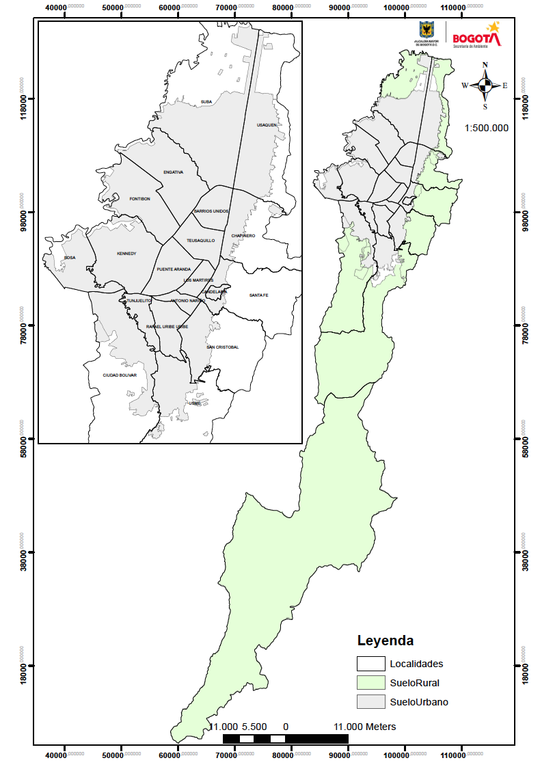
Fuente: Subdirección del Recurso Hídrico y del Suelo, Subdirección de Control Ambiental al Sector Público, Subdirección de Ecourbanismo y Gestión Ambiental Empresarial y Dirección de control Ambiental

Mapa 5. Usuarios objeto de actividades de control por parte de la Subdirección del Recurso Hídrico y del Suelo durante los periodos (2017-2019)
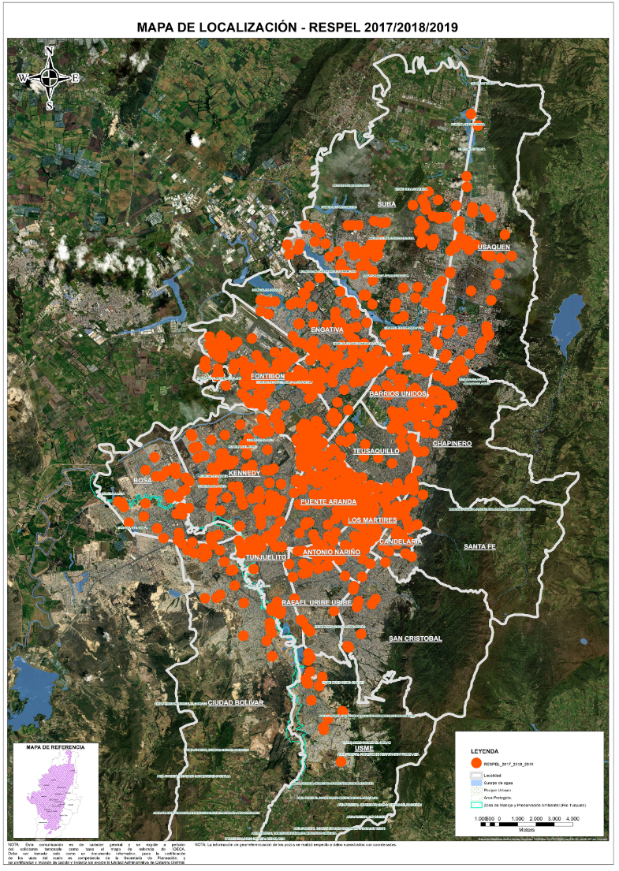
Fuente: Subdirección del Recurso Hídrico y del Suelo, 2020.

Cadena Valor.

Objetivos específicos

Se definió un objetivo específico: Incrementar el aprovechamiento y el control sobre la disposición de residuos peligrosos, especiales, ordinarios y de manejo diferenciado.

Listado de productos a generar y cantidades de esos productos

El propósito es el objetivo general del proyecto: Aumentar la gestión de residuos ordinarios, especiales, peligrosos y de manejo diferenciado generados por actividades industriales, constructivas, de servicios públicos y privados en la ciudad de Bogotá D.C.

Los componentes son los productos, en este caso se implementará un producto que consiste en el Servicio de apoyo técnico a la gestión integral de residuos sólidos, el cual que tiene dos indicadores de producto:

- Cantidad de residuos con disposición adecuada: con una meta de 43.000.000 de toneladas.
- Cantidad de residuos aprovechados: con una meta de 11.000.000 de toneladas.

Las actividades que marcan la ruta crítica en la cadena de valor son las siguientes:

- Formular e implementar un programa de actividades de evaluación, control y seguimiento ambiental encaminadas a la adecuada disposición y aprovechamiento de residuos en Bogotá.
- Atender el 100% de los conceptos técnicos que recomiendan actuaciones administrativas sancionatorias durante la vigencia para mejorar la eficiencia del proceso sancionatorio ambiental.
- Desarrollar 47 proyectos de economía circular para cerrar el ciclo de vida de los materiales.

Actividades

Objetivo General | Objetivos específicos | Productos | Indicadores de Producto | Unidad de Medida | Actividad | Costo Total
Aumentar la gestión de residuos ordinarios, especiales, peligrosos y de manejo diferenciado generados por actividades industriales, constructivas, de servicios públicos y privados en la ciudad de Bogotá D.C. | Incrementar el aprovechamiento y el control sobre la disposición de residuos peligrosos, especiales, ordinarios y de manejo diferenciado. | Servicio de apoyo técnico a la gestión integral de residuos sólidos | Cantidad de residuos con disposición adecuada | Toneladas | Formular e implementar un programa de actividades de evaluación, control y seguimiento ambiental encaminadas a la adecuada disposición y aprovechamiento de residuos en Bogotá. | $ 22.091.746.217
 |  |  | Cantidad de residuos aprovechados | Toneladas | Atender el 100% de los conceptos técnicos que recomiendan actuaciones administrativas sancionatorias durante la vigencia para mejorar la eficiencia del proceso sancionatorio ambiental | $ 1.908.253.783
 |  |  |  |  | Desarrollar 47 proyectos de economía circular para cerrar el ciclo de vida de los materiales | $ 2.400.000.000
Fuente: Subdirección del Recurso Hídrico y del Suelo, Subdirección de Control Ambiental al Sector Público, Subdirección de Ecourbanismo, Gestión Ambiental Empresarial y Dirección de control Ambiental

Año | 2020 | 2021 | 2022 | 2023 | 2024 | Total
Porcentaje | 9% | 28% | 27% | 27% | 9% | 100%
Disposición | 4.250.000 | 12.000.000 | 11.250.000 | 11.250.000 | 4.250.000 | 4.300.0000
Aprovechamiento | 750.000 | 3.000.000 | 3.250.000 | 3.250.000 | 750.000 | 11.000.000
Total | 5.000.000 | 15.000.0000 | 14.500.000 | 14.500.000 | 5.000.000 | 54.000.000

Insumos - programación de costos

Costos por meta del proyecto de inversión:

META PROYECTO INVERSION | 2020 | 2021 | 2022 | 2023 | 2024 | TOTAL
1) Formular e implementar un programa de actividades de evaluación, control y seguimiento ambiental encaminadas a la adecuada disposición y aprovechamiento de residuos en Bogotá. | 2,729,118,190 | 5,500,000,000 | 5,500,000,000 | 5,550,000,000 | 2,812,628,027 | 22,091,746,217
2) Atender el 100% de los conceptos técnicos que recomiendan actuaciones administrativas sancionatorias durante la vigencia para mejorar la eficiencia del proceso sancionatorio ambiental | 200,000,000 | 465,000,000 | 480,000,000 | 505,000,000 | 258,253,783 | 1,908,253,783
3) Desarrollar 47 proyectos de economía circular para cerrar el ciclo de vida de los materiales | 171,232,872 | 1,252,739,716 | 376,712,318 | 393,835,606 | 205,479,488 | 2,400,000,000

Costos por tarea de cada una de las actividades / metas del proyecto de inversión

TAREA | 2020 | 2021 | 2022 | 2023 | 2024 | TOTAL
Tarea 1. 1. Priorización y definición de actividades y usuarios a controlar. | 272,911,819 | 550,000,000 | 550,000,000 | 555,000,000 | 281,262,803 | 2,209,174,622
Tarea 1.2. Ejecución de Actuaciones Técnicas y administrativas de evaluación control y seguimiento. | 2,183,294,552 | 4,400,000,000 | 4,400,000,000 | 4,440,000,000 | 2,250,102,422 | 17,673,396,974
Tarea 1.3. Reporte y consolidación de Eficiencia de Actuaciones Técnicas y administrativas de evaluación control y seguimiento | 272,911,819 | 550,000,000 | 550,000,000 | 555,000,000 | 281,262,803 | 2,209,174,622
Tarea 2. 1. Atender el 100% de los conceptos técnicos que recomiendan actuaciones administrativas sancionatorias durante la vigencia para mejorar la eficiencia del proceso sancionatorio ambiental | 200,000,000 | 465,000,000 | 480,000,000 | 505,000,000 | 258,253,783 | 1,908,253,783
Tarea 3.1- Proyectos de articulación de actores para la economía circular | 73,258,872 | 150,913,276 | 161,169,518 | 168,495,406 | 87,910,688 | 641,747,760
Tarea 3.2 - Proyectos de procesamiento, producción y difusión de información para la economía circular | 97,974,000 | 201,826,440 | 215,542,800 | 225,340,200 | 117,568,800 | 858,252,240
Tarea 3.3 - Proyectos de investigación para la incorporación de materiales en cadenas productivas | - | 900,000,000 | - | - | - | 900,000,000

Costos por los insumos de cada una de las actividades / metas del proyecto de inversión

ACTIVIDAD | DEPENDENCIA | INSUMO | 2020 | 2021 | 2022 | 2023 | 2024 | TOTAL POR TIPOLOGÍA
Actividad 1 | SCASP | Transporte | 125,000,000 | 403,760,000 | 400,680,000 | 412,020,000 | 196,000,000 | 1,587,460,000
Actividad 1 | SCASP | Mano de Obra Calificada | 1,788,388,356 | 3,060,358,300 | 3,024,779,215 | 3,120,480,176 | 1,578,439,120 | 12,522,445,166
Actividad 1 | SCASP | Materiales | 12,000,000 | 283,900,000 | 234,960,000 | 85,940,000 | 4,120,000 | 620,920,000
Actividad 1 | SCASP | Disminución de pasivos | 69,174,834 | - | - | - | - | 69,174,834
Actividad 1 | Total SCASP |  | 1,994,563,190 | 3,748,018,300 | 3,660,419,215 | 3,618,440,176 | 1,778,559,120 | 14,800,000,000
Actividad 1 | SRHS | Transporte | 50,000,000 | 176,400,000 | 185,220,000 | 194,481,000 | 122,102,525 | 728,203,525
Actividad 1 | SRHS | Mano de Obra Calificada | 669,555,000 | 1,544,081,700 | 1,621,285,785 | 1,702,350,074 | 893,733,789 | 6,431,006,348
Actividad 1 | SRHS | Materiales | 15,000,000 | 31,500,000 | 33,075,000 | 34,728,750 | 18,232,594 | 132,536,344
Actividad 1 | SRHS | Disminución de pasivos | - | - | - | - | - | -
Actividad 1 | TOTAL SRHS |  | 734,555,000 | 1,751,981,700 | 1,839,580,785 | 1,931,559,824 | 1,034,068,908 | 7,291,746,217
Actividad 2 | DCA | Transporte | - | - | - | - | - | -
Actividad 2 | DCA | Mano de Obra Calificada | 200,000,000 | 465,000,000 | 480,000,000 | 505,000,000 | 258,253,783 | 1,908,253,783
Actividad 2 | DCA | Materiales | - | - | - | - | - | -
Actividad 2 | DCA | Disminución de pasivos | - | - | - | - | - | -
Actividad 2 | Total DCA |  | 200,000,000 | 465,000,000 | 480,000,000 | 505,000,000 | 258,253,783 | 1,908,253,783
Actividad 3 | SEGAE | Transporte | - | - | - | - | - | -
Actividad 3 | SEGAE | Mano de obra calificada | 142,410,000 | 293,364,600 | 313,302,000 | 327,543,000 | 170,892,000 | 1,247,511,600
Actividad 3 | SEGAE | Materiales | 28,822,872 | 59,375,116 | 63,410,318 | 66,292,606 | 34,587,488 | 252,488,400
Actividad 3 | SEGAE | Servicios prestados a las empresas y servicios de producción | - | 900,000,000 | - | - | - | 900,000,000
Actividad 3 | Total SEGAE |  | 171,232,872 | 1,252,739,716 | 376,712,318 | 393,835,606 | 205,479,488 | 2,400,000,000

Análisis de Riesgos.

Identificación de riesgos

Se identifican riesgos para el proyecto, según se describe en el siguiente literal de acuerdo a la estructura del proyecto:

Propósito: Aumentar la gestión de residuos ordinarios, especiales, peligrosos y de manejo diferenciado generados por actividades industriales, constructivas, de servicios públicos y privados en la ciudad de Bogotá D.C.

Componente: Servicio de apoyo técnico a la gestión integral de residuos sólidos.

Actividades:

- Formular e implementar un programa de actividades de evaluación, control y seguimiento ambiental encaminadas a la adecuada disposición y aprovechamiento de residuos en Bogotá.
- Atender el 100% de los conceptos técnicos que recomiendan actuaciones administrativas sancionatorias durante la vigencia para mejorar la eficiencia del proceso sancionatorio ambiental tal.
- Desarrollar 47 proyectos de economía circular para cerrar el ciclo de vida de los materiales.

Análisis de riesgos

Se considera que los riesgos analizados a continuación pueden afectar todas actividades del proyecto.

Propósito: Aumentar la gestión de residuos ordinarios, especiales, peligrosos y de manejo diferenciado generados por actividades industriales, constructivas, de servicios públicos y privados en la ciudad de Bogotá D.C.

Riesgo: De mercado
Descripción: Este riesgo hace referencia a la disminución de las actividades industriales, constructivas, de servicios públicos y privados a causa de la desaceleración económica por las medidas de aislamiento por la pandemia.

-  -  -  - |  | IMPACTO
 |  | INSIGNIFICANTE | MENOR | MODERADO | MAYOR | CATASTRÓFICO
PROBABILIDAD | CASI SEGURO
PROBABILIDAD | PROBABLE
PROBABILIDAD | MODERADO |  |  | X
PROBABILIDAD | IMPROBABLE
PROBABILIDAD | RARO
Fuente: SRHS, DCA, SCASP y SEGAE.

Efectos: El principal efecto es la disminución en la generación de residuos, dificultad para adecuar procesos que permitan la incorporación de materiales provenientes del aprovechamiento de residuos

Medidas de mitigación: Identificar los sectores económicos que se encuentran exceptuados de las medidas de aislamiento para priorizarlos en las acciones previstas en el proyecto de inversión.

Riesgo: Asociados a fenómenos de origen biológico: plagas, epidemias
Descripción: Este riesgo hace referencia a la ampliación del aislamiento obligatorio por la pandemia COVID - 19

- | - | IMPACTO
- | - | INSIGNIFICANTE | MENOR | MODERADO | MAYOR | CATASTRÓFICO
PROBABILIDAD | CASI SEGURO
PROBABILIDAD | PROBABLE |  |  | X
PROBABILIDAD | MODERADO
PROBABILIDAD | IMPROBABLE
PROBABILIDAD | RARO
Fuente: SRHS, DCA, SCASP y SEGAE.

Efectos: los principales efectos son:

Dificultad para realizar el control in situ de los establecimientos y verificar la gestión de los residuos.

Dificultad para promover el aprovechamiento de residuos

Medidas de mitigación:
Realizar control documental y programar visitas estratégicas por sectores
Implementar alternativas virtuales de vinculación de actores para la reincorporación de los residuos al ciclo productivo

Riesgo: Administrativo
Descripción: Este riesgo hace referencia a las actividades que se pueden ver afectadas por situaciones administrativas con recortes presupuestales e impidan su realización total o parcial.

- | - | IMPACTO
- | - | INSIGNIFICANTE | MENOR | MODERADO | MAYOR | CATASTRÓFICO
PROBABILIDAD | CASI SEGURO
PROBABILIDAD | PROBABLE
PROBABILIDAD | MODERADO |  |  |  | X
PROBABILIDAD | IMPROBABLE
PROBABILIDAD | RARO
Fuente: SRHS, DCA, SCASP y SEGAE.

Efectos: El principal efecto es no poder cumplir las metas, generar los productos ni cumplir con los objetivos establecidos en cada dependencia de la entidad.

Medidas de mitigación: Realizar actividades de planeación presupuestal requerida y evitar la realización de traslados desde el proyecto de inversión.

Riesgo: Administrativo
Descripción: Este riesgo hace referencia a las responsabilidades y obligaciones que se pueden ver afectadas por situaciones administrativas como los potenciales cambios en las funciones de las dependencias en relación con la evaluación, control y seguimiento ambiental de usuarios que genera, almacenan, aprovechan, tratan y/o disponen residuos peligrosos.

- | - | IMPACTO
- | - | INSIGNIFICANTE | MENOR | MODERADO | MAYOR | CATASTRÓFICO
PROBABILIDAD | CASI SEGURO
PROBABILIDAD | PROBABLE
PROBABILIDAD | MODERADO |  |  |  | X
PROBABILIDAD | IMPROBABLE
PROBABILIDAD | RARO
Fuente: SRHS, DCA, SCASP y SEGAE.

Efectos: El principal efecto es no poder cumplir las metas, generar los productos ni cumplir con los objetivos establecidos en cada dependencia de la entidad.
Existe igualmente el potencial de variabilidad de la magnitud de la meta.

Medidas de mitigación: Dar continuidad a las delegaciones de funciones actuales de las dependencias de control para ejercer control ambiental.

Riesgo: Administrativo
Descripción: Este riesgo hace referencia los retrasos en la vinculación del personal requerido para la realización de actividades de evaluación, control y seguimiento a usuarios que genera, almacenan, aprovechan, tratan y/o disponen residuos peligrosos.

- | - | IMPACTO
- | - | INSIGNIFICANTE | MENOR | MODERADO | MAYOR | CATASTRÓFICO
PROBABILIDAD | CASI SEGURO
PROBABILIDAD | PROBABLE |  |  |  | X
PROBABILIDAD | MODERADO
PROBABILIDAD | IMPROBABLE
PROBABILIDAD | RARO
Fuente: SRHS, DCA, SCASP y SEGAE.

Efectos: Los principales efectos son los retrasos en cronogramas, incumplimiento de plazos, dificultades en la realización de acciones.

Medidas de mitigación: Realizar la vinculación oportuna del personal requerido. Llevar un control de los tiempos de ejecución de los contratos y planificar la contratación al inicio del proyecto

Riesgo: Operaciones
Descripción: Este riesgo hace al desinterés de los actores de la cadena de valor en participar en la economía circular.

- | - | IMPACTO
- | - | INSIGNIFICANTE | MENOR | MODERADO | MAYOR | CATASTRÓFICO
PROBABILIDAD | CASI SEGURO
PROBABILIDAD | PROBABLE
PROBABILIDAD | MODERADO |  | X
PROBABILIDAD | IMPROBABLE
PROBABILIDAD | RARO
Fuente: Subdirecciones SRHS, SCASP y SEGAE, DCA

Efectos: El principal efecto es el bajo impacto en el mejoramiento ambiental

Medidas de mitigación: Realizar la aplicación de estrategias vinculantes articuladas entre el control y la gestión

Ingresos y beneficios.

Ingresos

Toda vez que el proyecto, se desarrolla como parte de un servicio ambiental en el marco de las funciones de la Secretaria Distrital de Ambiente establecidas en el Decreto 109 de 2009 no se presentaran valores de ingresos.

Beneficios Económicos y Sociales

En el presente proyecto de inversión se identifican los siguientes beneficios sociales:

TIPO | DESCRIPCIÓN | UNIDAD DE MEDIDA | BIEN PRODUCIDO
Beneficio indirecto | Para el caso específico de un aprovechamiento de aceite lubricante usado. Se toma como el beneficio de los actores de la cadena de gestión de aceite usado tomando como base de cálculo el dato de aceite usado movilizado del Observatorio ambiental de Bogotá (2004 – 2016), para lo cual se realiza la proyección de acuerdo con los últimos 16 registros (2004 - 2019), utilizando regresión lineal con coeficiente de exactitud del 87.24  Este cálculo permite estimar una generación aproximada de 26'927.140 galones de aceite usado lubricantes en el periodo (2020-2024). Para el caso hipotético de efectuar un aprovechamiento de este volumen, específicamente pretratamiento y tratamiento por destilación, que según la bibliografía tiene una eficiencia de conversión entre 70%-90%, y una utilidad neta promedio del 20%.  Así las cosas tomando el valor de 70% se estima una proyección de 18’848.998 Galones potencialmente recuperados que tienen un precio actual (Enero - 2020) de $3600 el galón  Con un estimado del 5% de IPC por año para 2020-2024 y una utilidad neta promedio del 20%, se tiene una proyección de $15.049’785.722 indirectos en comercialización de aceite lubricante tratado. | Galones de aceite usado recuperados y comercializados | Disminución del abandono o vertido de aceites lubricantes usados.  $15.049’785.722
Beneficio indirecto | Para el caso específico de los RCD, se toma como línea base 3'928.571 millones de metros cúbicos que se proyectan podrían reaprovecharse, los cuales actualmente tienen un costo de venta de comercialización de $9000 pesos por metro cúbico, y se estima una rentabilidad del 50%. | Metros cúbicos de RCD’S | Disminución del abandono o vertido de aceites lubricantes usados.  $19,538,093,471
Beneficio intangible | La cantidad corresponde a la cantidad de residuos mixtos ingresados al Relleno Sanitario Doña Juana en el cual se podrá identificar a partir de la disminución de residuos mixtos ingresados al Relleno Sanitario Doña Juana una relación con el mejoramiento de la calidad ambiental urbana por la disminución del abandono de residuos peligrosos. | Toneladas de residuos | Intangible
Beneficio intangible | A partir del datos suministrados por el Sistema de Información y gestión del riegos y emergencias de Bogotá -SIRE se podrá identificar la tendencia en el número de No. eventos reportados para evaluar el comportamiento en las diferentes localidades de Bogotá en relación a las condiciones ambientales del espacio público por la disminución del abandono de residuos | Toneladas de residuos | Intangible
Fuente: Subdirección del Recurso Hídrico y del Suelo, Subdirección de Control Ambiental al Sector Público, Subdirección de Ecourbanismo y Gestión Ambiental Empresarial y Dirección de control Ambiental

Crédito y amortización

No aplica

Depreciación de activos

No aplica

EVALUACIÓN

Flujo económico y presupuestal

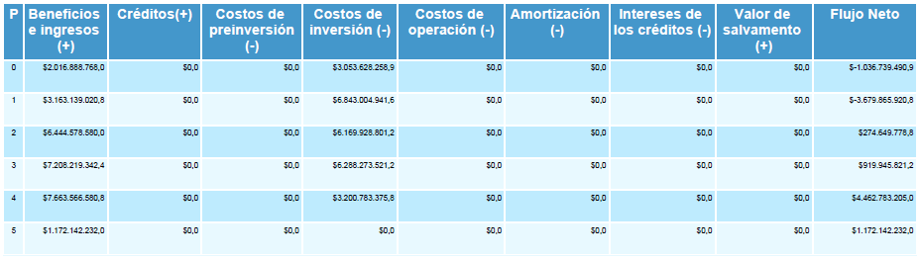
Fuente: Cálculos herramienta MGA.

Evaluación económica

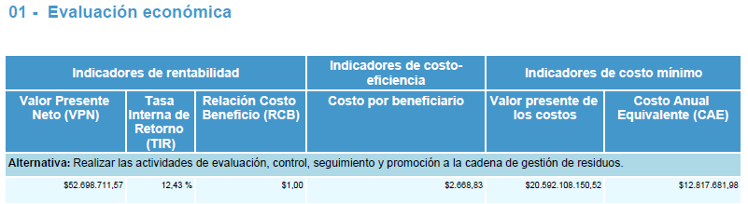
Fuente: Cálculos herramienta MGA.
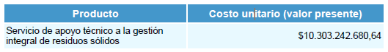
Fuente: Cálculos herramienta MGA.

Indicadores y decisión

Propósito (objetivo general del proyecto): Aumentar la gestión de residuos ordinarios, especiales, peligrosos y de manejo diferenciado generados por actividades industriales, constructivas, de servicios públicos y privados en la ciudad de Bogotá D.C.

Componentes - Líneas de acción (Productos): Servicio de apoyo técnico a la gestión integral de residuos sólidos.

Indicadores de producto:

Cantidad de residuos con disposición adecuada: con una meta de 43.000.000 de toneladas.
Cantidad de residuos aprovechados: con una meta de 11.000.000 de toneladas.

Las actividades (ruta crítica en la cadena de valor):

- Formular e implementar un programa de actividades de evaluación, control y seguimiento ambiental encaminadas a la adecuada disposición y aprovechamiento de residuos en Bogotá
- Atender el 100% de los conceptos técnicos que recomiendan actuaciones administrativas sancionatorias durante la vigencia para mejorar la eficiencia del proceso sancionatorio ambiental
- Desarrollar 47 proyectos de economía circular para cerrar el ciclo de vida de los materiales

Costos del proyecto por línea de acción.

META PROYECTO INVERSION | 2020 | 2021 | 2022 | 2023 | 2024 | TOTAL
1) Formular e implementar un programa de actividades de evaluación, control y seguimiento ambiental encaminadas a la adecuada disposición y aprovechamiento de residuos en Bogotá. | 2,729,118,190 | 5,500,000,000 | 5,500,000,000 | 5,550,000,000 | 2,812,628,027 | 22,091,746,217
2) Atender el 100% de los conceptos técnicos que recomiendan actuaciones administrativas sancionatorias durante la vigencia para mejorar la eficiencia del proceso sancionatorio ambiental. | 200,000,000 | 465,000,000 | 480,000,000 | 505,000,000 | 258,253,783 | 1,908,253,783
3) Desarrollar 47 proyectos de economía circular para cerrar el ciclo de vida de los materiales | 171,232,872 | 1,252,739,716 | 376,712,318 | 393,835,606 | 205,479,488 | 2,400,000,000
Fuente: Subdirección del Recurso Hídrico y del Suelo, Subdirección de Control Ambiental al Sector Público, Subdirección de Ecourbanismo y Gestión Ambiental Empresarial y Dirección de control Ambiental

Fuentes de Financiación

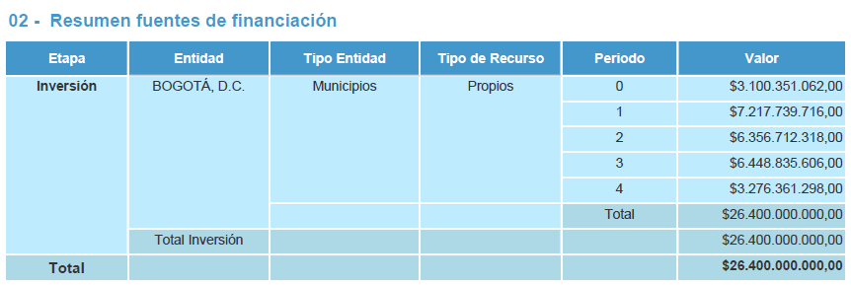

ETAPA | TIPO DE ENTIDAD | NOMBRE DE ENTIDAD | TIPO DE RECURSO
Inversión | Entidades Presupuesto Distrital | SDA | Propios
Fuente: Subdirección del Recurso Hídrico y del Suelo, Subdirección de Control Ambiental al Sector Público, Subdirección de Ecourbanismo y Gestión Ambiental Empresarial y Dirección de control Ambiental

PROGRAMACIÓN

Indicadores de producto

PRODUCTO | INDICADOR | MEDIDO A TRAVÉS DE | META
400303400 - Servicio de apoyo técnico a la gestión integral de residuos sólidos | Numero de instrumentos | Unidad | 2
Fuente: Subdirección del Recurso Hídrico y del Suelo, Subdirección de Control Ambiental al Sector Público, Subdirección de Ecourbanismo y Gestión Ambiental Empresarial y Dirección de control Ambiental.

Nota: Entiéndanse que los instrumentos para el servicio gestión integral de residuos sólidos serán:

- Evaluación control y seguimiento ambiental a los actores de la cadena de gestión de residuos.
- Promoción de la economía circular.

El desarrollo de los instrumentos se enfoca al cumplimiento de la meta PDD “Controlar la disposición adecuada 43.000.000 de toneladas y promover el aprovechamiento de 11.000.000 de toneladas de residuos peligrosos, especiales y de manejo diferenciado” enmarcada en el logro de ciudad “Aumentar la separación en la fuente, reciclaje, reutilización y adecuada disposición final de los residuos de la ciudad”

Indicadores de gestión

Las actividades (ruta crítica en la cadena de valor) del proyecto de inversión son:

- Formular e implementar un programa de actividades de evaluación, control y seguimiento ambiental encaminadas a la adecuada disposición y aprovechamiento de residuos en Bogotá
- Atender el 100% de los conceptos técnicos que recomiendan actuaciones administrativas sancionatorias durante la vigencia para mejorar la eficiencia del proceso sancionatorio ambiental
- Desarrollar 47 proyectos de economía circular para cerrar el ciclo de vida de los materiales

INDICADOR | MEDIDO A TRAVÉS DE | CÓDIGO | META
Instrumentos De Asistencia Técnica Desarrollados | Numero | 1200G003 | 10
Fuente: Subdirección del Recurso Hídrico y del Suelo, Subdirección de Control Ambiental al Sector Público, Subdirección de Ecourbanismo, Gestión Ambiental Empresarial y Dirección de control Ambiental

Nota: Entiéndase que la Anualización del indicador es constante y será 2 en cada periodo de reporte asociados a:

- Evaluación control y seguimiento ambiental a los actores de la cadena de gestión de residuos.
- Promoción de la economía circular.

Indicadores internos
INDICADOR | MEDIDO A TRAVÉS DE | META
Programa formulado y ejecutado (Actualizado en cada vigencia) | Numero | 1
Porcentaje de conceptos técnicos que recomienda actuaciones administrativas sancionatorias, durante la vigencia, atendidos | Porcentaje | 100%
Número de Proyectos realizados de promoción de la economía circular para cerrar el ciclo de vida de los materiales | Número | 47
Fuente: Subdirección del Recurso Hídrico y del Suelo, Subdirección de Control Ambiental al Sector Público, Subdirección de Ecourbanismo, Gestión Ambiental Empresarial y Dirección de control Ambiental

Resumen del proyecto

Matriz de resumen

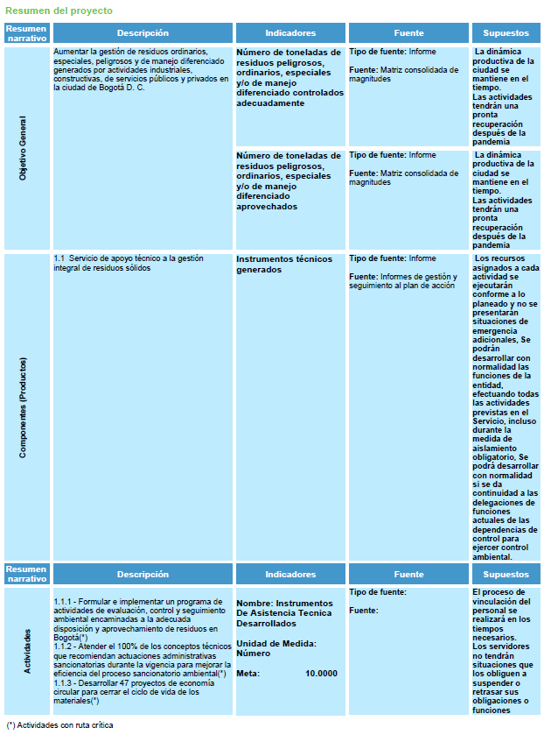
Fuente: Subdirección del Recurso Hídrico y del Suelo, Subdirección de Control Ambiental al Sector Público, Subdirección de Ecourbanismo y Gestión Ambiental Empresarial y Dirección de control Ambiental- Aplicativo MGA.

Información del gerente del proyecto.

Nombre: DIANA ANDREA CABRERA TIBAQUIRÁ
Cargo: SUBDIRECTORA DEL RECURSO HÍDRICO Y DEL SUELO
Correo: diana.cabrera@ambientebogota.gov.co
Teléfono: 3778863

CONTROL DE CAMBIOS

VERSIÓN | DESCRIPCIÓN DE LA MODIFICACIÓN | NO. ACTO ADMINISTRATIVO Y FECHA

Diagnóstico Ambiental De La Gestión De Llantas Usadas En La Avenida Centenario De La Localidad De Fontibón Desde La Cra 90 Hasta La Cra 140. SÁNCHEZ; & AGUILERA,2016

